PENGEMBANGAN LMS ( LEARNING MANAGEMENT S Y S T E M ) B E R B A S I S G O O G L E S I T E S U N T U K MENINGKATKAN MINAT BELAJAR SISWA PADA



MATERI ALAT-ALAT OPTIK DI SMAS ISTIQLAL DELITUA

SKRIPSI

OLEH

RISKA HAYANI NPM 221124015

PROGRAM STUDI PENDIDIKAN FISIKA FAKULTAS KEGURUAN DAN ILMU PENDIDIKAN
UNIVERSITAS MUSLIM NUSANTARA AL-WASHLIYAH MEDAN
2025

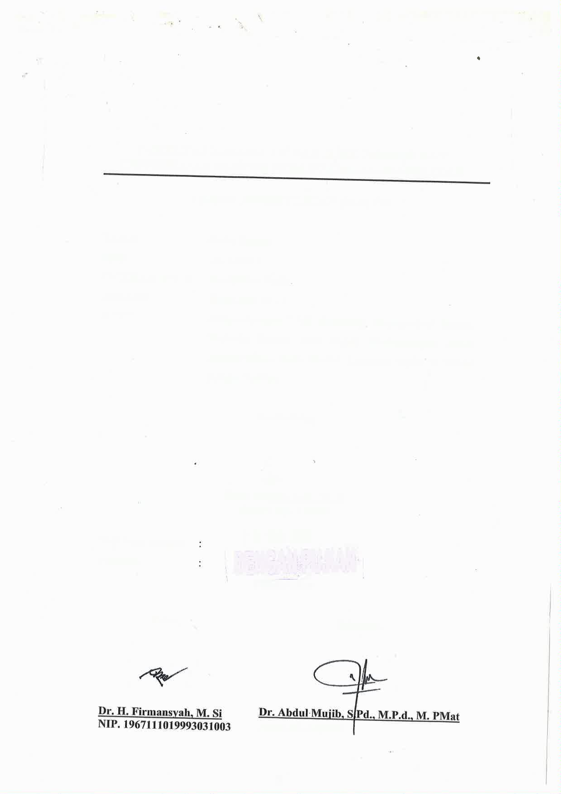

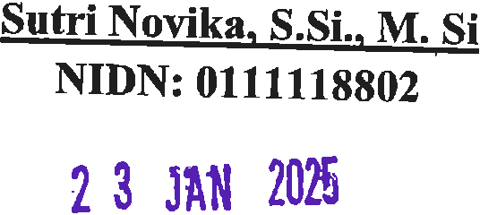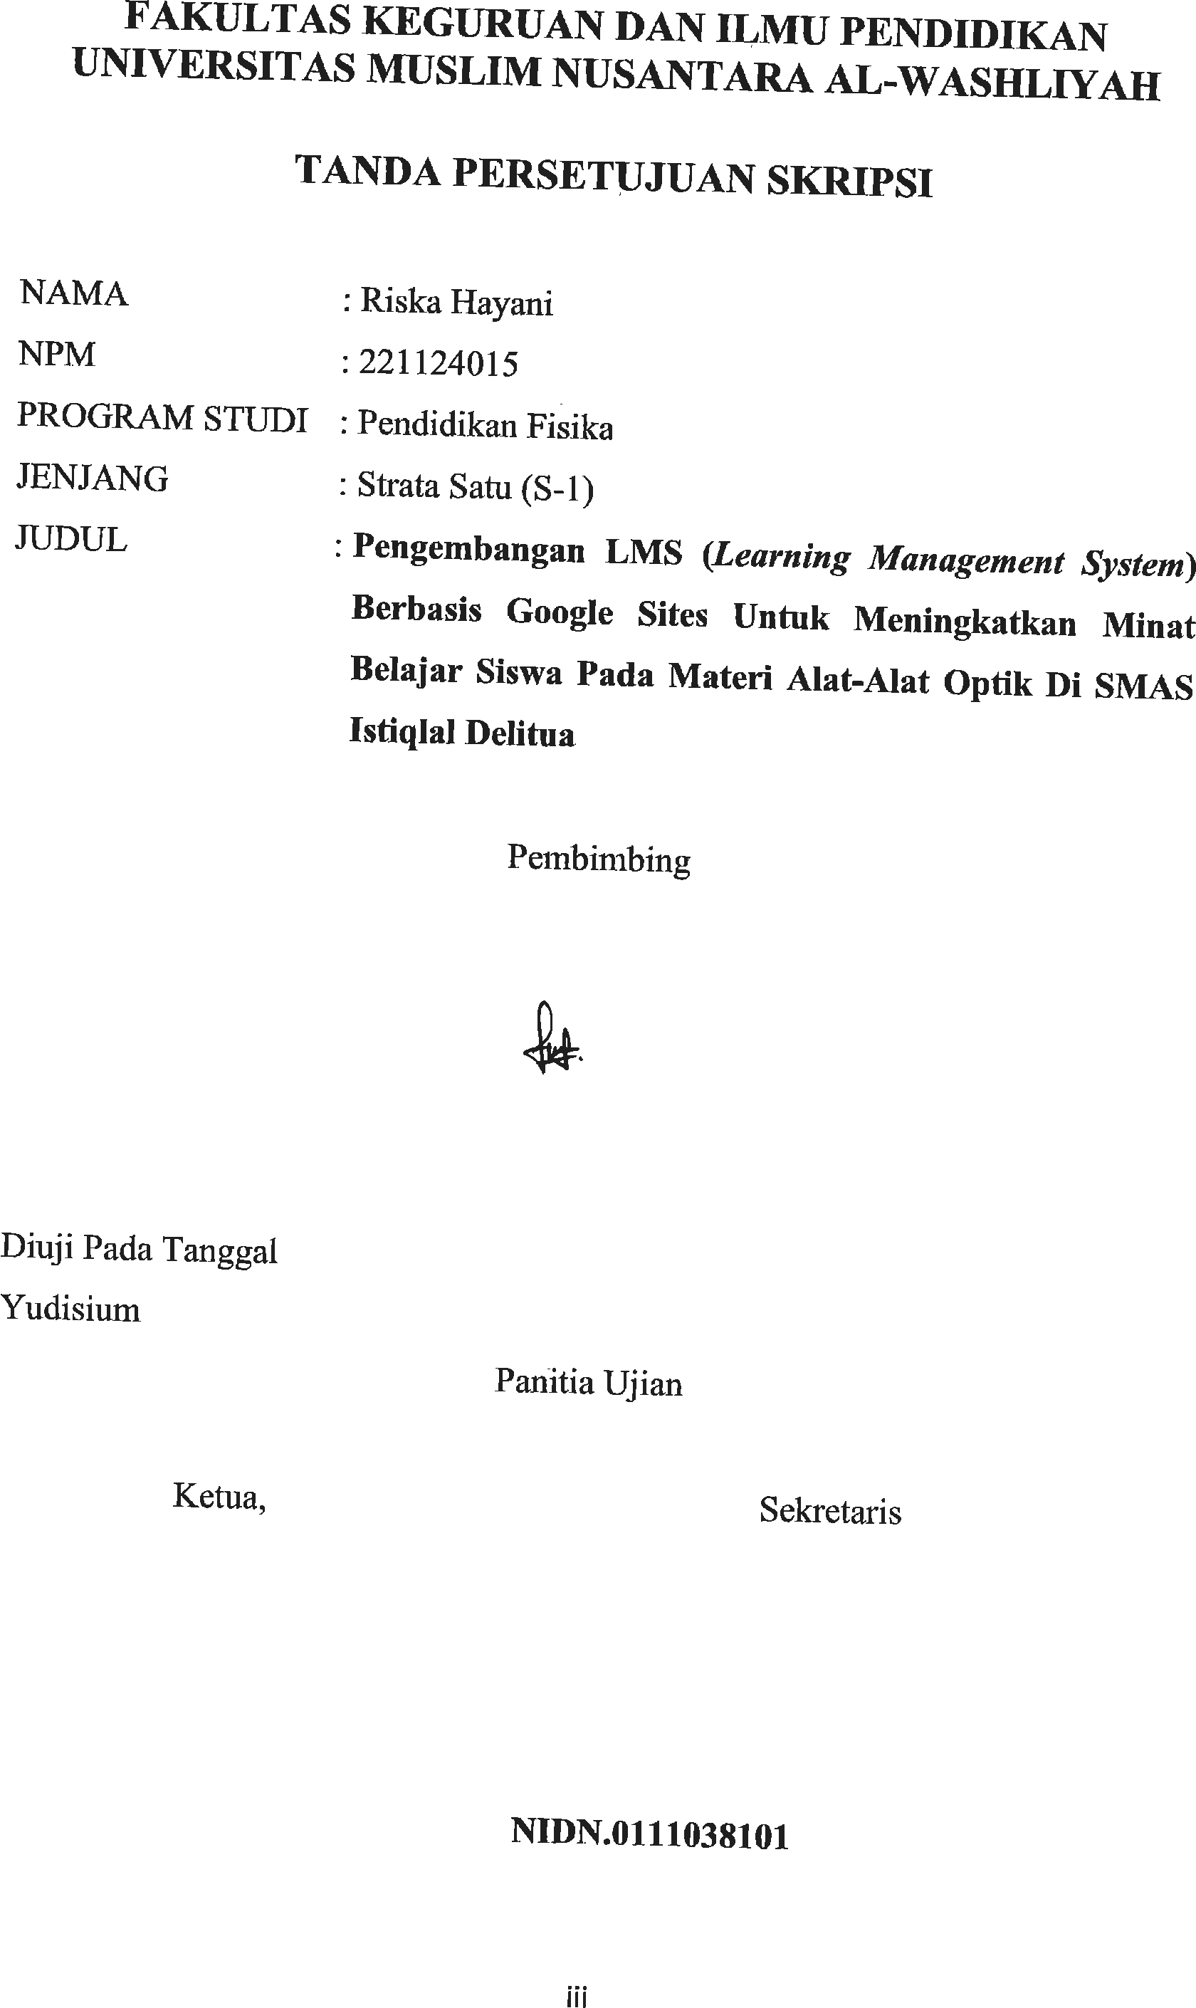


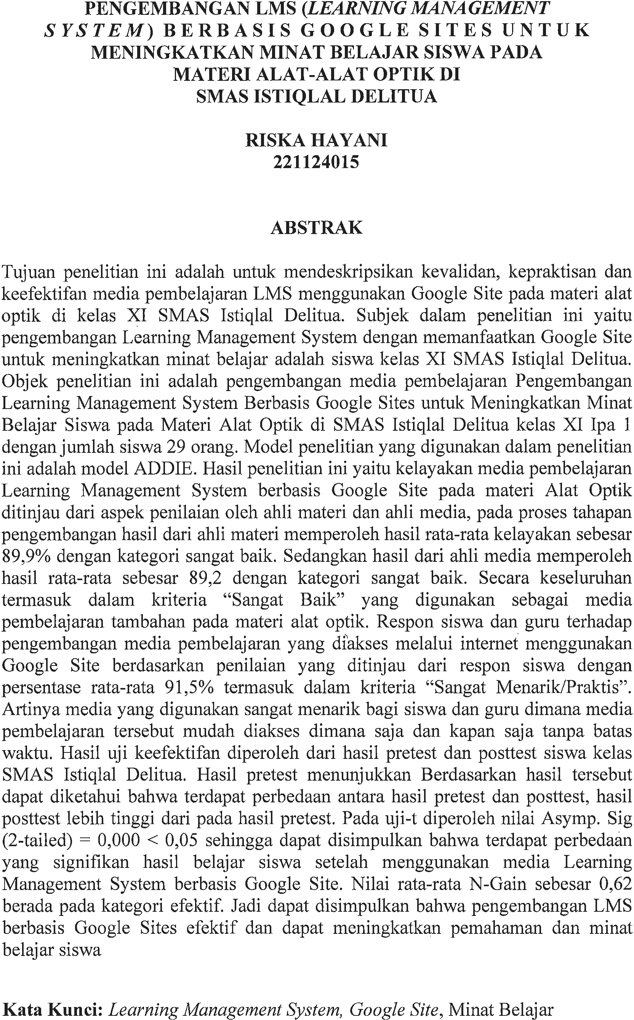


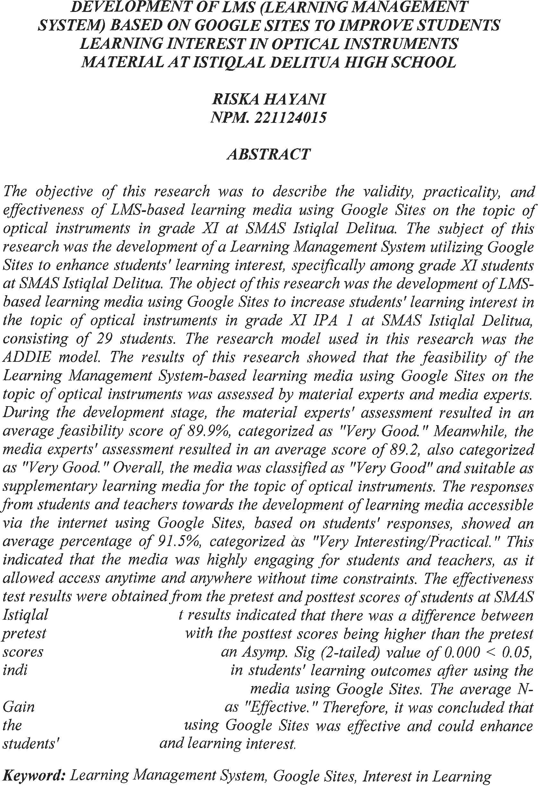


KATA PENGANTAR

Artinya: Hai orang-orang yang beriman, maukah kamu Aku tunjukkan suatu perniagaan yang dapat menyelamatkan kamu dari azab yang pedih? (Yaitu) kamu beriman kepada Allah dan Rasul-Nya dan berjihad di jalan Allah dengan harta dan jiwamu. Itulah yang lebih baik bagi kamu jika kamu mengetahui. (Al-Qur’an surah As-Saff ayat 10-11).
Segala puji dan syukur penulis panjatkan kepada Tuhan Yang Maha Esa rahmat dan karunia-Nya sehingga penulis dapat melaksanakan penelitian dan menyelesaikan penulisan skripsi ini dengan judul “Pengembangan LMS (Learning Management System) Berbasis Google Sites Untuk Meningkatkan Minat Belajar Siswa Pada Materi Alat-Alat Optik Di SMAS Istiqlal Delitua” sebagai syarat memperoleh gelar Sarjana Pendidikan pada Fakultas Keguruan dan Ilmu Pendidikan Universitas Muslim Nusantara Al Washliyah Medan.
Pada kesempatan ini penulis mengucapkan terimakasih yang sebesar- besarnya kepada Bapak Najamuddin Pulungan dan Ibu Sanawiyah Harahap yang selalu mendoakan dan mendukung saya sehingga penulis dapat menyelesaikan skripsi ini.

viii

Penulis juga menyampaikan terimakasih yang sebesar-besarnya kepada Ibu Sutri Novika, S.Si, M.Si pembimbing yang telah membimbing dan memberi banyak masukan serta saran dan motivasi kepada penulis dengan penuh kesabaran dan tanggung jawab selama penyusunan sehingga selesainya skripsi ini, serta tak lupa pula ucapan terima kasih kepada Bapak/Ibu selaku penguji yang telah banyak memberi masukan dan saran demi sempurnanya penelitian dan penulisan bahan skripsi ini.
Pada kesempatan ini penulis juga mengucapkan terimakasih yang sebesar- besarnya kepada:
- Bapak Dr. H. Firmansyah, M.Si. Rektor Universitas Muslim Nusantara Al- Washliyah Medan.
- Bapak Dr. Abdul Mujib, M.PMat. Dekan Fakultas Keguruan dan Ilmu Pendidikan Universitas Muslim Nusantara Al Washliyah Medan.
- Ibu Dra. Sukmawarti, M.Pd Wakil Dekan Fakultas Keguruan dan Ilmu Pendidikan Universitas Muslim Nusantara Al Washliyah Medan.
- Ibu Lia Afriyanti Nasution, S.Pd., M.Pd Ketua Program Studi Pendidikan Fisika Universitas Muslim Nusantara Al-Washliyah Medan.
- Ibu Sutri Novika, S.Si, M.Si Selaku Dosen Pembimbing yang telah memberikan waktu bimbingan dan arahan dalam penyusunan skripsi ini
- Bapak Ibu Tim Penguji yang telah memberi masukan dan saran sehingga skripsi penelitian ini menjadi lebih baik

ix

- Seluruh Dosen Fakultas Keguruan dan Ilmu Pendidikan Program Studi Pendidikan Fisika UMN Al-Washliyah Medan yang telah mendidik dan membina penulis hingga dapat menyelesaikan pendidikan.
- Bapak Drs. H. Enda Tarigan Selaku Kepala Sekolah SMAS Istiqlal Delitua Medan dan Bapak Selamat Pamuji, S.Pd Selaku Wakil Kepala Sekolah yang telah menerima, membimbing peneliti melakukan penelitian di sekolah tersebut.
- Ibu Emilia Sari, S.Si., M.Pd Selaku Guru Pembimbing Bidang Studi Fisika yang telah memberi masukan, saran dan bimbingan sehingga proposal penelitian menjadi lebih baik
- Terakhir, terimakasih kepada wanita sederhana yang memiliki keinginan tinggi namun terkadang sulit dimengerti isi kepalanya, sang peneliti pada bahan skripsi ini yaitu diri saya sendiri, Riska Hayani Pulungan. Seorang anak bungsu yang sudah berusia 24 tahun yang keras kepala namun terkadang sifatnya seperti anak kecil pada umumnya. Terimakasih ya telah hadir di dunia dan sudah bertahan sampai sejauh ini melewati banyaknya tantangan rintangan yang alam semesta berikan. Terimakasih kamu hebat saya bangga dengan atas pencapaian yang telah di raih dalam hidup mu dan selalu merayakan dirimu sendiri sampai dititik ini, walau seringkali pengharapan tidak sesuai dengan ekspektasi, namun harus tctap bersyukur terimakasih selalu mau berusaha, bekerjasama dan tidak lelah mencoba hal-hal positif saya yakin dengan usaha, kebaikan-kebaikan dan do'a yang selalu kamu langitkan Allah sudah merencanakan memberikan pilihan yang tidak terduga pastinya terbaik buat dirimu. Berbahagialah selalu dimanapun kapanpun kamu berada, Riska. Rayakan selalu kehadiranmu jadilah

x

bersinar dimanapun kamu memijakkan kaki. Semoga langkah kebaikan terus berada padamu dan semoga Allah selalu meridhoi setiap perbuatanmu dan sclalu dalam lindungan-Nya. Aamiin. Barakallahu fikum.

Penulis menyadari bahwa bahan skripsi ini masih banyak kekurangan, oleh karena itu dengan segala kerendahan hati, penulis menerima kritik dan saran yang bersifat membangun demi kesempurnaan hasil penelitian ini. Akhirnya penulis ucapkan terima kasih kepada semua pihak yang telah membantu yang tidak disebutkan satu persatu dalam penulisan bahan skripsi ini. Semoga skripsi ini bermanfaat bagi ilmu pengetahuan pada umumnya dan khususnya di bidang Pendidikan Fisika.
Medan, 2025
Penulis

Riska Hayani 221124015

xi

DAFTAR ISI

Halaman COVER ii
SURAT PERSETUJUAN SKRIPSI iii
ABSTRAK iv
ABSTRACT vi
KATAPENGANTAR viii
DAFTAR ISI xii
DAFTAR TABEL xiv
DAFTAR GAMBAR xv
DAFTAR LAMPIRAN xvi
BAB I PENDAHULUAN
  - Latar Belakang 1
  - Identifikasi Masalah 5
  - Batasan Masalah 5
  - Rumusan Masalah 6
  - Tujuan Penelitian 6
  - Manfaat Penelitian 7
BAB II TINJAUAN PUSTAKA
  - Kerangka Teoritis 8
    - Hakikat Pembelajaran 8
    - Minat Belajar 10
      - Faktor-faktor yang Mempengaruhi Minat Belajar 13
    - Pengertian LMS 15
      - Fungsi LMS 15
      - Kelebihan dan Kekurangan LMS 16
      - Fitur-Fitur LMS yang Mendukung Proses Belajar 17
    - Google Site 18
    - Alat-alat Optik 23
  - Uji Validitas dan Reliabilitas 30
    - Uji Validitas 30
    - Uji Reliabilitas 31
  - Penelitian Relevan 32
  - Kerangka Berpikir 33
  - Hipotesis Penelitian 35
BAB III METODE PENELITIAN
  - Subjek, Objek dan Waktu Penelitian 36
    - Subjek 36
    - Objek 36
    - Waktu Peneltian 36
  - Variabel Penelitian 36
  - Model Pengembangan 37
    - Tahap Analysis 38
      - Analisis Kebutuhan 38
xii
      - Analisis Kurikulum 38
      - Analisis Materi 39
    - Tahap Design 39
    - Tahap Development 39
    - Tahap Implementation 40
    - Tahap Evaluation 42
  - Prosedur Pengembangan 44
    - Populasi dan Sampel 44
  - Teknik Pengumpulan Data 45
  - Instrumen Penelitian 46
    - Instrumen Pembelajaran 47
  - Analisis Data 56
    - Kalibrasi Instrumen 56
    - Teknik Analisis Data 59
BAB IV HASIL DAN PEMBAHASAN
  - Desain Awal Media 66
    - Tahap Analysis 66
    - Tahap Design 68
    - Tahap Develop 74
    - Tahap Implementation 81
    - Tahap Evaluation 82
  - Pembahasan 82
    - Hasil Uji Validitas dan Reliabilitas 84
    - Uji Coba Angket 86
    - Uji Efektifitas 95
BAB V KESIMPULAN DAN SARAN
  - Kesimpulan 103
  - Saran 102
DAFTAR PUSTAKA 104
LAMPIRAN 107

xiii

DAFTAR TABEL

Halaman
Tabel 2.1 Persamaan Prinsip Kerja Kamera dan Mata 27
Tabel 2.2 Penelitian Relevan 32
Tabel 3.1 Data Siswa/Siswi SMA Istiqlal Delitua 45
Tabel 3.2 Kisi-kisi Angket Ahli Media 48
Tabel 3.3 Kisi-Kisi Angket Ahli Materi 49
Tabel 3.4 Kisi-Kisi Angket Respon Peserta Didik 50
Tabel 3.5 Kisi-Kisi Angket Respon Guru 50
Tabel 3.6 Kisi-Kisi Angket Minat Belajar Sebelum menggunakan LMS 51
Tabel 3.7 Kisi-Kisi Angket Minat Belajar Sesudah Menggunakan LMS 54
Tabel 3.8 Kriteria Klasifikasi Uji Validitas 57
Tabel 3.9 Aturan Pembobotan Skor Minat Belajar 59
Tabel 3.10 Skor Kevalidan Minat Belajar 59
Tabel 3.11 Aturan Pembobotan Skor Kevalidan 60
Tabel 3.12 Kategori Klasifikasi Skor Kevalidan 61
Tabel 3.13 Aturan Pembobotan Skor Kepraktisan 61
Tabel 3.14 Klasifikasi Skor Kepraktisan 62
Tabel 3.15 Kategori Klasifikasi Skor Keefektifan 63
Tabel 3.16 Desain penelitian One Group Pretest Posttest 63
Tabel 3.17 Skala Perhitungan N-Gain 65
Tabel 4.1 KI dan KD Materi 68
Tabel 4.2 Indikator Pencapaian Kompetensi Materi 68
Tabel 4.3 StoryBoard Tampilan Media 70
Tabel 4.4 Hasil Validasi Media Tahap 1 74
Tabel 4.5 Saran dan Perbaikan Validasi Media Tahap 1 75
Tabel 4.6 Hasil Validasi Media Tahap 2 76
Tabel 4.7 Saran dan Perbaikan Ahli Media Tahap 2 77
Tabel 4.8 Rekapitulasi Hasil Validasi Media oleh ahli Media 77
Tabel 4.9 Hasil Validasi Materi Tahap 1 78
Tabel 4.10 Hasil Validasi Materi Tahap 2 78
Tabel 4.11 Rekapitulasi Hasil Validasi Materi 79
Tabel 4.12 Masukan dan Saran Validator 80
Tabel 4.13 Revisi Media dan Ahli Materi 80
Tabel 4.14 Hasil Uji Coba Respon Peserta Didik 86
Tabel 4.15 Hasil Uji Respon Guru 87
Tabel 4.16 Hasil Persentase Rata-Rata Angket Respon 88
Tabel 4.17 Persentase Angket Minat belajar optik 89
Tabel 4.18 Persentase Angket Minat Belajar LMS berbasis Google sites 92
Tabel 4.19 Hasil Pretest dan Posttest 95
Tabel 4.20 Hasil Uji Normalitas 97
Tabel 4.21 Hasil Uji T 98
Tabel 4.22 Hasil Uji N-Gain 98
Tabel 4.23 Skala Perhitungan 98
xiv

DAFTAR GAMBAR

Halaman
Gambar 2.1 Bagian-Bagian Mata 23
Gambar 2.2 Pembentukan Bayangan Miopi 25
Gambar 2.3 Pembentukan Bayangan Hipermetropi 25
Gambar 2.4 Kerangka Berpikir Penelitian 34
Gambar 3.1 Tahap Model Pengembangan ADDIE 37
Gambar 3.2 Flowchart Model ADDIE 43
Gambar 4.1 Grafik Angket Minat Belajar Optik 90
Gambar 4.2 Grafik Angket Minat Belajar Menggunakan LMS 92
Gambar 4.3 Grafik Hasil Rekapitulasi Minat Belajar siswa 94
Gambar 4.4 Grafik Hasil Uji Efektivitas 96

xv

DAFTAR LAMPIRAN

Halaman
Lampiran 1 Rencana Pelaksanaan Pembelajaran (RPP) 107
Lampiran 2 Angket Uji Validasi Ahli Media 112
Lampiran 3 Angket Uji Validasi Materi 114
Lampiran 4 Angket Minat Belajar Siswa Belajar Optik 116
Lampiran 5 Angket Minat Belajar Siswa Belajar Optik LMS 119
Lampiran 6 Data Siswa Kelas XI-IPA 1 SMAS Istiqlal Delitua 122
Lampiran 7 Dokumentasi 123
Lampiran 8 Soal Pretest 125
Lampiran 9 Soal Posttest 129
Lampiran 10 Hasil Uji Validitas pada Keusioner 132
Lampiran 11 Hasil Uji Reliablitas pada Kuesioner Minat Belajar 135

xvi

  - Latar Belakang

BAB I PENDAHULUAN

Media pembelajaran merupakan alat perantara materi pelajaran yang di berikan guru kepada siswanya. Adanya media pembelajaran diharapkan mempermudah guru menyampaikan materi pelajaran dan membantu para siswa, memudahkan pemahaman dalam memahami materi tersebut serta membuat siswa tidak jenuh menyimak materi pelajaran yang disampaikan oleh pendidik melalui media pembelajaran yang digunakan. Dengan menggunakan Learning Management System berbasis Google Sites ini merupakan media pembelajaran tambahan yang tidak tercantum di dalam buku siswa dan buku guru, sehingga media ini cukup menarik dan efektif jika digunakan sebagai media tambahan pada kurikulum yang saat ini dipakai (Basri & Khatimah, 2019).
Atsani mengatakan media salah satu penunjang dalam proses pembelajaran. Berhasil atau tidaknya proses pembelajaran sangat ditentukan oleh media yang digunakan. Media adalah segala sesuatu yang dapat menyalurkan pesan dari pengirim ke penerima pesan sehingga dapat meransang pikiran, perasaan dan minat siswa sedemikian rupa sehingga terjadi proses kegiatan belajar mengajar. Media pembelajaran yang dibuat dapat memanfaatkan teknologi informasi yang semakin berkembang saat ini (Mukti, dkk., 2020).
Learning Management System adalah sistem untuk mengelola catatan pelatihan dan pendidikan, perangkat lunak untuk mendistribusikan program melalui internet dengan fitur untuk kolaborasi secara online. Learning Management System merupakan suatu perangkat lunak atau software untuk keperluan administrasi,
1

2

dokumentasi, laporan sebuah kegiatan, kegiatan belajar mengajar dan kegiatan secara online (terhubung ke internet), E-learning dan materi-materi pelatihan yang dilakukan dengan secara online. Melalui pemanfaatan pusat sumber belajar virtual menjadikan sistem pembelajaran yang interaktif dan mandiri (independent learning) (Zidan, dkk., 2023).
Google sites sebagai media pembelajaran dapat dimanfaatkan oleh guru dalam memaparkan materi yang bersifat abstrak atau sulit dipahami menjadi lebih jelas, menarik dan mudah dipahami oleh peserta didik. Melalui Google sites juga guru dapat mengintegrasikan beberapa link materi dan link soal kepada peserta didik sehingga Google sites juga dapat digunakan sebagai Learning Management System (Herinda, 2020).
Penggunaannya yang simpel dan praktis karena berbasis website membuat kemudahan bagi peserta didik. Mereka hanya perlu membuka tautan yang diberikan guru melalui web browser di Smartphone mereka tanpa perlu menginstal aplikasi tambahan. Google Sites memungkinkan penyediaan dan pengumpulan berbagai materi pembelajaran sehingga peserta didik tetap terhubung.
Cara yang sederhana dan mudah untuk membangun media pembelajaran berbasis web bagi pendidik adalah memanfaatkan Google Sites merupakan aplikasi online yang diluncurkan google untuk pembuatan website kelas, sekolah, atau lainnya. Adanya Google sites pengguna dapat menggabungkan berbagai informasi dalam satu tempat yang dapat dlibagikan sesuai kebutuhan pengguna. Penggunaan Google Sites bebas biaya dan dapat dimanfaatkan oleh semua pengguna yang memiliki akun google (Taufik, dkk., 2018)

Google Sites dapat menjadi alternatif yang efektif untuk meningkatkan minat menulis peserta didik di era digital saat ini. Sebagai salah satu produk Google, Google Sites adalah alat pembuatan situs web yang dapat digunakan untuk keperluan pribadi maupun kelompok. Pengguna baru akan menemukan Google Sites mudah dikelola karena tata letak dan fitur-fiturnya yang familiar.
Selain itu, Google Sites dapat terintegrasi dengan produk Google lainnya seperti Google Docs, Google Form, Google Sheet, Google Drive, Google Calendar, YouTube, dan lainnya. Penggunaan Google Sites gratis dan aman dari virus, sehingga materi pembelajaran tetap terjaga. Pembelajaran berbasis web dengan Google Sites bersifat fleksibel karena dapat diakses melalui smartphone, laptop, atau tablet.
Ada beberapa hasil penelitian terdahulu terkait masalah penggunaan Learning Management System, Antara lain Pertama, Jurnal dengan judul “Pemanfaatan Teknologi Learning Management System di Unnes Masa Pandemi Covid-19” yang dibuat Inge Widya pada tahun 2021 disimpulkan bahwa Berdasarkan hasil penelitian, dapat disimpulkan bahwa kemampuan dosen dalam mengembangkan Learning Management System berbasis Google Sites masih perlu ditingkatkan karena masih banyak yang menggunakan aplikasi Whatsapp dan Email dalam memberikan materi dan tugas kepada mahasiswa. (Widya, dkk., 2021).
Kedua, Jurnal dengan judul “Pengembangan Learning Management System Berbasis Google Sites Untuk Mengembangkan HOTS Siswa Pada Mata Pelajaran Geografi” disimpulkan bahwa membuktikan Learning Management System Berbasis Google Sites “Valid dan Praktis” sehingga dapat digunakan dalam

pembelajaran geografi untuk meningkatkan HOTS siswa. dengan hasil uji beda membuktikan bahwa nilai signifikansi (2-tailed) adalah 0,000 < 0,05 nilai signifikansi, artinya terdapat perbedaan antara kelas eksperimen dan kelas kontrol. Artinya siswa yang belajar menggunakan Learning Management System berbasis Google Sites memiliki hasil belajar meningkat (Ardhi & Nofrion 2022).
Berdasarkan hasil observasi awal yang dilakukan oleh peneliti pada pembelajaran Fisika, terdapat beberapa siswa di SMAS Istiqlal Delitua kurang berminat dalam pembelajarannya. Berdasarkan hasil pengamatan peneliti ketika mengamati proses kegiatan belajar mengajar, siswa ada yang tidak memperhatikan, keluar masuk kelas, dan tidak mengerjakan tugas. Dalam observasi tersebut juga terlihat bahwa siswa yang memiliki kemauan dalam mengerjakan tugas ataupun soal-soal kurang lebih ada 10 orang, siswa yang suka bertanya kurang lebih ada 7 orang, dan siswa yang memperhatikan guru dalam menjelaskan materi pembelajaran kurang lebih 17 orang dari total keseluruhan 29 peserta didik dikelasnya. Kurangnya minat mempelajari Fisika dikarenakan Fisika dianggap sebagai mata pelajaran yang sulit dipahami dan sulit dimengerti, menakutkan, dan kurang menarik perhatian karena banyak menggunakan rumus-rumus
Tingkat keberhasilan belajar peserta didik sebagian besar tergantung dari berapa besar minat siswa terhadap mata pelajaran dapat dijadikan sebagai penentu untuk mengetahui tingkat pencapaian kompetensi hasil belajar siswa. Siswa yang mempunyai minat untuk giat dalam belajar diharapkan akan mencapai prestasi belajar yang optimal.

Berdasarkan latar belakang masalah diatas peneliti tertarik ingin meneliti lebih lanjut mengenai “Pengembangan LMS (Learning Management System) Berbasis Google Sites Untuk Meningkatkan Minat Belajar Siswa Pada Materi Alat-Alat Optik Di SMAS Istiqlal Delitua”. Tujuan dan Manfaat penelitian ini adalah bagi peneliti maupun pendidik dapat meningkatkan media kreatifitas kepada siswa agar semangat dalam pembelajaran karena minat atau kemauan belajar sangat penting untuk mendukung tercapainya suatu keberhasilan seseorang.

Identifikasi Masalah
Berdasarkan latar belakang yang telah dikemukakan di atas dapat diperoleh Identifikasi masalah sebagai berikut:
    - Belum adanya Learning Management System dengan memanfaatkan Google sites sebagai media pembelajaran fisika.
    - Pembelajaran dengan media pembelajaran E-learning masih jarang sekali dilakukan oleh pendidik.
    - Media pembelajaran yang sudah ada masih belum dapat menarik minat belajar peserta didik.

Batasan Masalah
Dalam penelitian ini ada beberapa hal yang perlu dibatasi agar tidak meluas.

Adapun hal-hal yang perlu dibatasi adalah:

    - Media pembelajaran yang dikembangkan dalam penelitian ini menggunakan Learning Management System berbasis Google Sites
    - Materi pembelajaran yang digunakan dibatasi pada materi alat-alat optik untuk kelas XI di SMAS Istiqlal Delitua

    - Kevalidan media pembelajaran ditinjau melalui penilaian ahli dan hubungannya dengan peningkatan minat belajar peserta didik berdasarkan data kuantitatif dan kualitatif.

Rumusan Masalah
Berdasarkan latar belakang yang telah dikemukakan di atas dapat diperoleh rumusan masalah sebagai berikut:
    - Apakah Implementasi LMS berbasis Google Sites dapat meningkatkan minat belajar siswa pada materi alat-alat optik di kelas XI SMAS Istiqlal Delitua?
    - Bagaimana Tingkat Kepraktisan LMS berbasis Google sites pada materi alat-alat optik di Kelas XI SMAS Istiqlal Delitua berdasarkan respon siswa?
    - Sejauh Mana Keefektifan LMS berbasis Google sites dalam meningkatkan hasil belajar siswa pada materi alat-alat optik di Kelas XI SMAS Istiqlal Delitua?

Tujuan Penelitian

Tujuan penelitian ini adalah:

    - Untuk Mendeskripsikan Validitas LMS berbasis Google Sites melalui evaluasi ahli untuk materi alat-alat optik di kelas XI SMAS Istiqlal Delitua
    - Untuk Mendeskripsikan Tingkat LMS berbasis Google Sites berdasarkan respon siswa

    - Untuk Mendeskripsikan keefektifan LMS berbasis Google sites dalam meningkatkan minat belajar dan hasil belajar siswa pada materi alat-alat optik.

Manfaat Penelitian
Dengan adanya pengembangan Learning Management System berbasis google sites guna meningkatkan pencapaian penguasaan materi alat- alat optik untuk jenjang SMA ini diharapkan dapat memberikan manfaat sebagai berikut:
    - Bagi Peneliti

Sebagai syarat untuk memperoleh gelar sarjana, serta menambah pengetahuan dan pengalaman peneliti dalam mengembangkan media pembelajaran berbasis google sites.
    - Bagi Peserta didik

      - Mengenal variasi baru media pembelajaran yang lebih modern.

      - Learning Management System berbasis google sites ini dapat digunakan sebagai alternatif pembelajaran bagi peserta didik untuk belajar mandiri
    - Bagi guru dan calon guru

      - Memberikan pengetahuan kepada pendidik mengenai bahan ajar elektronik yang digunakan di dalam kelas.
      - Memberikan kemudahan bagi pendidik untuk melakukan variasi pembelajaran di dalam kelas dengan bahan ajar yang lebih modern.
    - Bagi Sekolah

Sebagai bahan untuk mengembangkan kualitas pendidikan yang bervariasi khususnya pada mata pelajaran fisika.

BAB II TINJAUAN PUSTAKA

Kerangka Teoritis

Hakikat Pembelajaran
Pendidikan merupakan suatu proses akademik untuk meningkakan nilai sosial, budaya, moral atau agama peserta didik. Pendidikan juga dapat mempersiapkan peserta didik dalam mengahadapi tantangan pada kehidupan sehari-hari. Pendidikan merupakan sarana yang efektif untuk mencapai tujuan negara Indonesia yaitu mencerdaskan kehidupan bangsa. Kesadaran mengenai pendidikan merupakan sesuatu yang baik untuk masa depan. Hal tersebut dibuktikan dengan masyarakat yang peduli tentang perkembangan serta perubahan pada pendidikan.
Menurut RUU Sisdiknas tahun 2022, pendidikan adalah usaha sadar dan terencana untuk memfasilitasi, mewujudkan Pembelajaran dan suasana belajar agar Pelajar secara aktif mengembangkan potensi dirinya. Suasana belajar yang diciptakan harus menciptakan interaksi antara guru dan peserta didik, peserta didik dengan peserta didik, dan peserta didik dengan media pembelajaran serta lingkungannya dalam mencapai tujuan Pendidikan. Oleh karena itu, metode, strategi dan media pembelajaran harus dirancang seefektif mungkin dengan memanfaatkan sumber daya pembelajaran dan perkembangan teknologi. Perkembangan teknologi ini sangat dibutuhkan untuk mencapai keberhasilan dari proses pembelajaran khususnya pada program studi pendidikan fisika (dalam Usman, dkk., 2024).

8

Namun pada kenyataannya, kreativitas dan inovasi siswa dalam memecahkan persoalan yang ditemukan dalam kehidupan sehari-hari belum terlaksana secara maksimal. Hal ini terlihat dari hasil evaluasi pembelajaran selama belajar dari rumah dimana siswa masih belum menunjukkan kreativitas dan inovasi dari setiap tugas pembelajaran yang diberikan oleh guru. Padahal begitu banyak sebenarnya media atau platform digital yang dapat digunakan sebagai alat bantu dalam memecahkan masalah tugas yang yang diberikan oleh guru. Menghadapi berbagai masalah pembelajaran di negara ini, berbagai upaya telah dilakukan pemerintah Indonesia salah satunya adalah pemberlakuan Merdeka-Belajar. Merdeka belajar dibuat agar pembelajaran berpusat pada siswa dan pelaksanaan pembelajarannya tidak dibatasi oleh ruang dan waktu sehingga siswa bebas untuk memilih program apa yang diinginkan untuk meningkatkan skillnya (Siboro, dkk., 2022).
Peserta didik sudah belajar jika mereka sudah hafal dengan hal-hal yang telah dipelajariya. Hasil belajar atau perubahan perilaku yang menimbulkan kemampuan dapat berupa hasil utama pengajaran (Instructional effect) maupun hasil sampingan pengiring (Nurturant effect). Hasil utama pegajaran adalah kemampuan hasil belajar yang memang direncanakan untuk diwujudkan dalam kurikulum dan tujuan pembelajaran. Sedang hasil pengiring adalah hasil belajar yang dicapai namun tidak direncanakan. Hasil belajar adalah pola-pola perbuatan, nilai-nilai, apresiasi, pengertian-pengertian, sikap-sikap dan keterampilan (Siboro, dkk., 2022).

Minat Belajar
Minat belajar sangat mepengaruhi proses pembelajaran apabila bahan pelajaran yang dipelajari tidak sesuai maka siswa tidak akan berminat dalam melakukan pembelajaran dengan baik, salah satunya siswa tidak mendapatkan kepuasan dari pembelajaran tersebut. Minat adalah suatu pemusatan perhatian yang tidak sengaja yang terlahir dengan melalui partisipasi dalam suatu aktivitas karena minat bersikap khusus tanpa adanya paksaan dari orang lain (Saleh & Malinta, 2020).
Slameto mengatakan minat adalah suatu rasa lebih suka dan ketertarikan pada suatu hal atau aktivitas tanpa ada yang menyuruh. Pendapat lain menyatakan bahwa minat belajar merupakan kecenderungan individu memiliki rasa senang dan dorongan dalam mengikuti kegiatan belajar mengajar di sekolah melalui berbagai aktivitas dan pengalaman yang diberikan oleh guru dan indikator minat belajar siswa diantaranya perasaan senang, perhatian, ketertarikan, diperoleh kepuasan, keterikatan dan partisipasi (Nor, dkk., 2020).
Barokah mengatakan dalam indikator minat belajar ada beberapa indikator siswa yang memiliki minat belajar yang tinggi hal ini dapat dikenali melalui proses belajar di kelas maupun di rumah yaitu:
- Perasaan senang

Seorang siswa yang perasaan senang atau suka terhadap pelajaran sama sekali tidak ada perasaan terpaksa untuk mempelajari bidang tersebut.

- Ketertarikan
Rasa tertarik merupakan rasa yang dimiliki setiap individu dalam ungkapan suka, senang, dan simpati kepada sesuatu sebelum melakukan aktivitas, sebagai penilaian positif atau suatu objek.
- Keterlibatan

Keterlibatan siswa adalah siswa yang terlibat secara aktif di sekolah yang terwujud dalam perilaku yang ditunjukkan dalam pembelajaran seperti mengikuti kegiatan ekstrakurikuler, semangat dalam mengerjakan tugas, memiliki perasaan terikat pada sekolah, dan juga mampu memikirkan cara untuk memahami pembelajaran.
- Perhatian
Perhatian merupakan konsentrasi atau aktifitas jiwa kita terhadap pengamatan, pengertian, dan sebagainya dengan mengesampingkan yang hal lain. Misalnya, seorang siswa menaruh minat terhadap pelajaran, maka ia berusaha untuk memperhatikan penjelasan dari gurunya. Darmadi mengatakan indikator minat belajar, sebagai berikut:
- adanya pemusatan perhatian, perasaan dan pikiran dari subjek terhadap pembelajaran karena adanya ketertarikan,
- adanya perasaan senang terhadap pembelajaran,

- adanya kemauan dan kecenderungan pada diri subjek untuk terlihat aktif dalam pembelajaran serta untuk mendapat hasil yang terbaik baik (Sidiq, dkk., 2020).

Slameto mengatakan faktor yang mempengaruhi belajar adalah mencangkup relasi guru dengan siswa, relasi siswa dengan siswa, kedisiplinan, pelajaran, jam belajar, standar pelajaran, standar gedung, kurikulum, metode belajar yang digunakan dan tugas-tugas rumah yang diberikan oleh guru (Apriyani, dkk., 2022)
Dari definisi dan pengertian diatas dapat disimpulkan bahwa minat belajar merupakan dorongan batin yang tumbuh dari seseorang siswa untuk meningkatkan kebiasaan belajar. Minat belajar akan tumbuh saat siswa memiliki keinginan untuk meraih nilai terbaik, atau ingin memenangkan persaingan dalam belajar dengan siswa lainnya. Minat belajar juga dapat dibangun dengan menetapkan cita-cita yang tinggi dan sesuai dengan bakat dan kemampuan siswa.
Siswa yang memiliki minat belajar tinggi akan cenderung tekun, ulet, semangat dalam belajar, pantang menyerah dan senang menghadapi tantangan. mereka memandang setiap hambatan belajar sebagai tantangan yang harus mampu diatasi. Anak yang berminat belajar tinggi dalam belajar umumnya gemar terhadap fisika, sehingga mereka belajar fisika tidak hanya sekedar memenuhi kewajiban dan tugas dari guru atau tuntutan kurikulum, tetapi mereka menjadikan belajar fisika sebagai suatu kebutuhan yang harus dipenuhi.
Siswa yang memiliki tingkat minat belajar rendah, umumnya akan malas belajar, cenderung menghindar dari tugas dan pekerjaan yang berbau Fisika. Akan merasa senang jika guru Fisika tidak hadir, dan tidak ada upaya untuk belajar mandiri menambah pengetahuan baik melalui bertanya pada teman maupun membaca literatur. Jika ada tugas pekerjaan rumah atau tugas lainnya dikerjakan

hanya sekedar untuk memenuhi dan menggugurkan kewajiban saja, tidak mempedulikan bahwa tugas tersebut bermakna atau tidak. Siswa yang memiliki minat belajar rendah dibutuhkan peranan guru yang tinggi dalam menyemangati belajar fisika.
Adapun Minat dalam kegiatan belajar sangat berperan sebagai kekuatan yang akan mendorong siswa untuk belajar. Siswa yang tertarik untuk belajar akan terus belajar dengan tekun, berbeda dengan siswa yang hanya menerima pelajaran yang hanya bergerak ingin belajar tanpa ada minat padanya, sehingga untuk terus belajar dengan tekun tidak ada. Karena tidak ada dorongan minat dari dalam dirinya. Kurangnya minat belajar fisika karena pelajaran fisika dianggap sebagai mata pelajaran yang sulit dipahami dan sulit dipahami, menakutkan dan tidak menarik perhatian, dan pelajaran fisika menggunakan angka yang selalu berhitung dan berhitung, terlalu banyak menggunakan rumus yang harus dihafal dan harus banyak berlatih Mengerjakan soal (Nurjannah, 2022).

Faktor-faktor yang Mempengaruhi Minat Belajar
        - Faktor Internal

          - Inteligensi merupakan kemampuan penting yang sangat diperlukan bagi keberhasilan belajar seseorang. Semakin tinggi kemampuan intelijensi seseorang, maka semakin besar peluangnya untuk meraih sukses. Anak yang memiliki IQ tinggi dapat lebih mudah untuk menyelesaikan segala persoalan yang dihadapi.
          - Bakat, Seseorang akan mudah mempelajari sesuatu apabila hal tersebut sesuai dengan bakatnya. Apabila seorang anak harus mempelajari sesuatu yang yang lain

dari bakatnya, maka anak tersebut akan cepat merasa bosan, mudah putus asa, dan tidak senang.
          - Motivasi, Dalam proses belajar, motivasi sangat dibutuhkan, sebab seseorang yang tidak mempunyai motivasi belajar, tidak akan mungkin melakukan aktifitas belajar. Motivasi merupakan faktor pendorong akan adanya minat
          - Sikap Siswa adalah Gejala internal yang berdimensi afektif. Hal tersebut dapat berupa kecenderungan untuk merespon atau mereaksi dengan cara yang relatif tetap terhadap objek orang, barang dan sebagainya, baik secara positif maupun negatif. Sikap siswa yang positif terutama kepada guru dan mata pelajaran yang guru sajikan merupakan pertanda awal yang baik bagi proses belajar siswa tersebut.
        - Faktor Eksternal
          - Keadaan Keluarga merupakan fondasi awal akan seperti apa pribadi anak akan terbentuk dan itu juga akan sangat berpengaruh pada pola pikir serta proses belajar anak. Meskipun anak sudah masuk sekolah, namun harapan masih digantungkan kepada keluarga untuk memberikan pendidikan dan memberikan suasana yang sejuk dan menyenangkan ketika anak belajar di rumah.
          - Guru (pendidik) dan Cara Mendidik merupakan ujung tombak dari pendidikan di sekolah. Tanpa adanya guru, maka tidak akan terjadi prsoes belajar mengajar di institusi pendidikan. Seorang guru memiliki tanggung jawab yang sangat berat, bukan hanya mengemban kewajiban di dalam kelas, namun guru juga memegang peran penting di sekolah dan juga masyarakat.
          - Lingkungan Sosial dalam hal ini adalah masyarakat, tetangga, teman sepermainan, lembaga sosial dan keagamaan, sarana-prasarana serta budaya di

sekitar perkampungan siswa tersebut. Lingkungan sosial yang kurang mendukung seperti kondisi lingkungan yang kumuh, serba kekurangan dan anak-anak pengganggu akan sangat mempengaruhi aktifitas belajar siswa. Siswa tersebut akan mengalami kesulitan belajar ketika membutuhkan teman belajar untuk berdiskusi, meminjam alat-alat belajar yang belum dimilikinya(Dalimunthe, 2021)
    - Pengertian Learning Management System
Learning Management System atau Sistem Manajemen Pembelajaran merupakan suatu sistem teknologi informasi yang dikembangkan untuk mengelola dan mendukung proses pembelajaran, mendistribusikan materi pelajaran dan memungkinkan kolaborasi antara guru dan siswa. Melalui Learning Management System siswa dapat mengakses materi yang diberikan, melakukan discussion board dengan guru melalui forum diskusi, melakukan chat, serta mengakses tugas yang diberikan oleh guru.
Guru juga didorong untuk membuat materi pembelajaran lebih kreatif melalui video pembelajaran yang bisa diupload dalam Learning Management System (LMS). LMS memberikan kontribusi dari segi pemanfaatannya. Fleksibilitas Learning Management System memungkinkan Guru maupun siswa dapat mengakses LMS kapan saja dan dimana saja serta melalui berbagai device, baik melalui PC, tablet, maupun smartphone(Fitriani, 2020)
      - Fungsi Learning Management System
Sistem LMS ini bisa membantu para pengajar untuk merencanakan dan membuat silabus, mengelola bahan pembelajaran, mengelola aktivitas perkuliahan

mahasiswa, merekapitulasi absensi, menampilkan dan mengelola transkrip nilai, berdiskusi dan melakukan kuis
Biasanya LMS ini bisa berbasis aplikasi dan platform web, sehingga memudahkan para guru dalam merencanakan proses belajar online, LMS juga memudahkan siswa untuk mengakses konten atau materi perkuliahan dari mana saja dan kapan saja.
      - Kelebihan dan Kekurangan Learning Management System
- Kelebihan LMS

- Memudahkan aktifitas pembelajaran seperti quiz, tugas, penguploadan materi, interactive discussion.
- Mempermudah guru untuk mengumpulkan dan menganalisis data hasil pembelajaran siswa dengan waktu yang lebih singkat.
- Mempermudah guru untuk mencari dan mengatur materi untuk siswa

- Metode pembelajaran LMS yang menggunakan beberapa teknologi informasi berupa gambar, suara, animasi, video, dan teks membuat materi pembelajaran lebih mudah dipahami dan tidak membosankan.
- Kekurangan LMS

Media belajar online LMS ini juga memiliki kekurangan, antara lain:

- Dibutuhkan koneksi internet yang stabil dan bagus untuk mengakses LMS. Jika tidak, proses pembelajaran melalui LMS pun akan terhambat.
- Kurang bisa menerapkan interaksi secara real-time antara guru dan siswa.

Misalnya, apabila ada siswa yang bertanya kepada gurunya hari ini,

sementara dosen tersebut baru online besok, maka jawaban dari guru tersebut baru bisa diterima siswa pada keesokan harinya
- Membutuhkan perangkat penunjang seperti komputer, laptop, dan smartphone untuk bisa menggunakan LMS.

Fitur-fitur LMS yang Mendukung Proses Belajar
Dalam platform atau aplikasi LMS biasanya memiliki beberapa fitur-fitur unggulan, antara lain:
- Tampilan atau User Interface (UT) yang Mudah Digunakan Menyajikan antarmuka (interface) yang menarik bagi LMS sangat penting agar mudah diakses, dan mudah dipahami oleh para penggunanya.
- Pendaftaran Bisa dengan Online
LMS menggunakan pendaftaran online, atau bisa dihubungkan dengan sistem informasi akademik sekolah, Melalui fitur ini siswa dapat mendaftarkan dirinya secara online melalui laman LMS dan dapat melihat silabus yang sudah dipersiapkan guru.
- Kelas Daring (Online)

Fungsi LMS untuk membantu pembelajaran yang memiliki fitur kelas daring. Apa yang dimaksud dengan kelas online, adalah kelas yang menyajikan proses belajar-mengajar tanpa mengharuskan kontak fisik. Fitur
- Forum Diskusi dan Kelas

LMS juga harus menyediakan forum diskusi sehingga dapat menghubungkan antara siswa dan guru untuk berdiskusi membahas materi

atau berbagi informasi, data, acara, survei, media, dll menjadi lebih mudah. Forum dapat dibuat publik dan privat.
- Fitur Video Conference
Fitur video conference untuk melakukan pembelajaran tatap muka secara virtual, bisa dikatakan untuk pembelajan sinkronus. Dan Fitur Video conference bisa langsung digunakan untuk penyampaian materi secara langsung, dan berinteraksi antara siswa dan guru.
- Kuis dan Ujian Online

LMS yang bagus juga menyediakan fitur kuis dan ujian online agar para guru dapat melakukan evaluasi belajar untuk siswanya. Fitur ini harus mendukung kebutuhan guru dalam membuat soal hingga melakukan pendistribusian soal ujian kepada para siswa.
- Laporan

Yang terakhir, LMS sudah selayaknya menyediakan fitur laporan yang dapat memudahkan guru dalan melacak perkembangan siswanya. Fitur ini berguna juga untuk mengecek absensi, intensitas para siswa mengakses materi pembelajaran, monitoring pengerjaan tugas, dan melakukan rekap jawaban kuis dan ujian.

Google Site
Google Sites adalah platform berbasis website yang memungkinkan pengguna membuat dan berbagi halaman website. Ini adalah alat yang dapat digunakan untuk berbagai tujuan, termasuk membuat media pembelajaran menyampaikan instruksi, dan mempromosikan produk atau layanan. Google Sites

adalah bagian dari paket layanan Google Workspace (sebelumnya G Suite), yang mencakup berbagai alat produktivitas seperti Google Docs, Sheets, dan Slides.
Google Sites digunakan sebagai media pembelajaran yang efektif dan efisien dalam proses belajar mengajar. Google Sites memungkinkan pengguna untuk menambahkan berbagai jenis media ke situs web, seperti teks, gambar, video, dan presentasi, sehingga memudahkan guru untuk membuat materi pembelajaran yang menarik dan interaktif (Ririn, 2023).
Adapun manfaat google sites dalam proses pembelajaran adalah meningkatkan motivasi belajar peserta didik, meningkatkan hasil belajar peserta didik, meningkatkan kemampuan numerasi peserta didik, meningkatkan kemampuan berpikir kritis peserta didik, mudah digunakan, gratis aksesibilitas, kolaborasi dan media yang kaya (Noviano, dkk., 2023)
Berikut adalah beberapa fitur utama Google Sites yang dapat digunakan dalam pembelajaran berdasarkan hasil penelitian yang ada:
- Mudah digunakan: Google Sites memiliki antarmuka yang mudah digunakan dan intuitif, sehingga memudahkan pengguna untuk membuat dan mengelola situs web tanpa memerlukan keterampilan teknis yang tinggi.
- Gratis: Google Sites adalah layanan gratis yang disediakan oleh Google, sehingga dapat digunakan oleh siapa saja tanpa biaya.
- Aksesibilitas: Google Sites dapat diakses dari mana saja dan kapan saja dengan koneksi internet, sehingga memudahkan pengguna untuk mengakses situs web dari rumah atau di mana saja.

- Kolaborasi: Google Sites memungkinkan pengguna untuk berkolaborasi dan berbagi situs web dengan mudah, sehingga memudahkan pengguna untuk bekerja sama dalam proyek atau tugas.
- Media yang kaya: Google Sites memungkinkan pengguna untuk menambahkan berbagai jenis media ke situs web, seperti teks, gambar, video, dan presentasi, sehingga memudahkan pengguna untuk membuat situs web yang menarik dan interaktif.
- Responsif: Google Sites dirancang untuk responsif, sehingga situs web yang dibuat dapat diakses dengan mudah dari berbagai perangkat, termasuk desktop, laptop, tablet, dan ponsel.
- Integrasi dengan Google Workspace: Google Sites terintegrasi dengan Google Workspace, sehingga pengguna dapat dengan mudah menambahkan dokumen, spreadsheet, dan presentasi Google ke situs web mereka (Ridwan, dkk., 2023)
Adapun langkah-langkah yang perlu dilalui untuk membuat website Learning Management System dengan Google Sites:
- Pilih template yang sesuai dengan tujuan pembelajaran dan mudah digunakan oleh peserta didik.
- Tambahkan halaman ke situs web, seperti halaman depan, halaman tentang, dan halaman konten.
- Tambahkan konten ke halaman, seperti teks, gambar, video, dan presentasi.

Pastikan konten yang ditambahkan relevan dengan tujuan pembelajaran dan mudah dipahami oleh peserta didik.

- Organisasikan konten ke dalam halaman yang mudah dinavigasi oleh peserta didik. Buat navigasi yang jelas dan mudah dipahami.
- Gunakan fitur kolaborasi Google Sites untuk memungkinkan peserta didik berkontribusi pada situs web. Berikan akses edit kepada peserta didik yang dipercaya untuk menambahkan konten atau mengedit situs web.
- Pastikan situs web yang dibuat dengan Google Sites responsif dan dapat diakses dengan mudah dari berbagai perangkat, termasuk desktop, laptop, tablet, dan ponsel.
- Setelah selesai membuat situs web, silahkan publikasikan situs web agar dapat diakses oleh peserta didik dan orang lain.
Berikut ini merupakan kelebihan Google Sites, yaitu:
- Mudah digunakan: Google Sites dirancang agar mudah digunakan, bahkan oleh pengguna yang tidak memiliki latar belakang dalam desain web.
- Kolaborasi: Kemampuan untuk berkolaborasi dengan anggota tim dalam pengembangan situs web.
- Integrasi Google: Integrasi dengan layanan Google lainnya memungkinkan pengguna untuk menyisipkan konten dengan mudah.
- Gratis: Sebagian besar fitur Google Sites dapat digunakan secara Gratis (Murdilawati, 2022).
Adapun kekurangan Google Sites, yaitu:

- Keterbatasan Desain: Google Sites mungkin tidak cocok untuk proyek- proyek yang membutuhkan desain web yang sangat kustom dan kompleks.

- Terbatas dalam Fitur: Dibandingkan dengan platform pengembangan web yang lebih canggih, Google Sites memiliki keterbatasan dalam hal fitur yang tersedia.
Untuk itulah dalam mengatasi kekurangan diatas, guru dituntut kreatif dan inovatif untuk memanfaatkan fitur-fitur Google Sites dalam proses pembelajaran, sehingga dapat menjadi media pembelajaran yang menarik.

Alat-alat Optik
Alat-alat optik merupakan Alat-alat yang memanfaatkan pemantulan dan pembiasan cahaya. Alat optik adalah alat penglihatan manusia, baik alamiah maupun buatan. Alat optik alamiah adalah mata dan alat optik buatan adalah alat bantu penglihatan manusia untuk mengamati benda-benda yang tidak dapat dilihat dengan jelas oleh mata. Alat optik buatan dibuat berdasarkan sifat pemantulan dan pembiasan cahaya. Contoh alat optik buatan adalah kacamata, kamera, lup, mikroskop, dan teleskop.
- Mata Sebagai Alat Optik

Mata adalah indra yang sangat penting bagi kita, dunia terlihat indah dan berwarna-warni karena kita memiliki mata. Sifat bayangan yang dihasilkan mata adalah nyata, terbalik dan diperkecil.

  - Bagian-Bagian Mata dan Fungsinya

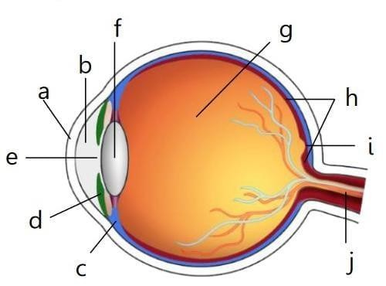
Penampang Mata:
- Kornea
- Aqueous humor
- Otot siliaris
- Iris,
- Pupil
- Lensa mata
- Vitreous humor
- Retina
- Fovea/bintik kuning
- Serabut optik
Sumber www.isscr.org

Gambar 2.1 Bagian-Bagian Mata
    - Kornea

Kornea adalah bagian depan mata yang memiliki lengkung lebih tajam dan dilapisi selaput bening, fungsinya melindungi bagian depan mata.
    - Aqueous humor untuk mengatur pembiasan cahaya.

    - Otot siliaris untuk mengatur daya akomodasi lensa mata.

    - Iris untuk mengatur intensitas cahaya yang masuk ke mata dengan mengatur ukuran pupil dan memberi warna mata.
    - Pupil adalah celah lingkaran yang dibentuk oleh iris. Fungsi pupil untuk mengatur intensitas cahaya yang mengenai mata.
    - Lensa mata merupakan benda bening, berserat, dan kenyal berbentuk cembung, berfungsi untuk mengatur agar bayangan terbentuk tepat di retina.
    - Vitreous humor berfungsi untuk mengisi cairan bola mata dan mempertahankan bentuk bola mata.

    - Retina atau Selaput Jala adalah bagian yang berfungsi sebagai layar untuk menangkap bayangan nyata, terbalik, dan diperkecil yang dibentuk oleh lensa mata
    - Bintik Kuning adalah bagian pada retina yang cahaya. Agar bayangan terlihat jelas dan tajam, bayangan harus terbentuk diretina tepatnya dibintik kuning.
    - Serabut optik berfungsi untuk mengirim sinyal ke otak untuk menginterpretasikan penglihatan
  - Cara kerja mata:
    - Bayangan benda diterima oleh mata.
    - Bayangan benda jatuh ke retina dalam keadaan terbalik.
    - Sinyal bayangan dikirimkan ke otak untuk diinterpretasikan menjadi terbalik kembali.
  - Daya Akomodasi Mata

Daya Akomodasi mata adalah kemampuan lensa mata untuk menebal atau menipis sesuai dengan jarak benda yang dilihat agar bayangan jatuh tepat di retina. Pada mata normal, Pp = 25 cm. Titik terjauh yang dapat dilihat jelas oleh mata dengan mata tidak berakomodasi disebut titik jauh mata (Punctun remotum), Pada mata normal, PR = ∞ cm.
  - Kelainan pada mata (Cacat mata)

Adalah suatu cacat mata yang disebabkan karena berubahnya titik dekat dan titik jauh mata bergeser. Cacat mata juga disebabkan oleh kelainan pada bentuk bola mata.

    - Miopi (Rabun Jauh)
Miopi adalah cacat mata dengan, Pp = 25 cm PR < ∞ cm, disebabkan lensa mata tidak dapat menipis sebagaimana mestinya sehingga titik jauh mata berada pada jarak tertentu (yang normal terletak pada jauh tak terhingga). Akibatnya mata miopi tidak dapat melihat benda-benda yang jauh. Penderita rabun jauh dapat ditolong dengan kacamata berlensa negatif atau cekung.


i

Gambar 2.2 Pembentukan bayangan Miopi
Daya Lensa yang dibutuhkan untuk penderita miopi adalah

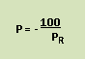
P = daya lensa (D)

PR = titik jauh penderita (cm)
    - Hipermetropi (Rabun Dekat)

Pp > 25 cm | PR = ∞ cm.

i

Gambar 2.3 Pembentukan bayangan Hipermetropi
Hipermetropi disebabkan lensa mata tidak dapat mencembung secara normal cembung sehingga titik jauh mata berada pada jarak tertentu (yang normal) untuk menolong penderita rabun dekat digunakan kacamata berlensa cembung atau positif. Kacamata ini berfungsi digunakan untuk membentuk bayangan maya

benda-benda yang jaraknya sama dengan titik dekat mata (jarak baca normal). Daya lensa yang dibutuhkan untuk kacamata penderita hipermetropi adalah
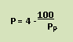
P = daya lensa (D)

Pp = titik dekat penderita (cm)

    - Presbiopi atau Mata Tua

Presbiopi adalah kelainan pada mata yang disebabkan daya akomodasi mata sudah sangat berkurang. Titik jauh mata semakin mendekat dan titik dekat mata semakin menjauh sehingga tidak dapat melihat benda-benda yang terlalu auh dan juga tidak dapat membaca pada jarak normal. Mata presbiopi dapat ditolong dengan kacamata positif negatif atau kacamata rangkap.
    - Astigmatisma

Astigmatisma adalah cacat mata yang tidak dapat melihat garis vertikal dengan jelas. Jika seseorang bermata astigmatisma melihat garis-garis vertikal dan horizontal maka garis horizontal kelihatan tajam karena bayangan jatuh tepat pada retina mata, sedang garis vertikal kelihatan kabur karena yangan jatuh di belakang retina. Agar cacat mata ini dapat melihat dengan jelas garis-garis vertikal harus dibantu dengan bantuan kacamata berlensa silindris. Kacamata silindris digunakan untuk memfokuskan garis vertikal sehingga bayangan benda jatuh pada retina mata.
- Kamera

Kamera merupakan alat optik yang berfungsi untuk mengambil gambar yang disimpan dalam bentuk film atau memori. Sifat bayangan yang dihasilkan kamera adalah nyata, terbalik dan diperkecil. Sebuah kamera dapat membuat gambar orang atau pemandangan yang indah pada sebuah film yang diletakkan

dalam sebuah kamera. Setelah film dicuci dengan bahan kimia tertentu, akan dapat dilihat hasilnya pada selembar kertas foto. Komponen kamera menyerupai mata, diantaranya:
- Shutter berfungsi sebagai kelopak mata.

- Diafragma berfungsi sebagai iris.

- Aperture berfungsi sebagai pupil.

- Lensa kamera.

- Film berfungsi sebagai retina.

Tabel 2.1 Persamaan Prinsip kerja

Kamera | Mata | Fungsi
Lensa | Lensa | Memfokuskan bayangan sehingga tepat paa film/retian
Diagrafma | Iris | mengatu besar kecilnya lubang cahaya, semakin kecil lubang, maka cahaya yang masuk ke kamera/ mata semakin sedikit
Aperture | Pupil | Lubang tempat masuknya cahaya
Film | Retina | tempat berbentuknya bayangan
Persamaan pada kamera :

1 1 1  = +  f s s′ | Keterangan :  f = jarak fokus lensa (cm)  s = jarak benda ke lensa (cm s' = jarak lensa ke film (cm) h = tinggi benda (cm)  h' = tinggi bayangan (cm)
s′ h′ f
M = | | = | | = | | s h s − f

- Lup
Lup atau kaca pembesar adalah sebuah lensa cembung yang besar dan jelas. Bayangan pada Lup dibentuk benda-benda bersifat kecil maya, agar tegak, tampak diperbesar.
1 1 1  = +  f s s  s′ h2  M = | | = | |  s h  Mata tidak berakomodasi  Sn  M =  f  Mata berakomodasi maksimum  Sn  M = + 1  f  Mata berakomodasi pada jarak x  Sn 25  M = +  f x | Keterangan  M = Perbesaran bayangan  Sn= Titik dekat mata normal (25 cm) f = Jarak fokus lensa (cm)  s = jarak benda ke lup  s’ = jarak bayangan f = jarak focus s = jarak benda ke lup  s’ = jarak bayangan  h = tinggi benda (cm)  h' = tinggi bayangan (cm)

- Mikroskop

Mikroskop terdiri dari dua lensa cembung, yaitu lensa objektif dan okuler (fob<fok):
  - Lensa objektif, berhubungan dengan benda atau objek yang sifat bayangannya adalah nyata, terbalik dan diperbesar.
  - Lensa okuler, berhubungan dengan pengamat yang sifat bayangannya maya, terbalik dan diperbesar. Lensa okuler bersifat seperti lup dan merupakan bayangan akhir benda.

- Teleskop atau Teropong
Teleskop atau teropong adalah alat optik yang digunakan untuk melihat benda-benda sangat jauh agar lebih dekat dan jelas. Ada beberapa jenis teropong antara lain teropong bintang, teropong radio, dan teropong binokuler.
- Teropong Bintang digunakan untuk mengamati bintang-bintang Teropong bintang terdiri atas dua lensa cembung, yaitu lensa objektif dan lensa okuler, Lensa objektif memiliki jarak fokus lebih panjang daripada lensa okuler.
- Teropong Pantul digunakan untuk menangkap gelombang radio yang dipancarkan oleh benda-benda langit. Teropong radio digunakan karena kadang sebuah bintang tidak memancarkan cahaya tetapi memancarkan gelombang radio.
- Teropong Panggung digunakan untuk melihat benda- benda yang jauh dalam suatu pengintaian. Teropong ini mengunakan dua buah lensa positif sebagai objektif dan okuler. Diantara lensa objektif dan okuler disisipkan dua prisma sama kaki. Prisma ini berfungsi untuk membalik bayangan
- Teropong Bumi kita dilapisi atmosfer yang sangat bermanfaat bagi kehidupan di bumi. Tetapi atmosfer juga menjadi pengganggu pengamatan astronomi. Untuk mengatasi gangguan atmosfer bumi teleskop harus diletakkan di luar atmosfer bumi. Pada tahun 1990 NASA meluncurkan teropong ruang angkasa yang pertama, yang dikenal sebagai teleskop Hubble. Teleskop ini mengorbit di luar atmosfer bumi, kini dapat menghasilkan citra peresolusi tinnggi dari objek-objek yang jauhnya beberapa milyar tahun cahaya.

Uji Validitas dan Reliabilitas

Uji Validitas
Ghozali mengatakan bahwa uji validitas digunakan untuk mengukur sah, atau valid tidaknya suatu kuesioner. Suatu kuesioner dikatakan valid jika pertanyaan pada kuesioner mampu untuk mengungkapkan sesuatu yang akan diukur oleh kuesioner tersebut. Suatu tes dapat dikatakan memiliki validitas yang tinggi jika tes tersebut menjalankan fungsi ukurnya, atau memberikan hasil ukur yang tepat dan akurat sesuai dengan maksud dikenakannya tes tersebut. Suatu tes menghasilkan data yang tidak relevan dengan tujuan diadakannya pengukuran dikatakan sebagai tes yang memiliki validitas rendah.
Dalam pengujian validitas terhadap kuesioner, dibedakan menjadi 2, yaitu validitas faktor dan validitas item. Validitas faktor diukur bila item yang disusun menggunakan lebih dari satu factor. Pengukuran validitas faktor ini dengan cara mengkorelasikan antara skor faktor dengan skor total faktor. Validitas item ditunjukkan dengan adanya korelasi atau dukungan terhadap item total, perhitungan dilakukan dengan cara mengkorelasikan antara skor item dengan skor total item. Bila kita menggunakan lebih dari satu faktor berarti pengujian validitas item dengan cara mengkorelasikan antara skor item dengan skor faktor, kemudian dilanjutkan mengkorelasikan antara skor item dengan skor total factor.
Untuk melakukan uji validitas ini menggunakan program SPSS versi 17. Teknik pengujian yang sering digunakan para peneliti untuk uji validitas adalah menggunakan korelasi Bivariate Pearson (Product Moment Pearson). Analisis ini dengan cara mengkorelasikan masing-masing skor item dengan skor total. Skor

total adalah penjumlahan dari keseluruhan item. Item-item pertanyaan yang berkorelasi signifikan dengan skor total menunjukkan item-item tersebut mampu memberikan dukungan dalam mengungkap apa yang ingin diungkap Valid. Jika r hitung ≥ r tabel (uji dua sisi dengan sig.0,05) maka instrumen atau item-item pertanyaan berkorelasi signifikan terhadap skor total (dinyatakan valid) (Musrifah, 2021).

Uji Reliabilitas
Ghozali menyatakan bahwa reliabilitas adalah alat untuk mengukur suatu kuesioner yang merupakan indikator dari peubah atau konstruk. Suatu kuesioner dikatakan reliabel atau handal jika jawaban seseorang terhadap pernyataan adalah konsisten atau stabil dari waktu ke waktu. Reliabilitas suatu test merujuk pada derajat stabilitas, konsistensi, daya prediksi, dan akurasi. Pengukuran yang memiliki reliabilitas yang tinggi adalah pengukuran yang dapat menghasilkan data yang reliabel
Masri Singarimbun mengatakan realibitas menunjukkan konsistensi suatu alat pengukur di dalam pengukur gejala yang sama. Tinggi rendahnya reliabilitas, secara empiris ditunjukan oleh suatu angka yang disebut nilai koefisien reliabilitas. Reliabilitas yang tinggi ditunjukan dengan nilai rxx mendekati angka 1. Kesepakatan secara umum reliabilitas yang dianggap sudah cukup memuaskan jika
≥ 0.700. Jika nilai alpha > 0.7 artinya reliabilitas mencukupi (sufficient reliability) sementara jika alpha > 0.80 ini mensugestikan seluruh item reliabel dan seluruh tes secara konsisten memiliki reliabilitas yang kuat. Atau, ada pula yang memaknakannya sebagai berikut:

Jika alpha > 0.90 maka reliabilitas sempurna. Jika alpha antara 0.70 – 0.90 maka reliabilitas tinggi. Jika alpha 0.50 – 0.70 maka reliabilitas moderat. Jika alpha
< 0.50 maka reliabilitas rendah. Jika alpha rendah, kemungkinan satu atau beberapa item tidak reliabel (Musrifah, 2021).

Penelitian Relevan
Ada beberapa penelitian yang dilakukan antara lain sebagai berikut:

Tabel 2.2 Penelitian Yang Relevan

No. | Nama Peneliti | Tahun | Judul Penelitian | Hasil Penelitian
1. | (Devin Ardhi Saputra  , Nofrion) | 2022 | Pengembangan LMS Berbasis Google Sites Untuk Mengembangkan Hots Siswa Pada Mata Pelajaran Geografi | Hasil penelitian membuktikan bahwa LMS Berbasis Google Sites “Valid dan Praktis” sehingga dapat digunakan dalam pembelajaran geografi untuk meningkatkan HOTS siswa. Hasil uji beda membuktikan bahwa nilai signifikansi (2-tailed) adalah 0,000 < 0,05 nilai signifikansi, artinya terdapat perbedaan antara kelas eksperimen dan kelas kontrol, artinya siswa yang belajar menggunakan LMS berbasis Google Sites  memiliki hasil belajar meningkat.
2. | Widya, Inge Pratomo, Pangestika Wahanisa, Rofi | 2021 | Pemanfaatan Teknologi Learning Management System (LMS) di Unnes Masa Pandemi Covid- 19 | Dalam dunia pendidikan, pemanfaatan teknologi ini menjadi pengaruh yang besar juga karna dengan adanya penggunaan metode pembelajaran dengan sistem Learning Management System (LMS) seperti pada Google classroom, Edmodo, Moodle, dan Elena yang sudah dikembangkan oleh Perguruan  Tinggi di Indonesia.

3. | Eja Rahmada Pratama | 2018 | Pengembangan Media Pembelajaran Learning Management System (Lms) Moodle Pada Materi Bangun Ruang | Kelayakan media pembelajaran berbasis learning management system (LMS) dengan moodle pada materi bangun ruang, ditinjau dari aspek penilaian oleh ahli materi dan ahli media,dalam proses tahapan pengembangan hasil dari ahli materi mendapatkan hasil kelayakan isi 3,56, kebahasaan 3,74 dan  aspek penyajian 3,67. Sedangkan hasil dari ahli media mendapatkan rata-rata sebesar 3,70. Secara keseluruhan termasuk dalam kriteria “Layak” digunakan sebagai media pembelajaran tambahan pada materi bangun ruang.
Dari uraian di atas, peneliti ingin melakukan penelitian dengan judul pengembangan LMS berbasis Google Site untuk meningkatkan minat belajar pada materi alat-alat optik di SMAS Istiqlal Delitua.

Kerangka Berpikir
Kerangka berpikir adalah dasar pemikiran dari penelitian yang disintesiskan dari fakta-fakta, observasi dan telaah kepustakaan. Oleh karena itu, kerangka berpikir memuat teori, dalil atau konsep-konsep yang akan dijadikan dasar dalam penelitian. Uraian dalam kerangka berpikir menjelaskan hubungan dan keterkaitan antar variabel penelitian. Variabel-variabel penelitian dijelaskan secara mendalam dan relevan dengan permasalahan yang diteliti, sehingga dapat dijadikan dasar untuk menjawab permasalahan penelitian.
Dalam menjalankan sebuah penelitian yang membutuhkan kerangka piker penelitian, sebaiknya menggambarkan secara teoritis maksud dari peneltian yang

dilakukan, serta menjelaskan hubungan antar variabel yang ada. Kerangka pikir pada penelitian ini berupa penjelasan tentang pengembangan modul pembelajaran berbasis google sites menggunakan model pengembangan ADDIE dengan 5 langkah pengembangan.
Model
ADDIE
Evaluation
(Evaluasi)
Implementation
(Implementasi)
Develop
(Pengembangan)
Design (Desain)
Analysis (Analisis)
Pengembangan Learning Management System
Learning Management System berbasis Google Sites materi alat-alat optik
Google Sites
Kelas XI SMAS Istiqlal Delitua

Gambar 2.4 Kerangka Pikir Penelitian

Hipotesis Penelitian
Hipotesis berasal dari kata “hypo” yang berarti dibawah dan “thesa” yang berarti kebenaran. Hipotesis diartikan sebagai suatu jawaban sementara terhadap permasalahan penelitian hingga terbukti melalui data yang diperoleh. Dengan demikian, terdapat keterkaitan antara perumusan masalah dan hipotesis, karena rumusan masalah pertanyaan yang berasal dari masalah yang ada dalam penelitian. Berdasarkan deskripsi teori dan kerangka pikir sebelumnya, maka dapat dirumuskan hipotesis penelitian ini adalah:
Ho: Tidak terdapat perbedaan yang signifikan pada minat belajar peserta didik SMAS Istiqlal Delitua sebelum dan sesudah menggunakan Learning Management System berbasis google sites.
H1: Terdapat perbedaan yang signifikan pada minat belajar peserta didik SMAS Istiqlal Delitua sebelum dan sesudah menggunakan Learning Management System berbasis google sites.

BAB III
METODOLOGI PENELITIAN

2.2 Subjek, Objek dan Waktu Penelitian
2.2.2 Subjek
Subjek dalam penelitian ini peserta didik di kelas XI SMAS Istiqlal Delitua.

Objek
Objek dalam penelitian ini kelas XI Ipa 1 dengan jumlah 29 orang siswa.

Waktu Penelitian
Penelitian dilaksanakan di SMAS Istiqlal Delitua yang terletak di Jl. Simpang St. No.1 A, Suka Makmur, Kec. Deli Tua, Kabupaten Deli Serdang, Sumatera Utara 20355. Dilaksanakan pada bulan Mei 2024 sampai dengan selesai.

Variabel Penelitian
- Variabel bebas merupakan variabel yang mempengaruhi atau yang menjadi sebab perubahannya atau timbulnya variabel terikat. Variabel Bebas Pada penelitian ini adalah Pengembangan LMS berbasis google site
- Variabel terikat merupakan variabel yang dipengaruhi atau yang menjadi akibat, karena adanya variabel bebas. Variabel Terikat Pada penelitian ini adalah Meningkatkan Minat Belajar Siswa pada materi alat-alat optik (Hikmah, 2017)

36

Model Pengembangan
Model penelitian yang digunakan dalam penelitian ini adalah model ADDIE. Model ini terdiri dari lima tahap pengembangan, yaitu Analysis (Analisis), Design (Desain), Development (Pengembangan), Implementation (Implementasi) dan Evaluation (Evaluasi).
Dalam penelitian ini perencanaan desain produk akan dilakukan dengan mengadopsi model pengembangan Dick and Carry dimana terdapat 5 tahap pengembangan, hal ini tentunya sesuai dengan kebutuhan peneliti. Desain Learning Management System berbasis Google Sites yang akan dibuat nantinya akan diolah melalui google sites sehingga menjadi media pembelajaran (Dick dalam McGriff, dalam Dalimunthe, 2021).
Analysis
(Analisis)

Design
(Perancangan)
Development
(Pengembangan
Implemention
(implementasi)
Evaluation
(Evaluasi)

Gambar 3.1 Tahap Pengembangan Model ADDIE

    - Analysis (Analisis)
Dalam model penelitian pengembangan ADDIE, pada tahap awal adalah melakukan analisis terkait pengembangan media baru dan memberikan evaluasi kelayakan serta syarat-syarat pengembangannya. Dengan analisis diharapkan seseorang mempunyai pemahaman yang komprehensif dalam beberapa hal seperti memahami prosesnya, memahami cara kerjanya, dan memahami sistematikanya. Secara keseluruhan, tahapan analisis yang dilakukan oleh peneliti dapat dijelaskan sebagai berikut:

Analisis Kebutuhan
Dalam tahap analisis kebutuhan, langkah pertama yang dilakukan adalah melihat kondisi bahan ajar yang digunakan kemudian mengevaluasi adanya bahan ajar tersebut untuk mendukung pelaksanaan pembelajaran. Dalam langkah ini, peneliti menentukan bahan ajar yang dibutuhkan untuk dikembangkan guna membantu peserta didik dalam proses belajar.

Analisis Kurikulum
Tahap analisis kurikulum ini peneliti akan memperhatikan kurikulum yang sedang digunakan di sekolah. Hal ini dilakukan untuk memastikan bahwa pengembangan produk yang dilakukan sesuai dengan tuntutan kurikulum yang berlaku. Setelah itu, peneliti mengkaji kompetensi dasar (KD) yang ada dalam kurikulum untuk membuat rumusan indikator-indikator dalam pencapaian pembelajaran yang relevan dengan produk yang dikembangkan.

Analisis Materi
Analisis ini bertujuan untuk menentukan materi yang disusun dalam bahan ajar yang dikembangkan. Langkah yang dilakukan dalam analisis materi adalah melakukan wawancara dengan guru pendidikan fisika yang berkompeten. Melalui pengamatan langsung, peneliti dapat memperoleh informasi yang relevan mengenai materi yang perlu dicakup dalam bahan ajar serta memperoleh pemahaman lebih mendalam tentang kebutuhan guru dalam mengajar mata pelajaran fisika.
    - Design (Desain)
Desain merupakan langkah kedua dari model pengembangan ADDIE. Kegiatan ini merupakan proses sistematik yang dimulai dari menetapkan tujuan belajar, merancang skenario, atau kegiatan belajar mengajar, merancang perangkat pembelajaran, merancang materi pembelajaran, dan alat evaluasi hasil belajar. Langkah penting yang perlu dilakukan dalam desain adalah menentuan pengalaman belajar atau learning experience yang dimiliki peserta didik selama mengikuti aktifitas pembelajaran. Langkah desain harus mampu menjawab pertanyaan apakah program pembelajaran yang didesain dapat digunakan untuk mengatasi kesenjangan performa (performance gap) yang terjadi pada peserta didik. K
    - Development (Pegembangan)
Tahap pengembangan merupakan tahap Learning Management System berbasis google sites direalisasikan sesuai dengan rancangan yang telah dibuat sebelumnya. Pada tahap ini, langkah-langkah yang dilakukan dalam pengembangan meliputi implementasi desain, pembuatan konten, pengembangan fitur dan semua

tahapan yang terkait dalam menghasilkan media yang sesuai dengan rancangan. Setelah Learning Management System berbasis Google sites tersebut selesai dikembangkan, tahap selanjutnya adalah proses validasi oleh dosen ahli atau validator yang Memiliki keahlian di bidang tersebut. Instrumen tersebut digunakan untuk mengevaluasi dan memeriksa kelayakan Learning Management System berbasis google sites dari berbagai aspek yang telah ditetapkan sebelumnya, yakni layak atau tidaknya dalam aspek isi, bahasa, dan penyajian materi dan.
Dalam tahap validasi, validator diminta untuk memberikan penilaian terhadap Learning Management System berbasis google sites yang dikembangkan berdasarkan aspek-aspek kelayakan yang telah ditentukan sebelumnya. Selain itu, validator juga memberikan beberapa komentar beserta masukan terkait isi dalam Learning Management System berbasis google sites tersebut. Saran dan komentar tersebut digunakan sebagai acuan untuk melakukan peninjauan kembali dan penyempurnaan Learning Management System berbasis google sites.
Pada tahap validasi dilaksanakan secara berkelanjutan sampai Learning Management System dinyatakan layak untuk diterapkan dalam belajar mengajar di sekolah. Selanjutnya, dalam tahap pengembangan ini analisis data dalam penilaian Learning Management System berbasis google sites dilakukan oleh peneliti yang diperoleh dari validator sebagai perolehan nilai kevalidan data.
    - Implementation (Implementasi)
Tahap keempat dalam model penelitian adalah implementasi. Implementasi dilakukan secara terbatas pada sekolah yang telah ditunjuk sebagai tempat penelitian. Sebelum memulai pembelajaran menggunakan Learning Management

System berbasis google sites, peserta didik mengikuti tes awal untuk mengetahui kemampuan awal mereka. Setelah itu, proses pembelajaran dilakukan dengan menggunakan Learning Management System berbasis google sites.
Setelah selesai proses pembelajaran, peserta didik mengikuti tes akhir yang menggunakan soal yang telah disediakan. Soal tersebut disusun berdasarkan indikator ketercapaian kompetensi yang telah ditetapkan sebelumnya. Tujuan dari tes akhir ini adalah untuk melihat tingkat keefektifan penggunaan Learning Management System berbasis google sites yang telah dikembangkan dalam mencapai kompetensi yang ditargetkan.
Pada tahap implementasi, selain melakukan implementasi pembelajaran menggunakan Learning Managements System berbasis google sites, peneliti juga melakukan penyebaran angket minat belajar kepada peserta didik. Angket tersebut berisi butir-butir pernyataan yang berkaitan dengan penggunaan Learning Management System berbasis google sites dalam pembelajaran. Tujuan dari penyebaran angket ini adalah untuk mendapatkan data yang relevan dan mengukur nilai kepraktisan penggunaan media tersebut. Setelah penyebaran angket respon dan pelaksanaan tes belajar kepada peserta didik, peneliti melanjutkan dengan melakukan analisis data. Analisis pertama yang dilakukan adalah analisis berdasarkan hasil angket respon.
Selain itu, pada tahap ini juga dilakukan penilaian terhadap keefektifan Learnng Management System berbasis google sites. Data keefektifan diperoleh dari nilai tes hasil belajar peserta didik dengan menghitung berapa persen ketuntasan peserta didik berdasarkan.

    - Evaluation (Evaluasi)
Setelah tahap implementasi, peneliti melakukan perbaikan tahap akhir terhadap Learning Management System berbasis google sites yang telah dikembangkan. Revisi dilakukan berdasarkan masukan dan umpan balik yang diperoleh dari peserta didik dan guru. Tujuan dari revisi ini adalah untuk memastikan bahwa Learning Management System berbasis google sites yang dikembangkan benar-benar sesuai dengan kebutuhan dan dapat digunakan secara efektif oleh sekolah yang lebih luas. Flowchart model ADDIE yang di tunjukkan pada tabel ini bertujuan untuk memberikan gambaran jalannya data yang akan diimplementasikan menjadi sebuah program atau sistem sebenarnya.


Analysis (Analisis)
- Analisis Kebutuhan
- Analisis Kurikulum
- Analisis Materi

Design (Desain)
Mendesain media pembelajaran Format dan rancangan Story Board




Gambar 3.2 Flowchart Model ADDIE
Respon Siswa ResponGuru
Evaluation
Validasi Ahli Media dan Ahli Materi Revisi 1
Development and Implementation
Final Media
Flowchart diatas menjelaskan bahwa dalam pengembangan LMS berbasis google sites ini dimulai dengan melakukan analisis, kemudian merancang desain, selanjutnya mengembangkan media setelah itu di uji cobakan oleh ahli materi dan ahli media, jika diterima maka diujicobakan pada kelompok besar, dan setelah diuji cobakan maka akan sampai pada tahap akhir yaitu implementasi dan evaluasi, setelah itu media sudah bisa digunakan.

Prosedur Pengembangan
Dalam penelitian ini, ada dua jenis data yang digunakan yaitu data kualitatif dan data kuantitatif yang dijabarkan sebagai berikut:
- Data kualitatif berupa masukan dan saran dari para validator mengenai media yang di kembangkan
- Data kuantitatif, didapatkan dari tahapan validasi, praktikalitas dan efektifitas

Populasi dan Sampel
Dalam sebuah penelitian, tidak akan terlepas dari adanya penetapan mengenai populasi dan sampel. Ini terjadi karena populasi dan sampel merupakan subjek penelitian dan keduanya merupakan sumber data dalam sebuah penelitian dengan menggunakan Teknik sampling purposive. Berikut ini adalah populasi dan sampel dalam penelitian ini:
- Populasi

Populasi adalah wilayah generalisasi yang terdiri atas objek atau subjek yang mempunyai kualitas dan karakteristik tertentu yang ditetapkan oleh peneliti untuk dipelajari dan kemudian ditarik kesimpulannya. Populasi dalam penelitian ini adalah seluruh peserta didik di SMAS Istiqlal Delitua yang berjumlah sekitar 414 orang peserta didik.
- Sampel

Sampel merupakan sebagian dari populasi dalam artian hanya sebagian data dari populasi yang dapat kita jadikan sebagai sampel. Sampel yang diambil dalam peneliti dapat dilihat pada tabel yang diberi tanda warna hijau dari data keseluruhan

siswa Siswi di SMAS Istiqlal Delitua dapat dilihat pada tabel di bawah ini adalah peserta didik kelas XI IPA 1 di SMAS Istiqlal Delitua yang berjumlah skala besar 24 dengan total peserta didik 29 orang yang terdiri dari 16 orang laki-laki dan 13 orang. Penelitian ini dilaksanakan selama kurang lebih 3 bulan untuk melakukan desain, pengembangan media, dan proses validasi dan juga uji coba media.

Tabel 3.1 Data Siswa/Siswi SMA Istiqlal Delitua

No | Kelas | Jumlah |  | Jumlah | Keterangan
No | Kelas | Laki-Laki | Perempuan | Jumlah | Keterangan
1 | X-1 | 17 | 18 | 35 | Total Keseluruhan Kelas X ada 4 kelas
2 | X-2 | 16 | 16 | 32 | Total Keseluruhan Kelas X ada 4 kelas
3 | X-3 | 18 | 18 | 36 | Total Keseluruhan Kelas X ada 4 kelas
4 | X-4 | 16 | 17 | 33 | Total Keseluruhan Kelas X ada 4 kelas
Jumlah |  | 67 | 69 | 136 | Total Keseluruhan Kelas X ada 4 kelas
5 | XI-IPA 1 | 16 | 13 | 29 | Sampel Penelitian
6 | XI-IPA 2 | 16 | 12 | 28 | Total Keseluruhan Kelas XI IPA/IPS ada 5 Kelas
7 | XI-IPA 3 | 17 | 12 | 29 | Total Keseluruhan Kelas XI IPA/IPS ada 5 Kelas
Jumlah |  | 49 | 37 | 86 | Total Keseluruhan Kelas XI IPA/IPS ada 5 Kelas
8 | XI-IPS 1 | 10 | 17 | 27 | Total Keseluruhan Kelas XI IPA/IPS ada 5 Kelas
9 | XI-IPS 2 | 14 | 18 | 32 | Total Keseluruhan Kelas XI IPA/IPS ada 5 Kelas
Jumlah |  | 24 | 35 | 59 | Total Keseluruhan Kelas XI IPA/IPS ada 5 Kelas
Total Keseluruhan |  | 73 | 72 | 145 | Total Keseluruhan Kelas XI IPA/IPS ada 5 Kelas
10 | XII-IPA 1 | 11 | 17 | 28 | Total Keseluruhan Kelas XII IPA/IPS ada 5 Kelas
11 | XII-IPA 2 | 8 | 18 | 26 | Total Keseluruhan Kelas XII IPA/IPS ada 5 Kelas
12 | XII-IPA 3 | 13 | 15 | 28 | Total Keseluruhan Kelas XII IPA/IPS ada 5 Kelas
Jumlah |  | 32 | 50 | 82 | Total Keseluruhan Kelas XII IPA/IPS ada 5 Kelas
13 | XII-IPS 1 | 11 | 13 | 24 | Total Keseluruhan Kelas XII IPA/IPS ada 5 Kelas
14 | XII-IPS 2 | 8 | 19 | 27 | Total Keseluruhan Kelas XII IPA/IPS ada 5 Kelas
Total Siswa |  | 51 | 82 | 133 | Total Keseluruhan Kelas XII IPA/IPS ada 5 Kelas
Total Keseluruhan |  | 191 | 223 | 414 | Sampel (1 kelas)
Sumber: Data Sekolah

Teknik Pengumpulan Data
Pengumpulan data dilakukan untuk menjawab permasalahan penelitian. Teknik pengumpulan data sangat penting agar data yang diperoleh valid dan menghasilkan kesimpulan yang valid. Setiap pengumpulan data ditentukan beberapa jumlah variabel penelitian. Apabila semua data telah terkumpul, langkah berikutnya

melakukan pengolahan data oleh Teknik pengumpulan data pada penelitian Learning Management System berbasis google sites ini memakai tiga jenis, yaitu wawancara, angket dan dokumentasi:
- Wawancara

Wawancara dipakai sebagai pengumpulan data untuk mendapatkan jawaban permasalahan yang harus diteliti. Peneliti menggunakan teknik wawancara tidak terstruktur, dimana peneliti tidak menyusun dan menggunakan pedoman wawancara. Wawancara dilakukan untuk mengetahui data awal dalam penelitian dan informasi yang diperoleh sebagai masukan untuk pengembangan Learning Management System berbasis google sites.
- Angket (Kuesioner)

Angket merupakan teknik pengumpulan data yang dilakukan dengan cara memberi seperangkat pertanyaan atau pernyataan tertulis kepada responden untuk dijawabnya. Angket pada penelitian ini digunakan pada saat analisis kebutuhan, validasi oleh ahli, dan uji coba produk kepada peserta didik dilapangan.
- Dokumentasi

Dokumentasi yang digunakan pada penelitian ini berupa pengambilan gambar pada saat pra survei hingga uji coba media di lapangan. Pada saat uji coba, peneliti mengambil gambar peserta didik ketika menggunakan produk yang diujikan yang nantinya diperoleh data-data tentang keadaan peserta didik

Instrumen Penelitian
Instrumen penelitian diartikan sebagai alat bantu dalam mengumpulkan data. Pengumpulan data-data dapat dilakukan dengan berbagai cara, sumber serta setting.

Instrumen dalam penelitian ini terdiri dari instrumen pembelajaran dan instrument pengumpulan data (Uji coba Media):

Instrumen pembelajaran
Instrumen pembelajaran dalam penelitian ini adalah Rancangan Pelaksanaan Pembelajaran (RPP) dan media pembelajaran berbasis Google sites. RPP ini sebagai pedoman dalam proses pembelajaran agar materi yang disampaikan runtut dan sesuai dengan tujuan yang telah ditentukan. Learning Management System berbasis Google sites yang dikembangkan dalam penelitian ini digunakan sebagai media pembelajaran dan disusun berdasarkan pada tujuan pembelajaran yang telah disesuaikan dengan materi Alat-alat optik.
- Instrumen Pengumpulan Data

- Instrumen Validasi Ahli Media

Instrumen validasi media adalah proses kegiatan untuk menilai apakah rancangan media pembelajaran yang dikembangkan layak digunakan. Validasi media dapat dilakukan dengan cara menghadirkan beberapa pakar atau tenaga ahli yang sudah berpengalaman untuk menilai media. Dalam penelitian ini peneliti yang menjadi subjek penelitian adalah:
  - Subjek Uji Validasi

Subjek uji validasi ini terdiri dari ahli media yaitu Ibu Rofiqoh Hasan Harahap, M.Pd. dan ahli materi fisika yaitu Ibu Elia Putri, M. Pd Subjek dipilih berdasarkan kriteria akademisi dan memiliki keahlian dalam hal media serta memiliki pengalaman mengajar kurang lebih selarna 3 tahun.

  - Subjek Implementasi (Uji Coba) Media

Subjek uji adalah peserta didik kelas XI SMAS Istiqlal Delitua dengan sampel sebanyak 29 orang, peserta didik tersebut akan mengisi angket penilaian respon yang akan diberikan setelah proses uji coba. Kisi-kisi lengkap angket untuk validasi ahli dapat dilihat pada Tabel 3.2 berikut ini:

Tabel 3.2 Kisi-kisi Angket Ahli Media

Indikator | Nomor Instrumen | Pernyataan
Subtansi | 1 | Kesesuaian media dengan karakteristik siswa
Subtansi | 2 | Kemenarikan dalam media berupa quis dan materi
Penggunaan | 3 | Media mudah dioperasikan
Penggunaan | 4 | Kejelasan petunjuk penggunaan
Penggunaan | 5 | Kemudahan Dalim menggunakan media dan kuis
Tulisan | 6 | Ketepatan pemilihan warna tulisan
Tulisan | 7 | Kemenarikan dalam pemilihan jenis huruf
Tulisan | 8 | Ketepatan pemilihan ukuran huruf
Tulisan | 9 | Tulisan mudah dibaca
Tampilan | 10 | Pemilihan gambar yang sesuai
Tampilan | 11 | Pemilihan warna media menarik
Tampilan | 12 | Ketepatan pemilihan ikon media
Tampilan | 13 | Keseluruhan tampilan menarik
Kualitas Media | 14 | Media mudah dan aman untuk digunakan
Kualitas Media | 15 | Media tidak mudah rusak
Kualitas Media | 16 | Media mudah disimpan
(Sumber: Modifikasi dari Khair, dkk.,2022)

- Instrumen Validasi Ahli Materi

Instrumen untuk ahli materi berupa angket dengan Indikator Isi Materi, Keakuratan Materi, dan Kelayakan Materi. Pada instrumen ini Analisis data yang diperoleh digunakan sebagai pertimbangan dalam revisi media yang dikembangkan. Kisi-kisi angket untuk ahli materi dapat dilihat pada Tabel 3.3 berikut ini:

Tabel 3.3 Kisi-kisi Angket Untuk Ahli Materi

Indikator | Nomor Instrumen | Pernyataan
Isi materi | 1 | Kesesuaian judul dengan uraian materi yang  digunakan
Isi materi | 2 | Isi materi sesuai dengan KI dan KD
Isi materi | 3 | Materi sesuai dengas tujuan pembelajaran
Isi materi | 4 | Pengemasan materi pembelajaran.
Isi materi | 5 | Materi pembelajaran didukung dengan  contoh dan ilustrasi.
Keakuratan Materi | 6 | Kedalaman materi yang digunakan
Keakuratan Materi | 7 | Keluasan materi yang digunakan
Keakuratan Materi | 8 | Kesesuaian contoh yang digunakan
Keakuratan Materi | 9 | Ketepatan video dan gambar
Keakuratan Materi | 10 | Tugas dan soal yang disajikan relevan dengan materi, konteks kegiatan dan  lingkungan peserta didik.
Kelayakan Materi | 11 | Materi berkaitan dengan perkembangan ilmu  fisika
Kelayakan Materi | 12 | Materi sesuai dengan perkembangan kurikulum
(Sumber: Modifikasi dari Khair, dkk.,2022)
- Angket

  - Angket respon peserta didik

Angket ini digunakan sebagai instrumen untuk mengumpulkan data mengenai respon dan tanggapan peserta didik mengenai LMS berbasis google sites yang telah dikembangkan. Instrumen ini bertujuan untuk mendapatkan informasi mengenai kepuasan, pemahaman dan pengalaman peserta didik dalam menggunakan media dalam proses pembelajaran. Kisi-kisi Angket untuk Respon Peserta Didik dapat dilihat pada Tabel 3.4 dibawah ini:

Tabel 3.4 Kisi-kisi Angket Respon Peserta Didik

No. | Indikator | Pernyataan
1 | Kualitas isi | Materi yang ada di dalam media LMS berbasis  Google Sites disajikan dengan lengkap
1 | Kualitas isi | Petunjuk pengerjaan jelas dan mudah dipahami
1 | Kualitas isi | Saya dapat memahami langkah-langkah kegiatan  pada modul
1 | Kualitas isi | Saya dapat dengan mudah memahami materi dengan adanya media LMS berbasis Google site
2 | Tampilan | Tampilan Media LMS berbasis google sites  menarik
3 | Tata Bahasa | Saya dapat membaca tulisan pada media LMS berbasis Google sites dengan jelas
4 | Penggunaan | Saya dapat menggunakan media LMS berbasis  Google Sites
4 | Penggunaan | Saya dapat belajar mandiri dengan menggunakan  LMS berbasis Google site
5 | Rasa Senang | Saya bersemangat untuk mengikuti pembelajaran dengan menggunakan LMS berbasis Google Sites  pada materi Optik
(Khair, dkk., 2022)

  - Angket Respon Guru
Angket respon guru digunakan sebagai instrumen ini bertujuan untuk mengumpulkan data mengenai persepsi dan pendapat guru terhadap penggunaan media dalam pembelajaran. Kisi-kisi Angket untuk Respon Guru dapat dilihat pada Tabel 3.5 dibawah ini:

Tabel 3.5 Kisi-Kisi Angket Respon Guru

No | Indikator | Pernyataan
1. | Format | Kesesuaian warna, tulisan dan gambar pada LMS berbasis  Google sites
1. | Format | Tata letak (judul, teks, gambaran video) pada LMS berbasis  Google sites pembelajaran konsisten dengan pola tertentu
1. | Format | Jenis huruf sesuai dan jelas
2 | Tampilan | Tampilan halaman awal LMS berbasis Google Sites menarik

3 | Bahasa | Media Pembelajaran LMS berbasis Google sites menggunakan bahasa yang sesuai dengan Tingkat  pendidikan peserta didik
3 | Bahasa | Media Pembelajaran LMS berbasis google sites  menggunakan struktur kalimat yang jelas
3 | Bahasa | Media Pembelajaran LMS berbasis google sites  menggunakan kalimat yang sederhana dan mudah dipahami
4 | Isi | Indikator, KI dan KD pada Media Pembelajaran LMS berbasis google sites sesuai
4 | Isi | Materi yang disajikan membantu peserta didik dalam  mencapai tujuan pembelajaran
4 | Isi | Media Pembelajaran LMS berbasis google sites mendorong  peserta didik untuk berdiskusi dan bekerja sama
5 | Kemudahan  Penggunaan | Media Pembelajaran LMS berbasis google site mudah  diimplementasikan pada pembelajaran
6 | Manfaat | Media Pembelajaran LMS berbasis google sites membantu  peserta didik untuk memahami materi
(Khair, dkk., 2022)
  - Angket Minat Belajar Optik Sebelum Menggunakan LMS berbasis Google Sites
Dalam penelitian ini, Angket ini bertujuan untuk mengumpulkan data mengenai persepsi dan pendapat siswa terhadap belajar menggunakan buku paket fisika dalam proses pembelajaran berlangsung. Kisi-kisi instrumen untuk uji coba minat belajar optik dapat dilihat pada Tabel 3.6 dibawah ini:

Tabel 3.6 Kisi-Kisi Angket Minat Belajar Optik Sebelum Menggunakan LMS berbasis Google Sites
Indikator | Pernyataan | Nomor Instrumen
Perasaan | saya senang membaca hampir semua materi tentang | 1
Senang | Alat-alat Optik
 | saya senang mengerjakan soal soal yang ada di Buku | 2
 | Fisika tentang Optik
 | saya senang membaca materi fisika di Buku fisika | 3
 | yang akan dipelajari besok pagi, semalam
 | sebelumnya

 | saya senang mempelajari rumus-rumus baru yang  belum saya ketahui di Buku Fisika tentang Optik | 4
 | saya senang mengerjakan pr setelah belajar  menggunakan Buku fisika | 5
Perhatian | Saya merasa lebih fokus memperhatikan pelajaran fisika apabila guru menggunakan pembelajaran  Optik di buku fisika | 6
Perhatian | Saya memperhatikan materi yang di terangkan oleh guru menggunakan Buku fisika Alat-alat optik | 7
Perhatian | Setelah belajar menggunakan Buku fisika tentang  optik ini membuat saya memiliki kemauan tinggi untuk belajar fisika | 8
Perhatian | Saya memperhatikan pelajaran fisika di Buku Paket  dengan seksama | 9
Perhatian | Ketika pelajaran fisika dimulai saya selalu memperhatikan guru menjelaskan materi  menggunakan Buku paket fisika tentang Optik | 10
Ketertarikan | saya merasa banyak mendapatkan pelajaran yang  menarik Ketika belajar optik di buku paket | 11
Ketertarikan | saya merasa betah ketika belajar fisika  menggunakan Buku paket | 12
Ketertarikan | saya selalu mencatat setiap materi dan rumus yang di sampaikan guru pelajaran optik yang ada di buku  paket | 13
Ketertarikan | saya selalu tertarik belajar fisika di Buku Fisika tentang optik | 14
Ketertarikan | saya tertarik menghapal rumus-rumus yang sudah  ada di Buku fisika | 15
Kepuasan | Saya merasa puas akan materi dan rumus yang sudah  di cantumkan di Buku fisika tentang optik | 16
Kepuasan | Saya merasa puas belajar menggunakan Buku fisika  di rumah maupun di sekolah | 17
Kepuasan | Saya merasa puas akan belajar optik di buku fisika  karena sangat bermanfaat | 18
Kepuasan | Saya merasa puas atas hasil belajar saya ketika  sudah belajar fisika menggunakan buku fisika | 19
Kepuasan | Saya merasa bahwa penggunaan buku fisika membantu saya lebih baik dalam memahami dan  mengingat materi yang disajikan | 20
Keterikatan | Saya lebih sering terlibat dalam proses belajar  menggunakan buku fisika | 21
Keterikatan | Penggunaan buku fisika membuat saya aktif ketika  guru memberikan tugas, pr dan quis | 22

 | Saya merasa bahwa penggunaan buku fisika membuat saya lebih aktif ketika pembelajaran  sedang berlangsung | 23
 | Saya lebih cenderung untuk terlibat dalam proses  belajar saya Ketika buku fisika digunakan. | 24
 | Saya lebih cenderung untuk terlibat dan aktif dalam  proses belajar saya ketika belajar optik di buku fisika | 25
Partisipasi | belajar menggunakan buku fisika ini membuat kami selalu berlomba-lomba menjawab pertanyaan dari guru | 26
Partisipasi | saya sering belajar bersama teman sekelas setelah belajar optik | 27
Partisipasi | saya menyimpulkan materi belajar optik yang telah di sampaikan oleh guru | 28
Partisipasi | saya mampu memberikan ide atau pendapat jika sedang berdiskusi kelompok ketika belajar optik | 29
Partisipasi | saya merasa senang bertanya kepada guru mengenai materi yang ada di buku fisika tentang optik | 30
(Sumber: Modifikasi dari Slameto dalam Apriyani, dkk, 2022)
  - Angket Minat Belajar Optik Sesudah Menggunakan LMS berbasis Google site
Angket ini digunakan sebagai instrumen untuk mengumpulkan data mengenai respon dan tanggapan peserta didik terhadap Learning Management System berbasis google sites yang telah dikembangkan. Menurut Slameto dalam (Apriyani, dkk, 2022).
Indikator Instrumen ini bertujuan untuk mendapatkan informasi mengenai perasaan senang, perhatian, ketertarikan, kepuasan, keterikatan dan partisipasi peserta didik dalam proses pembelajaran. Format angket respon ini diadaptasi dari instrumen penelitian milik Apriyani yang secara rinci kisi-kisi, rubrik, dan lembar angket respon ini terlampir dibawah ini dan minat belajar optik menggunakan LMS Google site pada Tabel 3.7 dibawah ini:

Tabel 3.7 Kisi-Kisi Angket Minat Belajar Optik Sesudah Menggunakan LMS berbasis Google sites
Indikator | Pernyataan | Nomor Instrumen
Perasaan Senang | saya senang membaca hampir semua materi yang  ada di LMS optik | 1
Perasaan Senang | saya senang mengerjakan soal soal yang ada di  LMS optik | 2
Perasaan Senang | saya senang membaca materi fisika di LMS yang  akan dipelajari besok pagi, semalam sebelumnya | 3
Perasaan Senang | saya senang mempelajari rumus-rumus baru yang  belum saya ketahui di LMS Optik | 4
Perasaan Senang | saya senang mengerjakan pr setelah belajar  menggunakan LMS Optik | 5
Perhatian | Saya merasa lebih fokus memperhatikan pelajaran fisika apabila guru menggunakan pembelajaran  LMS Optik | 6
Perhatian | saya memperhatikan materi yang di terangkan oleh guru menggunakan LMS Optik | 7
Perhatian | setelah belajar menggunakan LMS ini membuat  saya memiliki kemauan tinggi untuk belajar fisika | 8
Perhatian | saya memperhatikan pelajaran fisika di LMS dengan  seksama | 9
Perhatian | ketika pelajaran fisika dimulai saya selalu  memperhatikan guru menjelaskan materi menggunakan LMS Optik | 10
Ketertarikan | saya merasa banyak mendapatkan pelajaran yang di  menarik di LMS | 11
Ketertarikan | saya merasa betah ketika belajar fisika  menggunakan LMS Optik | 12
Ketertarikan | saya selalu mencatat setiap materi dan rumus yang  di sampaikan guru menggunakan LMS Optik | 13
Ketertarikan | saya selalu tertarik belajar fisika di LMS Optik | 14
Ketertarikan | saya tertarik menghapal rumus-rumus yang sudah  ada di LMS Optik | 15
Kepuasan | Saya merasa puas akan materi dan rumus yang sudah  di cantumkan di LMS Optik | 16
Kepuasan | saya merasa puas belajar menggunakan LMS di  rumah maupun di sekolah | 17
Kepuasan | saya merasa puas akan belajar fisika di LMS karena  sangat bermanfaat | 18
Kepuasan | saya merasa puas atas hasil belajar saya ketika sudah  belajar fisika menggunakan LMS Optik | 19

 | saya merasa bahwa penggunaan media membantu saya lebih baik dalam memahami dan mengingat  materi yang disajikan | 20
Keterikatan | Saya lebih sering terlibat dalam proses belajar  menggunakan LMS | 21
Keterikatan | Penggunaan LMS membuat saya aktif ketika guru  memberikan tugas, pr dan quis | 22
Keterikatan | Saya merasa bahwa penggunaan LMS membuat saya lebih aktif ketika pembelajaran sedang berlangsung | 23
Keterikatan | Saya lebih cenderung untuk terlibat dalam proses  belajar saya ketika media digunakan. | 24
Keterikatan | Saya lebih cenderung untuk terlibat dalam proses  belajar saya ketika media LMS digunakan | 25
Partisipasi | belajar menggunakan LMS ini membuat kami selalu berlomba-lomba menjawab pertanyaan dari guru | 26
Partisipasi | saya sering belajar bersama teman sekelas setelah menggunakan LMS optik | 27
Partisipasi | saya menyimpulkan materi LMS Optik yang telah di  sampaikan oleh guru | 28
Partisipasi | saya mampu memberikan ide atau pendapat jika sedang berdiskusi kelompok menggunakan LMS  Optik | 29
Partisipasi | saya merasa senang bertanya kepada guru mengenai  materi yang ada di LMS Optik | 30
(Sumber: Modifikasi dari Slameto dalam Apriyani, dkk, 2022)
- Tes

Tes diberikan kepada peserta didik pada awal pembelajaran (Pretest) sebelum diberlakukan pembelajaran berbasis google sites sebagai pengukuran kemampuan awal peserta didik dalam materi yang dipelajari. Tes ini bertujuan untuk menilai pemahaman awal peserta didik terhadap materi tersebut sebelum mereka menggunakan Learning Management System berbasis google sites
Setelah penggunaan media dalam pembelajaran, peneliti melakukan tes pada akhir pembelajaran (posttest). Posttest ini bertujuan untuk melihat keefektifan mengenai pemahaman peserta didik setelah menggunakan Learning Management System berbasis google sites. Dengan melakukan perbandingan antara hasil pretest

dan posttest, peneliti dapat mengevaluasi sejauh mana minat belajar peserta didik meningkat setelah menggunakan Learning Management System berbasis google sites dalam pembelajaran.

Analisis Data
Kegiatan dalam analisis data adalah mengelompokkan data berdasarkan variabel dan jenis responden, mentabulasi data berdasarkan variabel dari seluruh responden, menyajikan data tiap variabel yang diteliti, melakukan perhitungan untuk menjawab rumusan masalah. Teknik analisis data yang digunakan dalam penelitian ini adalah analisis kualitatif dan kuantitatif.

Kalibrasi Instrumen
- Uji Validitas

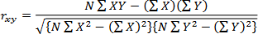
Uji validitas dikatakan valid jika ada kesamaan antara dua yang dikumpulkan dengan data yang sebenarnya terjadi pada subjek yang diteliti. Instrumen yang valid berarti alat pengukuran yang digunakan untuk memperoleh data adalah valid. Validitas menunjukkan Tingkat keakuratan antara data yang benar-benar terjadi pada subjek dan data yang dapat dikumpulkan oleh peneliti Uji validitas ini dilakukan dengan rumus Korelasi Pearson (Correlation Product Moment). Sugiyono mengatakan rumus yang digunakan untuk menguji validitas instrumen ini adalah Korelasi Pearson yang dirumuskan sebagai berikut:

Keterangan:

𝑟𝑥𝑦 : Koefisien korelasi produk momen antara X dan Y

𝑁 : Jumlah sampe

∑ : Sigma (jumlah)

X : Hasil tes setiap butir soal Y : Hasil tes tiap siswa
Pengujian validitas ini menggunakan program software SPSS (Statistical Package for the Social Sciences) versi 17 dan hasil uji validitas dapat dilihat pada halaman lampiran. Kuesioner minat belajar dilakukan tahapan skoring untuk tiap jawaban responden dengan system penilaian 5 skala likert yang telah ditetapkan yaitu:
- Skor 5 untuk jawaban sangat setuju (ST)
- Skor 4 untuk jawaban setuju (S)

- Skor 3 untuk jawaban Kurang setuju (TS)

- Skor 2 untuk jawaban tidak setuju (TS)

- Skor 1 untuk Jawaban Sangat tidak setuju (STS) (Heny, 2023)

Kriteria pengujian validitas adalah setiap item valid apabila 𝑟𝑥𝑦 > 𝑟𝑡𝑎𝑏𝑒𝑙 (𝑟𝑡𝑎𝑏𝑒𝑙 diperoleh dari nilai kritis 𝑟 product moment). Tabel Kriteria klasifikasinya adalah sebagai berikut:

Tabel 3.8 Kriteria Klasifikasi Uji Validitas

Penilaian | Kriteria
0,90 ≤ 𝑟𝑥𝑦 ≤ 1,00 | Sangat Baik
0,70 ≤ 𝑟𝑥𝑦 < 0,90 | Baik
0,40 ≤ 𝑟𝑥𝑦 < 0,70 | Cukup Baik
0,20 ≤ 𝑟𝑥𝑦 < 0,40 | Buruk
𝑟𝑥𝑦 < 0,20 | Sangat Buruk
(Sumber: Sugiyono dalam Hakiki, 2023)

- Uji Reliabilitas Data

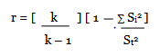
Tujuan pengujian validitas dan reliabilitas adalah untuk meyakinkan bahwa kuesioner yang kita susun akan benar-benar baik dalam mengukur gejala dan menghasilkan data yang valid. Rumus yang digunakan adalah Koefisien Alpha Cronbach menggunakan bantuan perangkat spss versi 17 dan hasil uji reliabilitas dapat dilihat pada halaman lampiran, yang dirumuskan sebagai berikut:

Keterangan:

K : Jumlah butik kuesioner

α it : Koefisien keterandalan butir kuesioner

∑i² : Jumlah variansi skor butir yang valid

∑t² : Variansi total skor butir

Sugiyono mengatakan dasar pengambilan keputusan uji reliabilitas ini adalah sebagai berikut:
- Jika r-alpha positif dan lebih besar dari r-tabel maka pernyataan dinyatakan reliabel.
- Jika r-alpha negatif dan lebih kecil dari r-tabel maka pernyataan dinyatakan tidak reliabel.
  - Jika contoh Cronbach’s alpha > dari 0.06 maka dinyatakan reliabel.
  - Jika contoh Cronbach’s alpha < dari 0.06 maka dinyatakan tidak reliabel(dalam Heny, 2023).

Teknik Analisis Data
- Analisis kualitatif

Analisis Kualitatif yang dilakukan dalam penelitian ini yaitu masukan dan komentar dari validator sebagai ahli media dan ahli materi. Perolehan data tersebut akan dianalisis sebagai cara untuk mengetahui kelayakan Learning Management System berbasis Google Sites untuk selanjutnya dapat direvisi.
A. Analisis Deskriptif Angket
Langkah yang digunakan yaitu berupa membagikan angket dan peserta didik mengisi angket sesudah mengikuti pembelajaran menggunakan media.

Tabel 3.9 Aturan Pembobotan Skor Minat Belajar

Keterangan | Skor
Sangat Setuju (SS) | 5
Setuju (S) | 4
Kurang Setuju (KS) | 3
Tidak Setuju (TS) | 2
Sangat Tidak Setuju (STS) | 1
(Sumber: Yudi Rayanto dan Sugianti, 2020)
Kemudian data tersebut dihitung menggunakan rumus sebagai berikut.

𝑃𝑒𝑟𝑠𝑒𝑛𝑡𝑎𝑠𝑒 𝑠𝑘𝑜𝑟 𝑝𝑒𝑠𝑒𝑟𝑡𝑎 𝑑𝑖𝑑𝑖𝑘 =
𝑠𝑘𝑜𝑟 𝑑𝑖𝑝𝑒𝑟𝑜𝑙𝑒ℎ
𝑠𝑘𝑜𝑟 𝑚𝑎𝑘𝑠𝑖𝑚𝑢𝑚
𝑥 100%

Selanjutnya data yang telah diperoleh dianalisis menggunakan klasifikasi skor kepraktisan sebagaimana tabel berikut ini:

Tabel 3.10 Skor Kevalidan Minat Belajar

Penilaian | Klasifikasi
81% ≤ x < 100% | Sangat baik
61% ≤ x < 80% | Baik
41% ≤ x < 60% | Cukup Baik
21% ≤ x < 40% | Tidak Baik
0% ≤ x < 20% | Sangat tidak Baik
(Modifikasi Sumber: Apriyani, 2022)

- Analisis kuantitatif

Dalam penelitian ini, teknik analisis data digunakan untuk mendapatkan LMS berbasis google sites yang layak digunakan dan berkualitas. Data yang diperoleh dari berbagai instrumen dianalisis secara terpisah berdasarkan jenis datanya, dengan tujuan memenuhi kriteria valid, praktis dan efektif. Analisis data dari masing-masing instrumen dapat dijelaskan sebagai berikut:
- Analisis Kevalidan
Lembar validasi LMS ini diperoleh melalui penilaian dari dua kelompok validator yaitu dosen ahli materi dan dosen ahli media dan penilaian dari peserta didik untuk uji coba angket Pada lembar validasi, Penggunaan skala Likert digunakan sebagai metode penilaian. Skala Likert ini terdiri dari lima alternatif jawaban yang digunakan oleh para validator untuk menilai media. Alternatif jawaban sebagaimana dalam tabel berikut:

Tabel 3.11 Aturan Pembobotan Skor Kevalidan

Keterangan | Skor
Sangat Setuju | 5
Setuju | 4
Kurang Setuju | 3
Tidak Setuju | 2
Sangat Tidak Setuju | 1
(Sumber: Yudi Rayanto dan Sugianti, 2020)
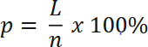
Kemudian dianalisis menggunakan rumus seperti berikut ini.

Keterangan:
p = persentase data yang didapatkan L = jumlah skor yang didapatkan
n = jumlah seluruh skor

Skor yang diberikan oleh setiap ahli dalam proses validasi menentukan kevalidan yang dikembangkan. Selanjutnya data yang telah diperoleh dihitung dan dianalisis menggunakan pedoman klasifikasi skor kevalidan sebagaimana dalam tabel berikut:

Tabel 3.12 Kategori Klasifikasi Skor Kevalidan

Penilaian | Klasifikasi
85% ≤ x < 100% | Valid dengan nilai sangat bagus
65% ≤ x < 84% | Valid dengan nilai bagus
45% ≤ x < 64% | Valid dengan nilai cukup
0% ≤ x < 44% | Tidak valid
(Sumber: Wardathi, 2019)
- Analisis Kepraktisan

Dalam melakukan analisis praktikalitas langkah yang digunakan yaitu berupa membagikan angket. Angket yang diberikan guru dan peserta didik dijawab apabila telah mengikuti pembelajaran menggunakan media. Data hasil tanggapan guru dan peserta didik dianalisa menggunakan rumus:

Tabel 3.13 Aturan Pembobotan Skor Kepraktisan

Keterangan | Skor
Sangat Setuju (SS) | 5
Setuju (S) | 4
Kurang Setuju (KS) | 3
Tidak Setuju (TS) | 2
Sangat Tidak Setuju (STS) | 1
(Sumber Data: Yudi Rayanto dan Sugianti, 2020)
Kemudian data tersebut dihitung menggunakan rumus sebagai berikut. Persentase

skor peserta didik = ^{𝑠𝑘𝑜𝑟} ^{𝑦𝑎𝑛𝑔} ^{𝑑𝑖𝑝𝑒𝑟𝑜𝑙𝑒ℎ} 𝑥 100% Selanjutnya data yang telah
𝑆𝑘𝑜𝑟 𝑀𝑎𝑘𝑠𝑖𝑚𝑢𝑚

diperoleh dianalisis menggunakan klasifikasi skor kepraktisan sebagaimana tabel berikut ini.

Tabel 3.14 Klasifikasi Skor Kepraktisan

Penilaian | Klasifikasi
81% ≤ x < 100% | Sangat Praktis/Menarik
61% ≤ x < 80% | Praktis/Menarik
41% ≤ x < 60% | Cukup Praktis/Menarik
21% ≤ x < 40% | Tidak Praktis/Menarik
0% ≤ x < 20% | Sangat Tidak Praktis/Menarik
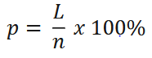
(Sumber Data: Yudi Rayanto dan Sugianti, 2020)
- Analisis Kefektifan

Hasil belajar merupakan salah satu parameter untuk mengukur keberhasilan peserta didik dalam menempuh pembelajaran. Tes pretest dan posttest digunakan untuk mendapatkan nilai keefektifan LMS berbasis google sites. Adapun Langkah- langkah yang dilakukan adalah sebagai berikut:
- Memberikan skor pada tes hasil setiap peserta didik

- Menghitung skor tes hasil setiap peserta didik

- Menghitung nilai yang diperoleh setiap peserta didik

- Menganalisis data dan menyajikan dalam bentuk tabel

- Menghitung persentase ketuntasan tes peserta didik, dengan rumus sebagai berikut:

Keterangan:
p = persentase data yang didapatkan L = jumlah skor yang didapatkan
n = jumlah seluruh skor

Melakukan konversi perhitungan ketuntasan dengan menggunakan pedoman klasifikasi skor keefektifan sebagaimana dalam tabel berikut:

Tabel 3.15 Kategori Klasifikasi Skor Keefektifan

Persentase keterlaksanaan | Kategori
X > 80% | Sangat Efektif
61% ≤ x < 80% | Efektif
41% ≤ x < 60% | Cukup Efektif
21% ≤ x < 40% | Kurang Efektif
(Sumber: Solikha, dkk.,2019) Keefektifan LMS dapat dievaluasi melalui analisis statistik yang membandingkan hasil tes peserta didik sebelum dan setelah penerapan Pembelajaran LMS berbasis google sites. Jika terdapat perbedaan yang signifikan antara kedua hasil tersebut, maka dapat dikatakan bahwa LMS berbasis Google Sites memiliki pengaruh yang efektif dalam meningkatkan hasil belajar Fisika peserta didik Dalam penelitian ini, digunakan desain penelitian One Group Pretest Posttest. Desain ini melibatkan satu kelompok subjek yang diukur minat belajarnya sebelum dan setelah penerapan LMS berbasis Google sites. Sebagai berikut:
Tabel 3.16 Desain penelitian One Group Pretest Posttest

Pretest | Treatment | Posttest
O1 | X | O2
(Sumber: Sugiyono dalam Oktavia & Prasasty, 2019)
Keterangan:

O1 = Pretest (Tes Awal) O2 = Posttest (Tes Akhir)
X = Treatment (Penerapan LMS berbasis google sites)

Setelah diperoleh data pretest dan posttest dilakukan analisis data dengan melakukan beberapa uji untuk mengetahui keeketifan Pengembangan LMS berbasis google sites.
- Uji Normalitas

Dalam penelitian ini, uji normalitas digunakan untuk menentukan apakah data yang digunakan memiliki distribusi normal atau tidak. Pengujian normalitas dilakukan menggunakan perangkat lunak statistik SPSS 17. Uji normalitas yang digunakan adalah uji Kolmogorov-Smirnov dengan tingkat signifikansi 5%. Perumusan hipotesis yang digunakan dalam uji normalitas adalah apabila nilai signifikansi pengujiannya lebih besar atau sama dengan 0.05, maka dapat disimpulkan bahwa data berdistribusi normal. Sebaliknya apabila nilai signifikansi pengujiannya kurang dari 0.05, maka dapat disimpulkan bahwa data tidak berdistribusi normal. Jika data terbukti berdistribusi normal, maka pengujian selanjutnya dapat dilakukan menggunakan uji T-Test.
- Uji T-Tes

Dalam melakukan uji t sampel berpasangan, terdapat beberapa Langkah yang harus diikuti. Pertama, hipotesis nol (H0) menyatakan bahwa tidak ada perbedaan signifikan antara dua kelompok sampel, sementara hipotesis alternatif (H1) menyatakan adanya perbedaan signifikan antara dua kelompok sampel. Untuk menguji hipotesis tersebut, nilai probabilitas atau signifikansi (sig.) dengan tingkat kepercayaan 95% (α = 0,05) digunakan sebagai acuan. Jika nilai probabilitas atau sig (2-tailed) kurang dari 0,05 maka terdapat perbedaan yang signifikan antara dua kelompok sampel dan hipotesis nol (H0) dinyatakan tidak diterima sementara

hipotesis alternatif (H1) dinyatakan diterima. Namun, jika nilai probabilitas atau sig (2-tailed) lebih besar dari 0,05, maka tidak terdapat perbedaan yang signifikan antara dua kelompok sampel dan hipotesis nol (H0) diterima sementara hipotesis alternatif (H1) ditolak.
- Uji N-Gain

Setelah melalui pengujian menggunakan uji T-Test untuk mengevaluasi perbedaan antara nilai pretest dan posttest, langkah selanjutnya adalah melakukan analisis data menggunakan normalized gain (g) metode untuk mengukur peningkatan atau perubahan dalam pembelajaran sebelum dan sesudah intervensi atau perlakuan. Metode ini berguna untuk menentukan sejauh mana pembelajaran telah berdampak pada peningkatan pemahaman atau kemampuan peserta didik. Dapat dihitung menggunakan rumus

𝑁𝑜𝑟𝑚𝑎𝑙𝑖𝑧𝑒𝑑 𝑔𝑎𝑖𝑛 =
(𝑁𝑖𝑙𝑎𝑖 𝑃𝑜𝑠𝑡𝑡𝑒𝑠𝑡 − 𝑁𝑖𝑙𝑎𝑖 𝑝𝑟𝑒𝑡𝑒𝑠𝑡)
(𝑁𝑖𝑙𝑎𝑖 𝑀𝑎𝑘𝑠𝑖𝑚𝑎𝑙 − 𝑁𝑖𝑙𝑎𝑖 𝑝𝑟𝑒𝑡𝑒𝑠𝑡)

Kemudian diukur menggunakan skala perhitungan N-Gain sebagaimana tabel 3.16 berikut.

Tabel 3.17 Skala Perhitungan N-Gain

Skor | Kriteria
N-Gain > 0,70 | Sangat Efektif / Tinggi
0,30 < N-Gain ≤ 0,70 | Efektif / Sedang
N-Gain ≤ 0,30 | Kurang Efektif / Rendah
Sumber: Modifikasi Hake (Yohanis Dalam Sevtia, dkk., 2022)

BAB IV
HASIL DAN PEMBAHASAN

Desain Awal Media
Desain awal Media pada penelitian ini disusun berdasarkan model pengembangan ADDIE yang terdiri dari lima tahap pengembangan, yaitu Analysis (Analisis), Design (Desain), Development (Pengembangan), Implementation (Implementasi) dan Evaluation (Evaluasi). Namun, sebelum membuat desain awal media yang harus dilakukan terlebih dahulu adalah:
    - Analysis (Analisis)
Penelitian dilakukan di SMAS Istiqlal Delitua. Penelitian awal bertujuan untuk mengetahui dan mengidentifikasi kemampuan awal peserta didik terkait materi alat-alat optik serta media pembelajaran dan sumber belajar yang digunakan di sekolah tersebut, khususnya sumber belajar yang berbasis multimedia.
      - Analisis Kebutuhan

Analisis kebutuhan sumber belajar dan media pembelajaran digunakan sebagai data acuan untuk melakukan pengembangan LMS berbasis google sites. Pengumpulan data dilakukan dengan metode observasi. Dari data observasi yang dilakukan didapatkan data, bahwa sumber belajar dan media pembelajaran yang digunakan pada kelas XI-IPA 1 SMAS Istiqlal Delitua sudah cukup memadai, namun untuk pengembangan sebuah sumber belajar dan media pembelajaran yang berbasis teknologi masih perlu dikembangkan.
Sumber belajar dan media pembelajaran yang digunakan guru dalam menyampaikan materi di dalam kelas meliputi buku paket, papan tulis dan slide

66

power point. Hal ini membuat peserta didik tidak dapat mengakses materi pembelajaran selain di dalam kelas. Sehingga dapat disimpulkan bahwa pada kelas XI-IPA 1 SMAS Istiqlal Delitua, membutuhkan media pembelajaran yang berbasis IT untuk peserta didik dalam proses pembelajaran khususnya sesuai yang akan dikembangkan yaitu materi tentang alat-alat optik, hal ini sesuai dengan asumsi peneliti bahwa rata semua peserta didik kelas XI SMAS Istiqlal Delitua menyukai media pembelajaran yang berbasis IT karena dapat diakses dimana dan kapan saja. Dari observasi yang dilakukan, diperoleh bahwa peserta didik lebih sering menggunakan smartphone dalam kehidupan sehari-harinya daripada membaca atau membuka buku pelajaran terutama pelajaran fisika. Peserta didik menjelaskan bahwa penyampaian materi dengan menggunakan papan tulis kurang menyenangkan, sehingga mereka cepat jenuh dan sulit memahami materi yang disampaikan. Maka dari data ini peneliti akan mengembangkan sebuah media pembelajaran yang berbasis google sites dengan materi alat-alat optik. Peserta didik dapat memanfaatkan smartphone yang mereka miliki dengan baik dalam proses
pembalajaran.

      - Analisis Kurikulum

Analisis kurikulum ini dilakukan melalui wawancara secara langsung dengan gruru sekolah untuk menentukan konsep pokok yang akan diajarkan sesuai dengan kurikulum yang berlaku di sekolah. Analisis konsep bertujuan untuk mengidentifikasi bagian-bagian penting yang akan dipelajari dan menyusunnya dalam bentuk yang sistematis dan relevan pada media pembelajaran berdasarkan analisis pendahuluan. Pada tahap analisis konsep didapat hasil antara lain:

Tabel 4.1 KI dan KD Materi
Kompetensi Inti | Kompetensi Dasar
KI-3 Memahami, menerapkan, dan menganalisis pengetahuan faktual, konseptual, prosedural, dan metakognitif berdasarkan rasa ingin tahunya tentang ilmu pengetahuan, teknologi, seni, budaya, dan humaniora dengan wawasan kemanusiaan, kebangsaan, kenegaraan, dan peradaban terkait penyebab fenomena dan kejadian, serta menerapkan pengetahuan prosedural pada bidang kajian yang spesifik sesuai  dengan bakat dan minatnya untuk memecahkan masalah | 3.11 Menganalisis cara kerja alat optik menggunakan sifat pemantulan dan pembiasan cahaya oleh cermin dan lensa
Sumber: RPP Pada penelitian ini difokuskan pemahaman peserta didik pada materi alat-alat optik sesuai dengan KI 3 khususnya KD 3.11 hal ini dikarenakan desain pembelajaran fisika yang dikembangkan terkait dengan minat belajar peserta didik terhadap materi alat-alat optik. Setelah KD diketahui barulah Indikator Pencapaian Kompetensi dapat dianalisis.

Tabel 4.2 Indikator Pencapaian Kompetensi Materi
Kompetensi Dasar | Indikator Pencapaian Kompetensi
3.11 Menganalisis cara kerja alat optik menggunakan sifat pemantulan dan pembiasan cahaya oleh cermin dan lensa | - Mengidentifikasi penggunaan alat-alat optik dalam kehidupan sehari-hari  - Mngidentifikasi tentang prinsip pembentukan bayangan dan perbesaran pada kaca mata, lup, mikroskop, teleskop dan kamera  - Menganalisis cara kerja alat optik  menggunakan sifat pemantulan dan pembiasan cahaya oleh cermin dan lensa
Sumber: RPP

    - Design (Desain)
Setelah tahap analisis, langkah selanjutnya adalah perancangan atau desain awal pengembangan LMS berbasis google sites, Tahap ini merupakan tahap merancang draft awal yang akan digunakan dalam media pembelajaran Alat-alat

optik. Pada tahap ini peneliti merancang draft media pembelajaran Google Sites berupa flowchart data, storyboard media dan instrument pengumpulan data yang kemudian di validasi oleh validator ahli media dan materi. Ada beberapa rancangan yang dilakukan pada tahap ini, di antaranya pemilihan format dan perancangan awal.
- Pemilihan Format
Pemilihan format dalam pembuatan LMS berbasis Google sites dibuat semenarik mungkin. Format yang digunakan dalam perancangan produk berupa materi alat-alat optik merujuk pada KD. Media digunakan pada pembelajaran fisika untuk meningkatkan minat belajar siswa
- Rancangan Awal Media

Pada tahap ini dilakukan penyusunan soal dan tampilan media dengan materi alat-alat optik. Tampilan media dan materi diperoleh dari berbagai sumber dan diolah menjadi media pembelajaran LMS berbasis Google sites. Rancangan dan susunan pembelajaran ini yaitu: pretest, materi, video pembelajaran, quiz, diskusi dan posttest Draft awal media tercantum dalam story board yang selengkapnya dapat dilihat pada tabel di bawah ini:
  - Pengumpulan Bahan dan perancangan media Pembelajaran (StoryBoard)

Pada tahap ini peneliti akan mengumpulkan bahan dan melakukan perancangan media pembelajaran meliputi pemilihan warna, background, icon untuk menu, tata letak tombol, materi dan video, berupa quiz, latihan soal, pemilihan model dan tulisan pada media pembelajaran.

Tabel 4.3 Storyboard

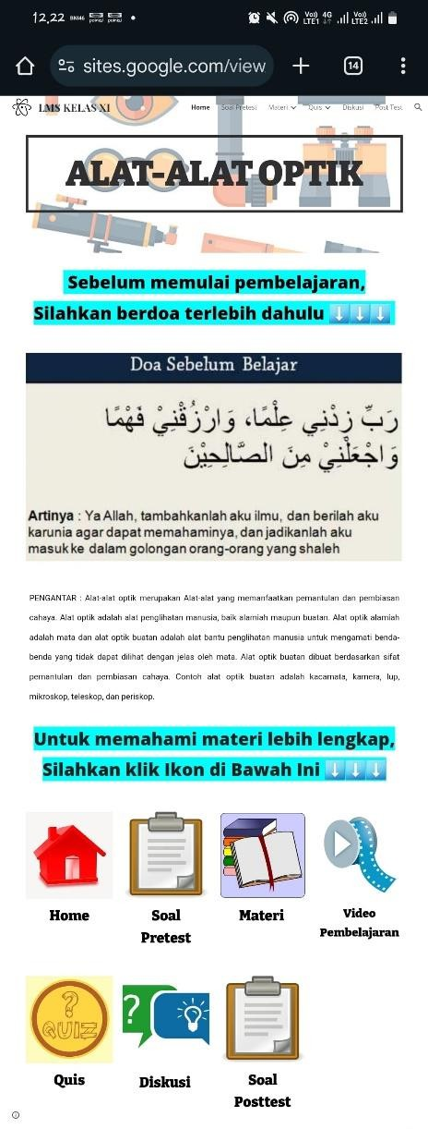  Gambar Menu pada Media | Keterangan
(Menu Home)

- Pada bagian atas ditampilkan judul materi.
- Berisi tampilan isi menu yang terdiri dari pretest, materi, video, quiz, diskusi dan posttest
- Tampilan doa

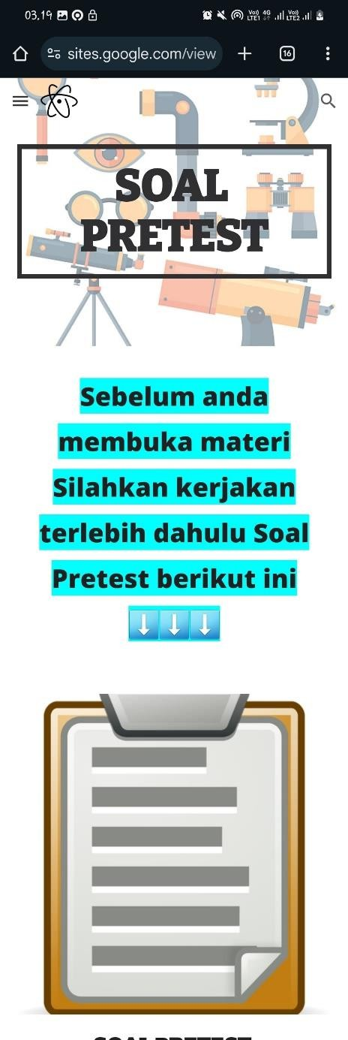
Soal Pretest

Berisikan soal pilihan ganda yang berjumlah 25 soal menggunakan google form untuk menguji kemampuan awal siswa sebelum proses pembelajaran dimulai

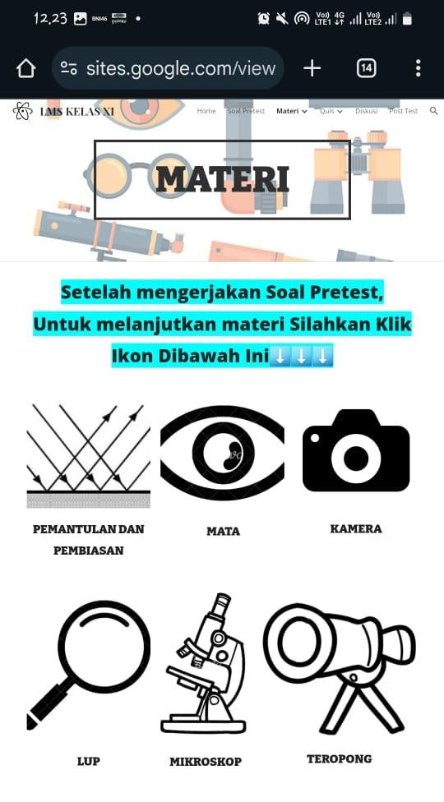
Materi

- Tampilan disamping muncul ketika tombol materi diklik
- Berisi pengertian alat optik dan penerapannya
- Berisi jenis-jenis alat-alat optik seperti : mata, kacamata, kamera, lup, mikroskop, dan teropong
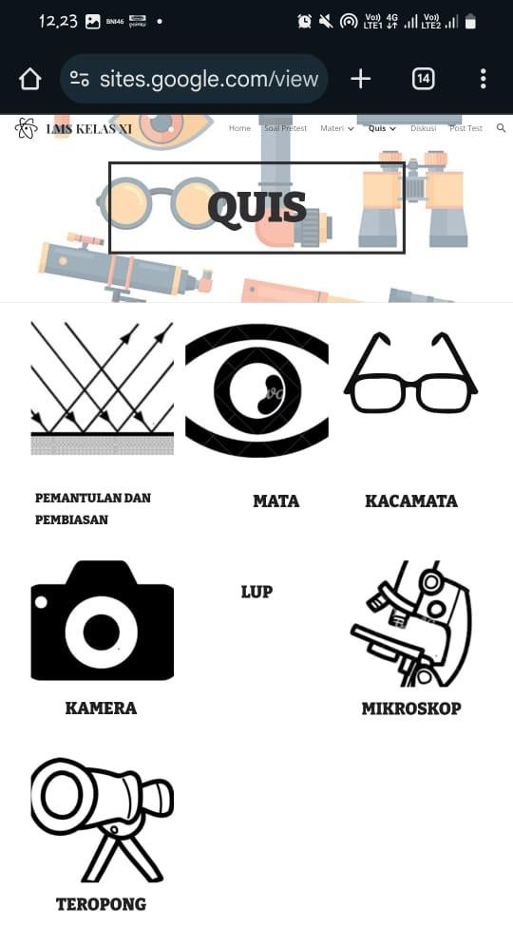 | Quiz  Tampilan yang berisikan soal soal quiz yang berkaitan mengenai materi yang sedang dipelajari. Quiz dibuat menggunakan google form

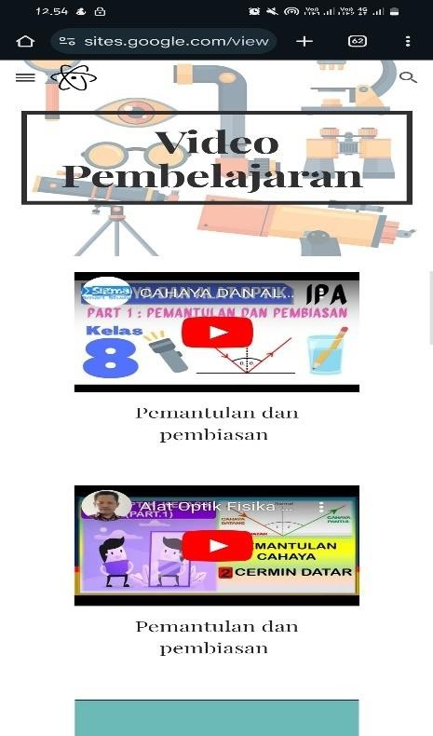
Video

- Tampilan disamping muncul ketika tombol video diklik
- Berisi contoh soal dan pembahasan mengenai materi alat-alat optik
- Diakses melalui youtube
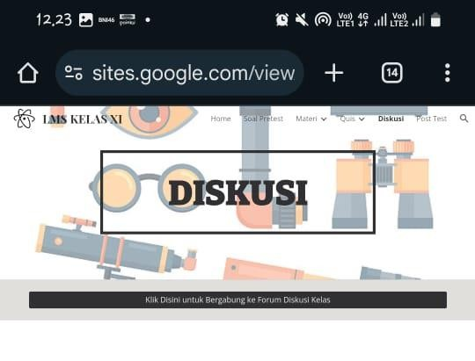 | Diskusi  Diskusi adalah suatu komunikasi online yang bisa diakses bagi yang Memiliki link menggunakan google group di google sites
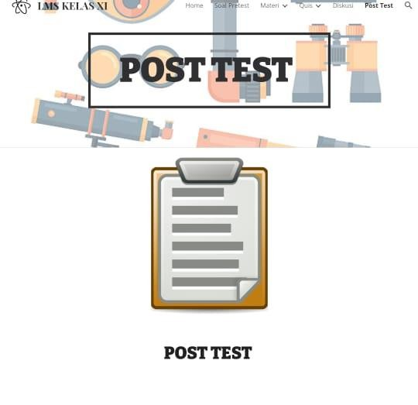 | Soal Posttest  Berisikan soal pilihan ganda yang berjumlah 25 soal menggunakan google form untuk menguji kemampuan akhir siswa setelah proses pembelajaran selesai
Sumber: (Peneliti, 2024)

    - Development (Pengembangan)
Setelah melakukan tahap perancangan, tahap selanjutnya adalah tahap pengembangan. Tahap ini Tahap pembuatan Learning Management System berbasis google sites, validasi media, dan revisi media. Pengembangan diawali dengan validasi media dan materi sebagai dasar dari penyempurnaan media yang telah dikembangkan sehingga menghasilkan produk akhir yang layak digunakan. Draft yang telah divalidasi dan telah melalui tahap revisi di uji cobakan ke sekolah. Uji coba dilakukan dengan melibatkan peserta didik kelas XI SMA Istiqlal Delitua. Hasil uji coba akan menjadi pertimbangan pada produk akhir. Learning Management System berbasis Google Sites tersedia untuk diakses melalui tautan berikut: https://sites.google.com/view/lms-kelas-xi?usp=sharing.
- Hasil Validasi Ahli Media

Validasi dilakukan oleh ahli dosen yang bertujuan untuk mengetahui kelayakan media pembelajaran. Validasi dilakukan sebanyak dua kali oleh ahli desain yaitu Ibu Rofiqoh Hasan Harahap, M.Pd. Berikut Hasil Validasi pada Tabel dibawah ini: Tabel 4.4 Hasil Validasi Media Tahap 1
No | Indikator | Pernyataan | Skor | Komentar
1 | Substansi | Kesesuaian media dengan siswa | 4
2 | Substansi | Kemenarikan dalam media berupa kuis dan materi | 3 | Perlu dibuat gambar sesuai  materi quis
3 | Penggunaan | Media mudah dioperasikan | 5
4 | Penggunaan | Kejelasan petunjuk penggunaan | 4
5 | Penggunaan | Kemudahan dalam menggunakan  media dan kuis | 5 | Jika ada paket  internet
6 | Tulisan | Ketepatan pemilihan warna tulisan | 4
7 | Tulisan | Kemenarikan dalam pemilihan jenis huruf | 5 | Sudah Baik
8 | Tulisan | Ketepatan pemilihan ukuran huruf | 5
9 | Tulisan | Tulisan mudah dibaca | 5

10 | Tampilan | Pemilihan gambar yang sesuai | 3 | Sesuaikan dengan topik  yang dibahas
11 | Tampilan | Pemilihan warna media yang  menarik | 5
12 | Tampilan | Ketepatan pemilihan ikon media | 3
13 | Tampilan | Keseluruhan tampilan menarik | 4
14 | Kualitas Media | Media mudah dan aman untuk  digunakan | 5
14 | Kualitas Media | Media tidak mudah rusak | 5
16 | Kualitas Media | Media mudah disimpan dan mudah diakses | 5
Jumlah Skor |  |  | 70
Skor Maksimal |  |  | 80
Persentase |  |  | 87,5 %
Kategori |  |  | sangat baik
Sumber: Dosen Ahli Media,2024 Dari hasil validasi tersebut diperoleh hasil kriteria baik dengan persentase 87,5%. Adapun dari hasil tersebut terdapat saran dan masukan oleh ahli media
untuk memperbaiki desain media sebagai berikut:

Tabel 4.5 Saran dan Perbaikan Validasi Media Tahap 1

No. | Saran/Masukan | Hasil Perbaikan
1 | Gambar Tampilan media seharusnya di sesuaikan dengan topik yang  dibahas | Tampilan Gambar media pada LMS sudah diperbaiki sehingga sesuai dengan tema materi pembelajaran
2 | Perlu dibuat gambar sesuai materi quis | Sudah mengganti gambar materi quis dari gambar angka ke gambar sesuai sub materi  alat-alat optik
3 | Perlu adanya sedikit  perbaikan | memperbaiki di keselarasan tampilan warna  pada media
Sumber: Dosen Ahli Media,2024
Berdasarkan tabel diatas, terlihat bahwa kriteria penilaian desain LMS berbasis google sites telah tercapai dengan kriteria sangat baik dengan persentase 87,5% dan telah merevisi media sesuai saran dan masukan dari validator.

Selanjutnya Validasi media Tahap kedua kali sehingga diperoleh LMS berbasis google sites yang valid untuk digunakan.

Tabel 4.6 Hasil Validasi Media Tahap 2

No | Indikator | Pernyataan | Skor | Komentar
1 | Substansi | Kesesuaian media dengan siswa | 4
2 | Substansi | Kemenarikan dalam media berupa kuis dan materi | 4 | Gambar sudah sesuai  materi quis
3 | Penggunaan | Media mudah dioperasikan | 5
4 | Penggunaan | Kejelasan petunjuk penggunaan | 4
5 | Penggunaan | Kemudahan dalam menggunakan  media dan kuis | 5
6 | Tulisan | Ketepatan pemilihan warna tulisan | 4
7 | Tulisan | Kemenarikan dalam pemilihan jenis huruf | 5 | Sudah Baik
8 | Tulisan | Ketepatan pemilihan ukuran huruf | 5
9 | Tulisan | Tulisan mudah dibaca | 5
10 | Tampilan | Pemilihan gambar yang sesuai | 4 | Sudah cukup sesuai
11 | Tampilan | Pemilihan warna media yang  menarik | 5
12 | Tampilan | Ketepatan pemilihan ikon media | 4 | Sudah baik
13 | Tampilan | Keseluruhan tampilan menarik | 4
14 | Kualitas Media | Media mudah dan aman untuk  digunakan | 5
14 | Kualitas Media | Media tidak mudah rusak | 5
16 | Kualitas Media | Media mudah disimpan dan mudah diakses | 5
Jumlah Skor |  |  | 73
Skor Maksimal |  |  | 80
Persentase |  |  | 91,2 %
Kategori |  |  | Sangat Baik
Sumber: Dosen Ahli Media,2024 Berdasarkan tabel diatas didapatkan nilai validasi tahap kedua setelah penulis merevisi LMS Google Sites tersebut yaitu termasuk ke dalam kriteria sangat baik dengan persentase 91,2%. Adapun dari hasil tersebut terdapat masukan dan
saran dari ahli desain untuk diperbaiki sebagai berikut:

Tabel 4.7 Saran dan Perbaikan Ahli Media Tahap 2

Saran/ Masukan | Hasil Perbaikan
Tampilan media google sites disesuaikan lagi dengan sub materi yaitu dibuat gambar alat-alat optik | Telah dilakukan perbaikan yaitu tampilan medianya, penulis menampilkan gambar alat-alat optik sehingga peserta didik tertarik  menggunakan media tersebut

Berdasarkan tabel diatas, terlihat bahwa kriteria penilaian desain LMS berbasis Google sites telah tercapai dengan kriteria “sangat baik” dengan persentase 91,2% dan telah merevisi sesuai saran dan masukan dari ahli desain.

Tabel 4.8 Rekapitulasi Hasil Validasi Media oleh ahli Media

Validator | Persentase |  | Kategori
Rofiqoh Hasan Harahap | Tahap 1 | 87,5 % | Sangat Baik
Rofiqoh Hasan Harahap | Tahap 2 | 91,2 % | Sangat Baik
Rata-Rata | 89,2% |  | Sangat Baik
Sumber: Peneliti,2024
Berdasarkan tabel di atas, Rekapitulasi Hasil Validasi didapatkan nilai rata- rata dengan persentase 89,2% yang termasuk ke dalam kriteria “sangat baik”.
- Hasil Validasi Materi

Validasi ahli materi dilakukan oleh satu dosen ahli materi yaitu Ibu Elia Putri, M. Pd yang merupakan dosen fisika di UMN Al-Washliyah. Validasi dilakukan sebanyak dua kali dengan indikator isi materi, keakuratan materi dan kelayakan materi. Berikut hasil validasi tahap pertama:

Tabel 4.9 Hasil Validasi Materi Tahap 1

No | Indikator | Pernyataan | Skor | Komentar
1 | Isi Materi | Kesesuaian judul dengan uraian  materi yang digunakan | 4 | Cukup sesuai
2 | Isi Materi | Isi materi sesuai dengan KI dan KD | 5
3 | Keakuratan Materi | Materi sesuai dengan tujuan  pembelajaran | 5
4 | Keakuratan Materi | Kedalaman materi yang digunakan | 4
5 | Keakuratan Materi | Keluasan materi yang digunakan | 5 | Materinya di  perbanyak lagi
6 | Keakuratan Materi | Kesesuaian contoh soal yang digunakan | 4 | Diperbanyak  contoh-contoh soal
7 | Keakuratan Materi | Ketepatan video dan gambar | 4
8 | Kelayakan Materi | Materi sesuai dengan perkembangan  ilmu fisika | 5
9 | Kelayakan Materi | Materi sesuai dengan perkembangan  kurikulum | 4
Jumlah Skor |  |  | 40
Skor Maksimal |  |  | 45
Persentase |  |  | 88,8 %
Kategori |  |  | Sangat Baik
Sumber: Dosen Ahli Materi,2024 Berdasarkan tabel diatas, terlihat bahwa kriteria validasi materi yang terdapat dalam LMS berbasis google site telah tercapai dengan kriteria sangat baik dengan persentase 88,8%. Selanjutnya Validasi materi Tahap kedua kali sehingga
diperoleh LMS berbasis google site yang valid untuk digunakan.

Tabel 4.10 Hasil Validasi Materi Tahap 2

No | Indikator | Pernyataan | Skor | Komentar
1 | Isi Materi | Kesesuaian judul dengan uraian  materi yang digunakan | 5 | sesuai
2 | Isi Materi | Isi materi sesuai dengan KI dan KD | 5
3 | Keakuratan Materi | Materi sesuai dengan tujuan  pembelajaran | 4
4 | Keakuratan Materi | Kedalaman materi yang digunakan | 4
5 | Keakuratan Materi | Keluasan materi yang digunakan | 5 | Sudah baik

6 |  | Kesesuaian contoh soal yang  digunakan | 5
7 |  | Ketepatan video dan gambar | 5
8 | Kelayakan Materi | Materi sesuai dengan perkembangan  ilmu fisika | 5
9 | Kelayakan Materi | Materi sesuai dengan perkembangan kurikulum | 4
Jumlah Skor |  |  | 42
Skor Maksimal |  |  | 45
Persentase |  |  | 93,3 %
Kategori |  |  | Sangat Baik

Berdasarkan tabel di atas didapatkan nilai validasi yang dinilai oleh ahli materi yaitu Ibu Elia Putri Dari hasil validasi tersebut diperoleh hasil kriteria baik dengan persentase 93,3% dengan kategori sangat baik.

Tabel 4.11 Rekapitulasi Hasil Validasi Materi

Validator | Persentase |  | Kategori
Elia Putri, M. Pd | Tahap 1 | 86,6 % | Sangat Baik
Elia Putri, M. Pd | Tahap 2 | 93,3 % | Sangat Baik
Rata-Rata | 89,9% |  | Sangat Baik
Sumber: Peneliti,2024
Berdasarkan tabel di atas, terlihat kriteria validasi penilaian materi yang dinilai oleh satu validator sebanyak dua kali, didapat nilai rata-rata dengan persentase 89,9% yang termasuk ke dalam kategori sangat baik.
- Revisi

Media yang divalidasi dan diberikan penilaian oleh ahli media akan di revisi atau diperbaiki pada tahap penelitian selanjutnya untuk merevisi atau menyempurnakan media yang dikembangkan berdasarkan masukan validator

Tabel 4.12 Masukan dan Saran Validator

No. | Validator | Saran/Masukan | Keterangan
1 | Dosen ahli validasi media | - Gambar Tampilan media seharusnya di sesuaikan dengan topik yang dibahas  - Perlu dibuat gambar sesuai materi quis  - Perlu adanya sedikit perbaikan | Sudah diperbaiki
2. | Dosen Ahli  Materi | - Materi nya diperbanyak  dan diperdalam | Sudah diperbaiki

Berdasarkan kritik dan saran perbaikan diatas, peneliti melakukan revisi yang dapat dilihat sebagai berikut:

Tabel 4.13 Revisi Media dan Ahli Materi

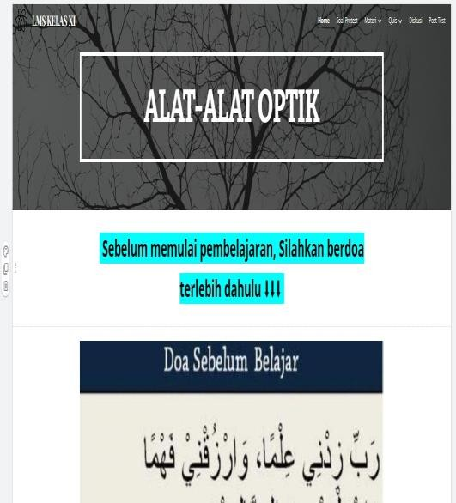  Sebelum Revisi | Sesudah Revisi
 | 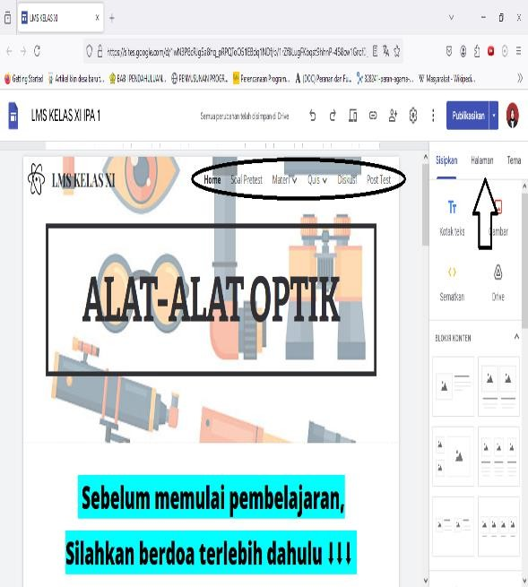

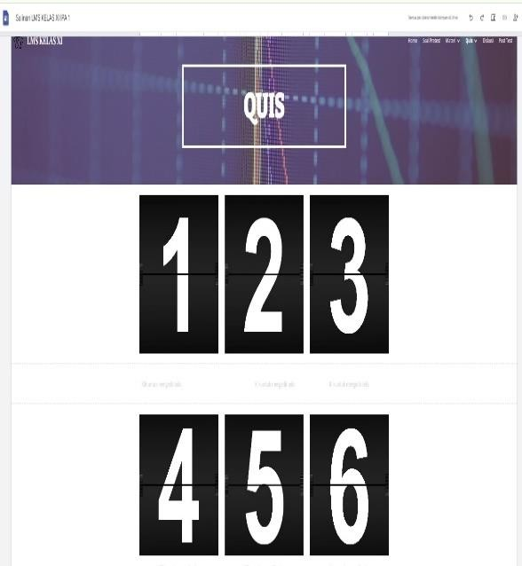

 | 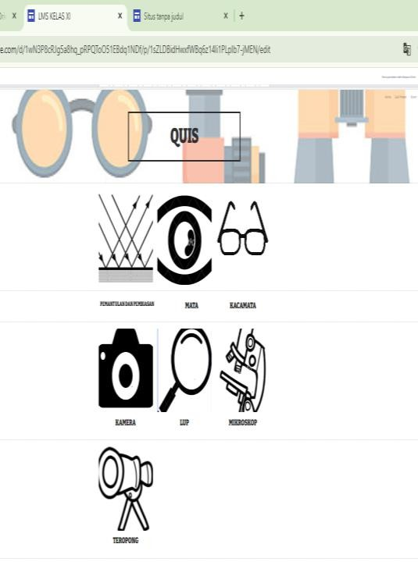
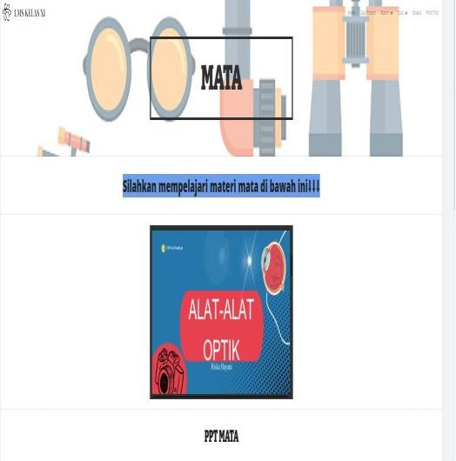 | 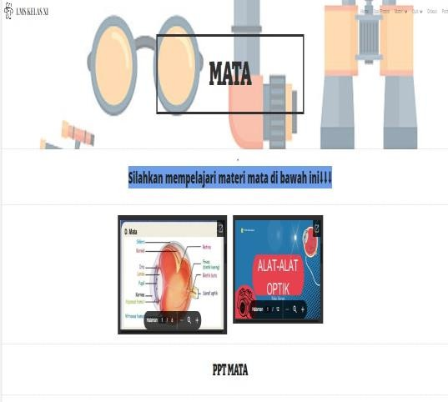

    - Implementation (Implementasi)
Pada tahap ini, sebelum menerapkan media pembelajaran LMS berbasis google sites, peneliti terlebih dahulu membagikan soal pretest kepada peserta didik berbentuk google form, pretest dilakukan untuk menggali kemampuan awal peserta didik sebelum penggunaan media pembelajaran LMS berbasis google sites.

Langkah selanjutnya yakni proses implementasi penggunaan LMS berbasis google sites dalam proses pembelajaran di kelas. Selanjutnya peserta didik mengerjakan posttest untuk menguji pemahaman dan minat peserta didik setelah penggunaan LMS berbasis google sites.
    - Evaluation (Evaluasi)
Setelah melalui tahap implementasi, selanjutnya adalah tahap evaluasi. Evaluasi digunakan untuk mengetahui sejauh mana pembelajaran menggunakan LMS berbasis google sites yang telah dicapai dan dapat diterapkan ke sekolah sebagai media pembelajaran dengan model baru.

Pembahasan
Penelitian ini mengadaptasi model penelitian yang digunakan menggunakan model pengembangan ADDIE. ADDIE merupakan model yang digunakan dalam mengembangkan media, salah satunya media dalam pembelajaran. Model ini terdiri dari lima tahap pengembangan, yaitu Analysis (Analisis), Design (Desain), Development (Pengembangan), Implementation (Implementasi) dan Evaluation (Evaluasi).
Penelitian ini dilakukan di kelas XI-IPA 1 SMAS Istiqlal Delitua dengan pertimbangan bahwa peserta didik kelas XI-IPA 1 telah mahir dalam menggunakan teknologi dan mampu memgoperasikan media pembelajaran yang dikembangkan. Learning Management System berbasis google sites yang dikembangkan ini berpotensi menjadikan peserta didik lebih aktif dalam proses pembelajaran. Guru tidak lagi menjadi sumber belajar satu-satunya di dalam kelas. Posisi guru sekedar membimbing, mengarahkan, memfasilitasi dan lain sebagainya sehingga peserta

didik dapat belajar aktif. Sebuah media pembelajaran tentunya memiliki keunggulan dan kelemahan. Adapun keunggulan Learning Management System berbasis google sites, sebagai berikut:
- Google sites merupakan platform yang mudah digunakan, bahkan bagi pengguna yang awam dengan teknologi.
- Aksesibel dan Fleksibel. Learning Management System berbasis google sites dapat diakses oleh peserta didik kapan dan dimana saja, asalkan mereka memiliki koneksi internet.
- Interaktif dan menarik, Google sites menyediakan berbagai fitur yang dapat digunakan untuk membuat Learning Management System yang interaktif dan menarik bagi peserta didik.
- Hemat biaya, Google sites merupakan platform gratis yang dapat digunakan oleh siapa saja. Guru tidak perlu membeli perangkat lunak atau hardware untuk membuat LMS berbasis google sites.
- Mendukung berbagai gaya belajar. Learning Management System berbasis Google Sites dapat disesuaikan dengan berbagai gaya belajar siswa. Guru dapat menambahkan konten dalam berbagai format, seperti teks, gambar, video, dan audio, sehingga siswa dapat belajar dengan cara yang paling sesuai untuk mereka.
Adapun Kekurangan LMS berbasis google sites adalah:

- Ketergantungan pada Koneksi Internet. Learning Management System

berbasis Google Sites hanya dapat diakses jika siswa memiliki koneksi

internet. Hal ini dapat menjadi kendala bagi siswa di daerah yang tidak memiliki akses internet yang memadai.
- Kurangnya Interaksi Langsung. Learning Management System berbasis Google Sites tidak dapat menggantikan interaksi langsung antara guru dan siswa.
- Guru tidak dapat memantau secara langsung pemahaman siswa terhadap materi pembelajaran dan memberikan bimbingan secara langsung.

Uji Validitas dan Reliabilitas
Dilakukan penyebaran kuesioner kepada responden sebanyak 29 responden. Dari pembagian kuesioner itu didapat hasil yang dipilih oleh responden. Kemudian hasil tersebut diolah menggunakan tabulasi data yang berfungsi untuk memudahkan melakukan pembacaan hasil dari kuesioner. Kemudian hasil tabulasi data dilakukan uji validitas dan uji reliabilitas, untuk mendapatkan hasil yang valid dan dapat mengetahui rangking dari setiap faktor.
Pengujian validitas angket menggunakan rumus korelasi product moment. Untuk memberikan interpretasi terhadap koefisien validitas terlebih dahulu mencari dk (derajat kepercayaan) = n-1, dimana n adalah jumlah responden yang pada penelitian ini berjumlah 29, maka dk (derajat kepercayaan) = 29-1= 28 sehingga nilai rtabel untuk taraf signifikan α = 0,05 dan dk = 27 yaitu 0,374. Hasil perhitungan uji validitas pada kuesioner menggunakan spss versi 17.
Diperoleh 4 soal tidak memenuhi kriteria rhitung < rtabel, dengan kata lain soal tersebut tidak valid, yaitu soal nomor 21 dengan rhitung = 0,054, soal nomor 25 dengan rhitung = 0,122 soal nomor 27 memiliki rhitung = 0.107 dan soal nomor

30 dengan r hitung = -0,020 Sedangkan 26 soal lainnya memenuhi kriteria pengujian validitas butir soal rhitung ≥ rtabel dengan kata lain soal tersebut valid dan dapat digunakan dalam penelitian yang dapat dilihat pada lampiran 10
Selanjutnya dilakukan uji reliabilitas. Uji reliabilitas melihat sejauhmana hasil suatu pengukuran dapat dipercaya. Hasil pengukuran dapat dipercaya jika dalam beberapa pelaksanaan pengukuran terhadap kelompok subjek yang sama akan diperoleh hasil yang sama, selama aspek yang diukur dalam diri subjek memang belum berubah. Untuk menghitung reliabilitas pada tes dalam bentuk uraian atau skala yang pengukurannya tidak hanya skor benar = 1 dan skor salah = 0 digunakan rumus koefisien Alpha Cronbach.
Interpretasi koefisien reliabilitas tes (r11) dinyatakan sebagai berikut: Jika r11 ≥ 0,70 berarti tes yang sedang diuji memiliki reliabilitas yang tinggi. Jika r11 < 0,70 berarti tes yang sedang diuji reliabilitasnya dinyatakan memiliki reliabilitas yang rendah (un-reliable). Kuesioner di atas setelah diolah data memperoleh r11 = 0,905 yang berarti r11 ≥ 0,70 maka instrumen Memiliki reliabilitas tinggi atau reliabel. Berikut ini adalah pernyataan kuesioner yang diberikan kepada siswa dan telah memiliki hasil yang valid dan reliabel:
Dari hasil perhitungan uji validitas dan uji reliabilitas, maka angket minat belajar siswa layak digunakan pada siswa SMA dan dapat membantu penelitian. Kecenderungan yang positif, sehingga dapat membantu diri untuk melakukan sesuatu hal dan mendorong diri membangkitkan kesenangan ialah minat belajar siswa. Minat belajar mempunyai pengaruh yang besar dalam kegiatan pembelajaran.

- Uji Coba Angket

  - Uji Coba Respon Siswa

Untuk mengetahui respon peserta didik terhadap Media Pembelajaran Learning Management System berbasis google sites, maka dilakukan satu tahap uji coba, yaitu:

Tabel 4.14 Hasil Uji Coba Respon Peserta Didik

NO | KODE SISWA | SKOR IDEAL | SKOR RESPON
1 | AM | 45 | 40
2 | AR | 45 | 38
3 | ARF | 45 | 41
4 | AP | 45 | 42
5 | DZ | 45 | 43
6 | DM | 45 | 45
7 | DSA | 45 | 43
8 | FMS | 45 | 44
9 | ISN | 45 | 45
10 | JP | 45 | 42
11 | KR | 45 | 41
12 | K | 45 | 40
13 | MJD | 45 | 40
14 | MA | 45 | 39
15 | MAS | 45 | 39
16 | MRSR | 45 | 43
17 | NPG | 45 | 42
18 | RAP | 45 | 40
19 | SA | 45 | 44
20 | SZM | 45 | 43
21 | SKW | 45 | 42
22 | SSH | 45 | 40
23 | TE | 45 | 40
24 | VUA | 45 | 39
25 | ZIS | 45 | 38
26 | DNA | 45 | 38
27 | RAN | 45 | 40
28 | MIAB | 45 | 40
29 | RM | 45 | 41
Jumlah |  | 1305 | 1192
Persentase |  | 91,34 %

Pada tahap uji coba skala besar ini, peneliti menampilkan produk yang telah direvisi setelah melewati tahap validasi oleh ahli materi dan ahli media, dan kemudian peneliti membagikan angket kepada 29 dari kelas XI SMAS Istiqlal Delitua, setelah itu hasil angket tersebut dihitung sehingga mendapatkan hasil dengan persentasi 91,34% dengan kategori “sangat praktis/menarik” sesuai pada tabel 3.14 Dalam pelaksanaan uji coba kelompok kecil ini didapatkan beberapa komentar diantaranya:
    - Saya tidak harus lagi bawa buku kemana-mena
    - Saya akan baca terus ini modul

    - Sangat mudah dipahami

  - Uji Respon Guru

Setelah melalukan validasi media dan dinyatakan layak untuk digunakan dan telah direvisi sesuai arahan dan masukan dari validator. Maka selanjutnya media akan diuji kepraktisannya yang akan dilakukan oleh guru Pendidikan Fisika SMAS Istiqlal `Delitua yakni Ibu Emilia Sari, S.Pd., M.Pd. Hasil uji respon guru dapat dilihat pada tabel 4.19 berikut:

Tabel 4.15 Hasil Uji Respon Guru

No | Indikator | Pernyataan | Skor
1. | Format | Kesesuaian warna, tulisan dan gambar pada LMS berbasis Google site | 4
1. | Format | Tata letak (judul, teks, gambaran video) pada LMS berbasis Google site pembelajaran konsisten  dengan pola tertentu | 5
1. | Format | Jenis huruf sesuai dan jelas | 4
2 | Tampilan | Tampilan halaman awal LMS berbasis Google  Sites menarik | 4

3 | Bahasa | Media Pembelajaran LMS berbasis google site menggunakan bahasa yang sesuai dengan Tingkat pendidikan peserta didik | 4
3 | Bahasa | Media Pembelajaran LMS berbasis google site  menggunakan struktur kalimat yang jelas | 4
3 | Bahasa | Media Pembelajaran LMS berbasis google site menggunakan kalimat yang sederhana dan mudah  dipahami | 5
4 | Isi | Indikator, KI dan KD pada Media Pembelajaran  LMS berbasis google site sesuai | 5
4 | Isi | Materi yang disajikan membantu peserta didik  dalam mencapai tujuan pembelajaran | 5
4 | Isi | Media pembelajaran LMS berbasis google sites  membantu siswa untuk berdiskusi dan bekerja sama | 5
5 | Kemudahan  Penggunaan | Media Pembelajaran LMS berbasis google site  mudah diimplementasikan pada pembelajaran | 5
6 | Manfaat | Media Pembelajaran LMS berbasis google site  membantu peserta didik untuk memahami materi | 5
Total Skor |  |  | 55
Skor Ideal |  |  | 60
Persentase |  |  | 91,66
(Khair, dkk., 2022) Dari tabel diatas menunjukkan bahwa hasil respon guru adalah 91,66%. Dengan hasil persentase tersebut, media pembelajaran LMS berbasis google sites dapat dikategorikan “sangat praktis” sesuai pada tabel 3.14 Guru memberikan komentar bahwa LMS berbasis google sites mudah dipahami, menarik dan tidak membosankan terutama pada pelajaran fisika karena berhubungan dengan kehidupan sehari-hari. Hasil persentase rata-rata dari respon peserta didik dan guru dapat dilihat pada tabel 4.21 dibawah ini:

Tabel 4.16 Hasil Persentase Rata-Rata Angket Respon

Uji Angket | Hasil Persentase
Uji Respon Peserta Didik | 91,34%
Uji Respon Guru | 91,66%
Persentase Rata-Rata | 91,5%

  - Minat belajar sebelum menggunakan LMS berbasis google site

Langkah pertama yang harus dilakukan adalah melakukan perhitungan statistik dengan menggunakan rumus persentase, untuk mengetahui hasil dari variabel terikat pada penelitian ini yaitu minat belajar siswa sebelum menerapkan LMS berbasis google site, sebelum melakukan perhitungan terlebih dahulu peneliti membuat tabel persentase jawaban responden tentang minat belajar siswa sebelum menerapkan LMS berbasis google site dengan pencapaian skor secara keseluruhan yang terlihat pada Tabel berikut:

Tabel 4.17 Persentase Angket Minat belajar optik Sebelum Menggunakan LMS berbasis google sites
Indikator | Skor yang di dapat (L) | Jumlah Skor (n) | Persentase % (p) | Klasifikasi
Perasaan Senang | 500 | 650 | 76,92 | Baik
Perhatian | 499 | 650 | 76,77 | Baik
Ketertarikan | 466 | 650 | 71,69 | Baik
Kepuasan | 481 | 650 | 74,00 | Baik
Keterikatan | 289 | 390 | 74,10 | Baik
Partisipasi | 291 | 390 | 74,62 | Baik
Total | 2526 | 3380 | 448 | Baik
Rata-Rata | 421 | 563,3 | 74,6

74.62%
74.10%
74.00%
71.69%

Gambar 4.1 Grafik Angket Minat Belajar Optik Sebelum Menggunakan LMS berbasis Google sites
Angket Minat Belajar Optik Sebelum Menggunakan
LMS berbasis Google sites
78.00%
77.00%
76.00%
75.00%
74.00%
73.00%
72.00%
71.00%
70.00%
69.00%
76.92%
76.77%
Perasaan
Senang
Perhatian
Ketertarikan Kepuasan Keterikatan Partisipasi
Persentase
Berdasarkan pengolahan dan analisis hasil persentase pada Tabel dan grafik diatas, maka dapat diinterpretasikan bahwa minat belajar siswa sebelum menerapkan media LMS google site pada pembelajaran SMAS Istiqlal Delitua tergolong “baik” dengan pencapaian angket per indikator sebagai berikut:
- Persentase Indikator Perasaan senang dengan Skor Aktual sebesar 500 dan Skor Ideal sebesar 650 sehingga persentase yang dicapai adalah 76,92% dan masuk dalam rentang persentase 65% ≤ 84% dengan kategori “Baik”.
- Persentase Indikator Perasaan senang dengan Skor Aktual sebesar 499 dan Skor Ideal sebesar 650 sehingga persentase yang dicapai adalah 76,77% dan masuk dalam rentang persentase 65% ≤ 84% dengan kategori “Baik”.

- Persentase Indikator Perasaan senang dengan Skor Aktual sebesar 466 dan Skor Ideal sebesar 650 sehingga persentase yang dicapai adalah 71,69% dan masuk dalam rentang persentase 65% ≤ 84% dengan kategori “Baik”.
- Persentase Indikator Perasaan senang dengan Skor Aktual sebesar 481 dan Skor Ideal sebesar 650 sehingga persentase yang dicapai adalah 74,00% dan masuk dalam rentang persentase 65% ≤ 84% dengan kategori “Baik”.
- Persentase Indikator Perasaan senang dengan Skor Aktual sebesar 289 dan Skor Ideal sebesar 390 sehingga persentase yang dicapai adalah 74,10% dan masuk dalam rentang persentase 65% ≤ 84% dengan kategori “Baik”.
- Persentase Indikator Perasaan senang dengan Skor Aktual sebesar 291 dan Skor Ideal sebesar 390 sehingga persentase yang dicapai adalah 74,62% dan masuk dalam rentang persentase 65% ≤ 84% dengan kategori “Baik”.
Langkah pertama yang harus dilakukan adalah melakukan perhitungan statistik dengan menggunakan rumus persentase, untuk mengetahui hasil dari variabel bebas dengan hasil rata-rata dari perolehan angket minat sebelum menggunakan LMS berbasis google sites adalah 74,6 % termasuk dalam rentang persentase 65% ≤ 84% dengan kategori “Baik”.
Adapun Hasil minat belajar siswa setelah menggunakan LMS berbasis google site dengan pencapaian skor secara keseluruhan yang terlihat pada Tabel 4.23 berikut:

Tabel 4.18 Persentase Angket Minat belajar Siswa Sesudah Menggunakan LMS berbasis Google site
Indikator | Skor yang  di dapat (L) | Jumlah Skor (n) | Persentase % (p) | Klasifikasi
Perasaan Senang | 550 | 650 | 84,62 | Sangat Baik
Perhatian | 593 | 650 | 91,23 | Sangat Baik
Ketertarikan | 561 | 650 | 86,31 | Sangat Baik
Kepuasan | 567 | 650 | 87,23 | Sangat Baik
Keterikatan | 352 | 390 | 90,26 | Sangat Baik
Partisipasi | 332 | 390 | 85,13 | Sangat Baik
Total | 2955 | 3380 | 524,78 | Sangat Baik
Rata-Rata | 492,5 | 563,3 | 87,4 | Sangat Baik
Sumber: Microsoft Excel 2019
Persentase
Keterikatan Partisipasi
Perhatian Ketertarikan Kepuasan
Perasaan
Senang
84%
82%
80%
85.13%
85%
86%
86.31%
87.23%
90%
88%
Angket Minat Belajar Optik Menggunakan LMS
berbasis Google sites
91.23%
90.26%
92%

Gambar 4.2 Grafik Angket Minat Belajar Optik Menggunakan LMS berbasis Google sites
Berdasarkan pengolahan dan analisis hasil persentase pada Tabel dan Grafik diatas, maka dapat diinterpretasikan bahwa minat belajar siswa setelah menerapkan media LMS berbasis google site pada pembelajaran fisika di Kelas XI Istiqlal Delitua tergolong “sangat baik” dengan pencapaian skor sebagai berikut:

- Skor Aktual sebesar 550 dan Skor Ideal sebesar 650 sehingga persentase yang dicapai adalah 84,62% dan masuk dalam rentang persentase 85% ≤ x
< 100% dengan kategori “Sangat Baik”.

- Skor Aktual sebesar 593 dan Skor Ideal sebesar 650 sehingga persentase yang dicapai adalah 91,23% dan masuk dalam rentang persentase 85% ≤ x
< 100% dengan kategori “Sangat Baik”.
- Skor Aktual sebesar 561 dan Skor Ideal sebesar 650 sehingga persentase yang dicapai adalah 86,31% dan masuk dalam rentang persentase 85% ≤ x
< 100% dengan kategori “Sangat Baik”.

- Skor Aktual sebesar 567 dan Skor Ideal sebesar 650 sehingga persentase yang dicapai adalah 87,23% dan masuk dalam rentang persentase 85% ≤ x
< 100% dengan kategori “Sangat Baik”.

- Skor Aktual sebesar 352 dan Skor Ideal sebesar 390 sehingga persentase yang dicapai adalah 90,26% dan masuk dalam rentang persentase 85% ≤ x
< 100% dengan kategori “Sangat Baik”.

- Skor Aktual sebesar 332 dan Skor Ideal sebesar 390 sehingga persentase yang dicapai adalah 85,13% dan masuk dalam rentang persentase 85% ≤ x
< 100% dengan kategori “Sangat Baik”.

Penjabaran hasil olah datanya adalah Artinya guru telah menjelaskan fungsi LMS berbasis google site dengan baik sehingga dipahami oleh siswa Artinya minat belajar siswa didalam proses pembelajaran sudah baik dengan hasil rata-rata dari perolehan angket minat sesudah menggunakan LMS berbasis google sites adalah 87,4 % termasuk dalam rentang persentase 65% ≤ 84% dengan kategori “Sangat

Baik”. Dibawah ini, grafik Hasil Rekapitulasi minat belajar sesudah dan sebelum pembelajaran menggunakan LMS berbasis google sites. Dapat disimpulkan bahwa dalam proses pembelajaran sangat berpengaruh terhadap minat dan hasil belajar fisika terutama pada materi optik, dengan penggunaan LMS berbasis google sites dapat membuat siswa tertarik dan antusias dalam belajar, membuat siswa senang, ada perhatian yang lebih saat guru menjelaskan materi, serta kemauan dalam belajarnya menjadi semakin meningkat.
Angket Minat Belajar Siswa Sebelum dan Sesudah
Menggunakan LMS berbasis google site
100.00%
90.00%
80.00%
70.00%
60.00%
50.00%
40.00%
30.00%
20.00%
10.00%
0.00%
Perasaan
Senang
Kepuasan Ketertarikan Perhatian Keterikatan Partisipasi
Sebelum Sesudah

Gambar 4.3 Grafik Hasil Rekapitulasi Angket Minat Belajar Siswa Sebelum dan Sesudah Menggunakan LMS berbasis google site

Uji Efektifitas
Uji Efektifitas ini dilakukan saat proses pembelajaran berlangsung dikelas. Peneliti menggunakan satu kelas untuk uji coba. Langkah awal yang dilakukan adalah dengan memberikan soal pretest kepada peserta didik berbentuk google form, pretest dilakukan untuk menggali kemampuan awal peserta didik sebelum

penggunaan media pembelajaran LMS berbasis google sites. Langkah selanjutnya yakni proses implementasi penggunaan media pembelajaran LMS berbasis google sites dalam proses pembelajaran di kelas. Selanjutnya peserta didik mengerjakan posttest untuk mengukur kemampuan peserta didik setelah penggunaan media pembelajaran LMS berbasis google sites. Setelah mengetahui nilai pretest dan posttest, peneliti melakukan perbandingan untuk mengetahui keefektifan media pembelajaran LMS berbasis google sites dan untuk mengetahui pengaruh penggunaan media pembelajaran LMS berbasis google sites terhadap pemahaman dan minat belajar peserta didik kelas XI-IPA 1 SMAS Istiglal Delitua. Adapun hasil pretest dan posttest, sebagai berikut:
Tabel 4.19 Hasil Pretest dan Posttest

No | Kode Nama | Nilai Pretest | Nilai Posttest
1 | AM | 40 | 80
2 | AR | 72 | 100
3 | ARF | 76 | 92
4 | AP | 60 | 88
5 | DZ | 56 | 88
6 | DM | 56 | 80
7 | DSA | 60 | 76
8 | FMS | 64 | 96
9 | ISN | 56 | 72
10 | JP | 60 | 76
11 | KR | 64 | 80
12 | K | 56 | 84
13 | MJD | 52 | 84
14 | MA | 68 | 88
15 | MAS | 56 | 72
16 | MRSR | 56 | 72
17 | NPG | 64 | 100
18 | RAP | 68 | 96
19 | SA | 72 | 88
20 | SZM | 60 | 92
21 | SKW | 56 | 96
22 | SSH | 60 | 72

23 | TE | 60 | 84
24 | VUA | 56 | 80
25 | ZIS | 68 | 84
26 | DNA | 72 | 92
27 | RAN | 68 | 76
28 | MIAB | 60 | 96
29 | RM | 64 | 88
Jumlah |  | 1780 | 2472
Rata-Rata |  | 61,379 | 85,24

Gambar 4.4 Grafik Hasil Uji Efektivitas
Hasil Uji Efektivitas
120

100

80

60

40

20

0

Nilai Pretest Nilai Posttest
AM
AR ARF AP DZ DM DSA FMS ISN JP KR K MJD MA
MAS MRSR NPG RAP SA SZM SKW SSH TE VUA ZIS DNA RAN MIAB RM
Berdasarkan tabel dan grafik di atas, rata-rata yang diperoleh dari posttest memiliki skor lebih tinggi dari rata-rata yang diperoleh dari pretest. Uji t dilakukan untuk mengetahui apakah terdapat perbedaan yang signifikan setelah diterapkan media pembelajaran LMS berbasis google sites ini. Sebelum uji t dilakukan, perlu diketahui apakah data sudah berdistribusi normal atau tidak. Selanjutnya, untuk mengetahui hal tersebut diperlukan uji normalitas menggunakan Kolmogorov Smirnov dengan bantuan aplikasi SPSS Statistics 17.0. Dalam melakukan uji normalitas kriteria yang digunakan yakni apabila data signifikan (2-tailed) > 0,05

maka data tersebut berdistribusi normal, namun jika data signifikan (2-tailed) < 0,05 maka data tersebut tidak berdistribusi normal. Adapun hasil uji normalitas sebagai berikut:

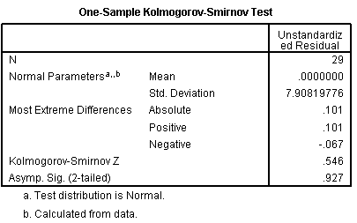
Tabel 4.20 Hasil Uji Normalitas

Berdasarkan tabel di atas, uji normalitas data pretest dan posttes memperoleh nilai Asymp. Sig (2-tailed) = 0,927 > 0,05, maka dapat disimpulkan data pretest dan posttes berditribusi normal. Selanjutnya peneliti melakukan uji t untuk mengetahui perbedaan signifikan antara data pretest dan posttes. Jika nilai sig (2-tailed) < 0,05 maka terdapat perbedaan yang signifikan antara data pretest dan posttest. Namun, jika nilai sig (2-tailed) > 0,05, maka tidak terdapat perbedaan yang signifikan antara data pretest dan posttes. Adapun hasil uji t sebagai berikut:

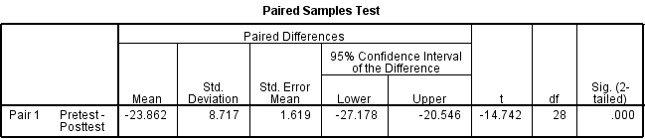
Tabel 4.21 Hasil Uji T

Berdasarkan tabel di atas, uji t data pretest dan posttes memperoleh nilai Asymp. Sig (2-tailed) = 0,000 < 0,05, maka dapat disimpulkan terdapat perbedaan yang signifikan oleh peserta didik setelah menggunakan media pembelajaran LMS berbasis google sites. Maka dapat disimpulkan H0 ditolak dan Ha diterima Peneliti juga melakukan uji N-gain untuk mengetahui ada tidaknya pengaruh penggunaan media pembelajaran LMS berbasis google sites dalam pembelajaran. Pada Uji N- Gain ini yang digunakan adalah nilai pretest dan posttest. Adapun hasil uji N-Gain, sebagai berikut:

Tabel 4.22 Hasil Uji N-Gain
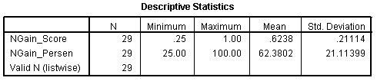
Sumber: Output SPSS

Tabel 4.23 Skala Perhitungan N-Gain

Skor | Kriteria
N-Gain > 0,70 | Sangat Efektif / Tinggi
0,30 < N-Gain ≤ 0,70 | Efektif / Sedang
N-Gain ≤ 0,30 | Kurang Efektif / Rendah
Sumber: Lestari dan Nagara, 2017

Berdasarkan hasil uji N-Gain diperoleh skor rata-rata 0,62 > 0,70. Maka dapat simpulkan bahwa pengaruh penggunaan media pembelajaran LMS berbasis google sites dalam pembelajaran sedang atau efektif.
Dari hasil Uji T dan Uji N-Gain di atas dapat ditarik kesimpulan bahwa penggunaan media pembelajaran berbasis google sites sangat efektif dalam meningkatkan pemahaman dan minat belajar peserta didik. Hal ini sejalan dengan penelitian yang dilakukan oleh Rizky dan Tiur yang menyatakan bahwa media pembelajaran berbasis web google sites sangat efektif dan praktis dalam penggunaannya. Google sites merupakan media alternatif dijadikan solusi agar peserta didik dapat belajar kapan dan dimana saja tanpa harus membawa buku pelajaran.
Sebagaimana yang dikemukakan oleh Amelia Kartika Sari bahwa smartphone merupakan bawang yang wajib dimiliki oleh para remaja untuk memperoleh informasi melalui internet, berkomunikasi dengan temannya ataupun untuk eksis di media sosial. Namun, Remaja sebaiknya harus lebih bijak menggunakan smartphone untuk kegiatan yang positif dan jangan terlalu sering menggunakan hanphone karena dapat membuat kita menjadi malas dan tidak fokus saat belajar disekolah maupun belajar dirumah.
Dengan adanya media pembelajaran Learning Management System berbasis google sites, dapat membantu peserta didik mengurangi aktivitas bermain smartphone diluar dari materi pembelajaran seperti bermain game online ataupun bermain sosial media yang berlebihan hingga melewatkan waktu belajar. Hal ini juga meminimalisir penggunaan smartphone diluar dari materi pembelajaran pada

proses pembelajaran. Sehingga pembelajaran dapat berjalan dengan efektif dan peserta didik dapat fokus pada pembelajaran. Hal ini dapat dilihat dari bagaimana peserta didik tidak lagi menggunakan smartphone untuk bermain game di dalam kelas pada saat proses pembelajaran berlangsung.
Berdasarkan pengamatan selama penelitian berlangsung, diketahui bahwa sebelum adanya Learning Management System berbasis google sites ini, beberapa peserta didik secara umum telah mengetahui apa itu materi optik, namun kurang mengetahui penerapannya dalam kehidupan sehari-sehari. Terkadang tidak sedikit siswa kurang menyukai pelajaran fisika. Oleh karena itu, peneliti Mengembangkan media pembelajaran memanfaatkan Learning Management System berbasis google sites supaya siswa/siswi dapat belajar lebih giat dan bersemangat belajar fisika sehingga keberhasilan belajar mereka juga dapat meningkat. Berdasarkan penjelasan diatas, dapat disimpulkan bahwa terjadi perubahan tingkah laku atau dari segi afektif terjadi peningkatan dengan adanya media pembelajaran LMS berbasis google sites ini.

  - Kesimpulan

BAB V KESIMPULAN DAN SARAN

    - Kelayakan media pembelajaran Learning Management System berbasis Google Sites pada materi Alat-alat Optik ditinjau dari aspek penilaian oleh ahli materi dan ahli media, hasil dari ahli materi mendapatkan hasil rata-rata kelayakan 89,9% dengan kategori sangat baik. Sedangkan hasil dari ahli media mendapatkan hasil rata-rata 89,2 dengan kategori sangat baik. Secara keseluruhan termasuk dalam kriteria “Sangat Baik” digunakan sebagai media pembelajaran pada materi alat-alat optik.
    - Respon dari siswa dan guru terhadap pengembangan media pembelajaran yang diakses melalui internet dengan menggunakan google sites berdasarkan penilaian yang ditinjau dari respon siswa dengan hasil persentase rata-rata 91,5% termasuk kedalam kriteria “Sangat Praktis/Menarik”.
    - Penggunaan Learning Management System berbasis Google sites terbukti adanya peningkatan dengan hasil rata-rata angket minat belajar sebelum menggunakan media 74,6% dan sesudah menggunakan media tersebut dengan perolehan hasil rata-rata angket minat 87,4% sehingga terdapat

101

102

perbedaan yang signifikan pada minat belajar peserta didik SMAS Istiqlal Delitua sebelum dan sesudah menggunakan media pembelajaran Learning Management System berbasis google sites.
    - Hasil uji efektifitas, Pada uji t, diperoleh nilai Asymp. Sig (2-tailed) = 0,000

< 0,05, maka dapat disimpulkan terdapat perbedaan yang signifikan terhadap hasil belajar peserta didik setelah menggunakan media pembelajaran LMS berbasis google sites. Skor rata-rata N-Gain sebesar 0,62 pada kategori efektif. Sehingga dapat disimpulkan bahwa pengembangan LMS berbasis google sites efektif dan dapat meningkatkan pemahaman dan minat belajar peserta didik.

Saran
    - Bagi peneliti untuk penelitian lebih lanjut sebaiknya dapat melakukan penyebaran media ke sasaran yang lebih luas, serta mata pelajaran yang lainnya selain materi alat-alat optik juga.
    - Penggunaan media pembelajaran lebih mudah digunakan jika mata pelajaran seperti sejarah, biologi dan lain-lain.
    - Penelitian ini menjadi rujukan atau referensi untuk melaksanakan penelitian selanjutnya yang berkaitan dengan penelitian dan pengembangan Pengembangan LMS berbasis pada materi Alat-alat optik. Peneliti juga merekomendasikan media tersebut untuk lebih baik kedepannya.

DAFTAR PUSTAKA

Apriyani, R., Nugraha, U. & Yuliawana, E. (2022). Minat Siswa Teradap Mata Pelajaran Pendidikan Jasmani Kelas X SMA Negeri 12 Kota Jambi Pada Masa New Normal. Journal Of S.P.O.R.T 6(1), 38–44.
Basri, S. & K. H. (2019). Efektivitas Penggunaan Media Pembelajaran Sparkol Videoscribe Terhadap Hasil Belajar Fisika Peserta Didik Kelas XI SMA Negeri 6 Jeneponto. Karst : Jurnal Pendidikan Fisika Dan Terapannya, 2(2), 85–90.
Dalimunthe, A. dkk. (2021). Pengembangan Modul Praktikum Teknik Digital Model Addie. Jurnal TIK dalam Pendidikan, 8 (1), 17-22.
Dalimunthe, H.A. (2021). Faktor-faktor yang mempengaruhi minat belajar matematika pada anak usia dini (6-10 tahun) Komunitas Kampung Aur. Jurnal Social Library. 1(2). 49-53. DOI:10.51849/sl.v1i2.34
Fitriani, Y. (2020). Analisa Pemanfaatan Learning Management System (LMS) Sebagai Media Pembelajaran Online Selama Pandemi Covid-19. JISICOM. 4(2), 1–8. DOI: https://doi.org/10.52362/jisicom.v4i2.312
Hakiki, R. & Setiana, A. . (2023). Pengaruh Gaya Kepemimpinan Terhadap Kinerja Pegawai Pada Unit Pelaksana Teknis Daerah Pusat Kesehatan Masyarakat (UPTD Puskesmas) Pagerageung Kabupaten Tasikmalaya. Journal Of Innovation Research and Knowledge, 2(8), 3085–3094.
Khair, N., dkk. (2022). Pengembangan Media Pembelajaran Interaktif Berbasis Web Google Sites Pada Materi Segitiga Dan Segiempat. Seminar Nasional Pendidikan Matematika Umt. 22, 201–209.
Mardin, H., Nane, L. 2020. Pelatihan Pembuatan Dan Penggunaan Google Sites Sebagai Media Pembelajaran Kepada Guru Madrasah Aliyah Se-Kabupaten Boalemo. Jurnal Abdimas Gorontalo. 3(2). 78-92. DOI: https://doi.org/10.30869/jag.v3i2.652

104

Mukti, W. M. &, Puspita, Y., B., & Anggraeni, Z. . (2020). Media Pembelajaran Fisika Berbasis Web Menggunakan Google Sites pada Materi Listrik Statis. Webinar Pendidikan Fisika 2020, 5(1), 51–59.
Murdilawati. (2022). Tantangan Pembelajaran Daring Matematika Di SMAN 6 Sijunjung Pada Masa Pandemi Covid 19. LEMMA. 9(1), 1–7.
Noviano, F. G., Riyanto, Y., & S, H. S. (2023). Efektivitas Penggunaan Media E- Learning Berbasis Google Sites Dalam Pembelajaran. Akademika Jurnal Teknologi Pendidikan. 39-46. DOI https://doi.org/10.34005/akademika.v12i01.2670
Nurjanah, E., Reynaldi, M.R., Hilmiyah, N. 2022. Analisis Minat Belajar Dan Hasil Belajar Siswa Dalam Pembelajaran Matematika Di Sekolah Dasar. COLLASE : Creative of Learning Students Elementary Education, 5(6). 1231-1240. DOI: 10.22460/collase.v5i6.14532
Oktavia, M., Prasasty, A. T., I. (2019). Uji Normalitas Gain Untuk Pemantapan Dan Modul Dengan One Group Pre And Post Test. Pengabdian kepada Masyarakat, 7 November 2019, hal: 596-601.
Pratama, E. R. (2019). Pengembangan Media Pembelajaran Learning Management System (Lms) Moodle Pada Materi Bangun Ruang. Skripsi. Lampung:UIN Raden Intan Lampung.
Ridwan, R., Faisal, A., & Ismawan, F. (2023). Pemanfaatan Media Google Meet Pada SDN Jati Mekar 1 Bekasi. Jurnal Pengabdian Masyarakat Bangsa. 1(9), 2000-2003. DOI: https://doi.org/10.59837/jpmba.v1i9.457
Saleh, M. S. (2020). Survei Minat Belajar Siswa Dalam Mengikuti Pembelajaran Pendidikan Jasmani Di SMPN 30 Makassar. Jurnal Ilmiah Pendidikan Jasmani, 4 (1), 55-62. DOI:10.33369/jk.v4i1.10347
Sanaky, M.M, Saleh. L. M., Titaley H., D. (2021). Analisis Faktor-Faktor Penyebab Keterlambatan Pada Proyek Pembangunan Gedung Asrama MAN 1 Tulehu Maluku Tengah. Jurnal simetrik vol 11, no. 1, juni 2021. 11(1), 432–439.
Saputra, D. A. & N. (2022). Pengembangan lms berbasis google sites untuk mengembangkan hots siswa pada mata pelajaran geografi. Jurnal Pipsi, 7(3), 206–220. DOI: http://dx.doi.org/10.26737/jpipsi.v7i3.3147

Sevtia, A. F., Taufik, M., & Doyan, A. (2022). Pengembangan Media Pembelajaran Fisika Berbasis Google Sites untuk Meningkatkan Kemampuan Penguasaan Konsep dan Berpikir Kritis Peserta Didik SMA. Jurnal Ilmiah Profesi Pendidikan 7(3), 1167–1173. DOI: 10.29303/jipp.v7i3.743
Siboro, A., Zega, L. Z., & Purba, A. (2022). Pengaruh Model Blended Learning Berbasis LMS (Learning Management System) Terhadap Hasil Belajar Siswa SMA. Jurnal Penelitian Fisikawan, 5(1), 1–8.
Sidiq, D.A.N , Fakhriyah, F & Masfuah, S. (2020). Hubungan Minat Belajar IPA Siswa Kelas V SD Negeri 2 Pelemkerep Terhadap Hasil Belajar Selama Pembelajaran Daring. Progress Pendidikan, 1(September), 243–250. DOI:10.29303/prospek.v1i3.31
Solikha, N., Suchainah, S., & Rasyida, I. (2020). Efektivitas Pembelajaran E- Learning Berbasis Schoology Terhadap Peningkatan Keaktifan dan Hasil Belajar Siswa X IPS Man Kota Pasuruan. Jurnal Ilmiah Edukasi & Sosial.
11(1). (31-42).
Taufik, M., Sutrio, A, S., Sahidu, H. & Hikmawati. (2018). Pelatihan Media Pembelajaran Berbasis Web Kepada Guru Ipa SMP Kota Mataram. Jurnal Pendidikan dan Pengabdian Masyarakat. 1(1). DOI: 10.29303/jppm.v1i1.490
Usman, S, dkk. (2024). Pengembangan Learning Management System ( Lms ) Menggunakan Moodle Pada Fase E Di SMAN 1 Lubuk Alung. IMEIJ,5(6), 6907–6917. DOI: https://doi.org/10.54373/imeij.v5i6.2102
Utami, R.P. 2023. Pemanfaatan Media Pembelajaran Berbasis Google Sites Dalam Pembelajaran Ipa Di Sekolah Dasar. SENTRI: Jurnal Riset Ilmiah, 2(2). 394-401. DOI:10.55681/sentri.v2i2.400
Widya, I., Pratomo, P., & Wahanisa, R. (2021). Pemanfaatan Teknologi Learning Management System (LMS) di Unnes Masa Pandemi Covid-19. Seminar Nasional Hukum Universitas Negeri Semarang, 7(2), 547–560.
Zidan, M. dkk. (2023). Evaluasi Penggunaan Learning Management System (LMS) DI SMK Negeri 6 Makassar. Jurnal Administrasi, dan kebijakan, I(1), 1–6.

LAMPIRAN

Lampiran 1
RENCANA PELAKSANAAN PEMBELAJARAN (RPP)
Sekolah : SMAS Istiqlal Delitua
Mata Pelajaran : Fisika Kelas/Semester : XI IPA 1 / Genap Materi Pokok : Alat-alat optik
Alokasi Waktu : 2 Minggu x 4 Jam Pelajaran (45 Menit)

Kompetensi Inti
  - KI-1 dan KI-2 :Menghayati dan mengamalkan ajaran agama yang dianutnya. Menghayati dan mengamalkan perilaku jujur, disiplin, santun, peduli (gotong royong, kerjasama, toleran, damai), bertanggung jawab, responsif, dan pro-aktif dalam berinteraksi secara efektif sesuai dengan perkembangan anak di lingkungan, keluarga, sekolah, masyarakat dan lingkungan alam sekitar, bangsa, negara, kawasan regional, dan kawasan internasional”.
  - KI 3: Memahami, menerapkan, dan menganalisis pengetahuan faktual, konseptual, prosedural, dan metakognitif berdasarkan rasa ingin tahunya tentang ilmu pengetahuan, teknologi, seni, budaya, dan humaniora dengan wawasan kemanusiaan, kebangsaan, kenegaraan, dan peradaban terkait penyebab fenomena dan kejadian, serta menerapkan pengetahuan prosedural pada bidang kajian yang spesifik sesuai dengan bakat dan minatnya untuk memecahkan masalah
  - KI4: Mengolah, menalar, dan menyaji dalam ranah konkret dan ranah abstrak terkait dengan pengembangan dari yang dipelajarinya di sekolah secara mandiri, bertindak secara efektif dan kreatif, serta mampu menggunakan metode sesuai kaidah keilmuan

Kompetensi Dasar dan Indikator Pencapaian Kompetensi
Kompetensi Dasar | Indikator
3.11 Menganalisis cara kerja alat optik menggunakan sifat pemantulan dan pembiasan cahaya oleh cermin dan lensa | - Mengidentifikasi penggunaan alat-alat optik dalam kehidupan sehari-hari  - Menganalisis tentang prinsip pembentukan bayangan dan perbesaran pada kaca mata, lup, mikroskop, teleskop dan kamera  - Menganalisis cara kerja alat optik menggunakan sifat pemantulan dan pembiasan cahaya oleh cermin dan lensa

- Tujuan Pembelajaran
Setelah mengikuti proses pembelajaran, peserta didik diharapkan dapat:
  - Peserta didik mampu Mengidentifikasi penggunaan alat-alat optik dalam kehidupan sehari-hari
  - Peserta didik mampu Menganalisis tentang prinsip pembentukan bayangan dan perbesaran pada kaca mata, lup, mikroskop, teleskop dan kamera
  - Peserta didik mampu Memahami cara kerja alat optik menggunakan sifat pemantulan dan pembiasan cahaya oleh cermin dan lensa

Materi Pembelajaran
Alat-alat optik:
  - Mata dan kaca mata
  - Kaca pembesar (lup)
  - Mikroskop
  - Teropong
  - Kamera

Media Pembelajaran Media :
- Worksheet atau lembar kerja (siswa)
- Lembar penilaian
- LCD Proyektor

Alat/Bahan :
- Penggaris, spidol, papan tulis
- Laptop & infocus

Sumber Belajar
- Buku Fisika Siswa Kelas XI, Kemendikbud, Tahun 2016
- Buku refensi yang relevan, ebook
- Lingkungan setempat

- Langkah-Langkah Pembelajaran
1. Pertemuan Pertama
Kegiatan Pendahuluan (25 menit)
Guru :
Orientasi
- Melakukan pembukaan dengan salam pembuka, memanjatkan syukur kepada Tuhan YME dan berdoa untuk memulai pembelajaran
- Memeriksa kehadiran peserta didik sebagai sikap disiplin
- Menyiapkan fisik dan psikis peserta didik dalam mengawali kegiatan pembelajaran.
Aperpepsi
- Melakukan Pembukaan dengan memberikan salam, berdoa dan memotivasi siswa
- Menyampaikan tujuan pembelajaran pada pertemuan ini
- Membuat apersepsi mengenai alat-alat optik
- Motivasi
- Memberikan gambaran tentang manfaat mempelajari pelajaran yang akan dipelajari dalam kehidupan sehari-hari.
- Apabila materitema/projek ini kerjakan dengan baik dan sungguh-sungguh ini dikuasai dengan baik, maka peserta didik diharapkan dapat menjelaskan tentang materi :
- Alat- Alat Optik
- Menyampaikan tujuan pembelajaran pada pertemuan yang berlangsung
- Mengajukan pertanyaan
Pemberian Acuan
- Memberitahukan materi pelajaran yang akan dibahas pada pertemuan saat itu.
- Memberitahukan tentang kompetensi inti, kompetensi dasar, indikator, dan KKM pada pertemuan yang berlangsung
- Menjelaskan mekanisme pelaksanaan pengalaman belajar sesuai dengan langkah-langkah pembelajaran.
- Guru meminta peserta didik untuk mengisi angket minat belajar peserta didik
- Guru meminta peserta didik mengerjakan soal pretest sebagai awal kemampuan siswa
Kegiatan Inti (40 menit)
Literasi | KEGIATAN LITERASI  Peserta didik diberi motivasi atau rangsangan untuk memusatkan perhatian pada topik materi Alat- Alat Optik dengan cara :  - Melihat (tanpa atau dengan Alat)  Menayangkan gambar/foto/video yang relevan menggunakan LMS berbasis google site  - Mengamati  - Lembar kerja materi Alat- Alat Optik di LMS yang sudah disediakan atau sudah di bagikan guru

- Pemberian contoh-contoh materi Alat-alat Optik untuk dapat dikembangkan peserta didik, dari media LMS berbasis google
- Membaca.
Kegiatan literasi ini dilakukan di rumah dan di sekolah dengan membaca materi dari buku paket atau buku-buku penunjang lain, dari internet/materi yang berhubungan dengan Alat- Alat Optik
- Menulis
Menulis resume dari hasil pengamatan dan bacaan terkait Alat- Alat Optik
- Mendengar
Pemberian materi Mata dan kaca mata oleh guru.
- Menyimak
Penjelasan pengantar kegiatan secara garis besar/global tentang materi pelajaran mengenai materi :
  - Alat- Alat Optik
untuk melatih rasa syukur, kesungguhan dan
kedisiplinan, ketelitian, mencari informasi.
Problem statemen (pertanyaan/ identifikasi masalah) | CRITICAL THINKING (BERPIKIR KRITIK)  Guru memberikan kesempatan pada peserta didik untuk mengidentifikasi sebanyak mungkin pertanyaan yang berkaitan dengan gambar yang disajikan dan akan dijawab melalui kegiatan belajar, contohnya :  - Mengajukan pertanyaan tentang materi : Alat- Alat Optik yang tidak dipahami dari apa yang diamati atau pertanyaan untuk mendapatkan informasi tambahan tentang apa yang diamati (dimulai dari pertanyaan faktual sampai ke pertanyaan yang bersifat hipotetik) untuk mengembangkan kreativitas, rasa ingin tahu, kemampuan merumuskan pertanyaan untuk membentuk pikiran kritis yang perlu untuk hidup cerdas dan belajar sepanjang hayat.
Kegiatan Penutup (15 menit)
Peserta didik :
- Membuat resume (CREATIVITY) dengan bimbingan guru tentang point- point penting yang muncul dalam kegiatan pembelajaran tentang materi Alat- Alat Optik yang baru dilakukan.
- Mengagendakan materi atau tugas projek/produk/portofolio/unjuk kerja yang harus mempelajarai pada pertemuan berikutnya di luar jam sekolah atau dirumah.
- Memeberikan kepada angket yang telah disiapkan kepada siswa mengenai pembelajaran menggunakan LMS berbasis google site
Guru :

- Memeriksa pekerjaan siswa yang selesai langsung diperiksa untuk materi pelajaran Alat- Alat Optik.
- Peserta didik yang selesai mengerjakan tugas projek/produk/portofolio/unjuk kerja dengan benar diberi paraf serta diberi nomor urut peringkat, untuk penilaian tugas projek/produk/portofolio/unjuk kerja pada materi pelajaran Alat- Alat Optik
- Memberikan penghargaan untuk materi pelajaran Alat- Alat Optik kepada kelompok yang memiliki kinerja dan kerjasama yang baik.
- Mengumpulkan Angket yang sudah di kerjakan oleh peserta didik
- Guru meminta peserta didik mengerjakan angket soal posttest lalu di kumpulkan setelah selesai dikerjakan,

Lampiran 2
Angket Uji Validasi Untuk Ahli Media Tanggal Evaluasi : 21 Mei 2024
Evaluator : Rofiqoh Hasan Harahap
Profesi : Dosen Keterangan
5 : Sangat Baik 4 : Baik
3 : Cukup
2 : Kurang
1 : Sangat Kurang
- Penilaian

No. | Indikator | Peryataan | Skor |  |  |  |  | Komentar
No. | Indikator | Peryataan | 1 | 2 | 3 | 4 | 5 | Komentar
1. | Substansi | Kesesuaian media  dengan siswa |  |  |  | ✓
2. | Substansi | Kemenarikan dalam media berupa kuis dan materi |  |  | ✓ |  |  | Perlu dibuat gambar sesuai  materi quis
3. | Penggunaan | Media mudah  dioperasikan |  |  |  |  | ✓
4. | Penggunaan | Kejelasan petunjuk  penggunaan |  |  |  | ✓
5. | Penggunaan | Kemudahan dalam menggunakan media dan  kuis |  |  |  |  | ✓ | Jika ada paket  internet
6. | Tulisan | Ketepatan pemilihan  warna tulisan |  |  |  | ✓
7. | Tulisan | Kemenarikan dalam  pemilihan jenis huruf |  |  |  |  | ✓ | Sudah baik
8. | Tulisan | Ketepatan pemilihan  ukuran huruf |  |  |  |  | ✓
9. | Tulisan | Tulisan mudah dibaca |  |  |  |  | ✓
10. |  | Pemilihan gambar yang  sesuai |  |  | ✓ |  |  | Sesuikan  dengan

 | Tampilan |  |  |  |  |  |  | topik yg  dibahas
11. | Tampilan | Pemilihan warna media  menarik |  |  |  |  | ✓
12. | Tampilan | Ketepatan pemilihan  ikon media |  |  | ✓
13. | Tampilan | Keseluruhan tampilan  menarik |  |  |  | ✓
14. | Kualitas Media | Media mudah dan aman  untuk digunakan |  |  |  |  | ✓
15. | Kualitas Media | Media tidak mudah  rusak |  |  |  |  | ✓
16. | Kualitas Media | Media mudah disimpan  dan mudah diakses |  |  |  |  | ✓
Jumlah Skor yang diperoleh |  |  | 70
Persentase |  |  | 87,5 %

- Komentar dan Saran
Komentar :
Perlu ada nya perbaikan sedikit
Saran :

- Kesimpulan
Kesimpulan :
Medan, 21 Mei 2024 Uji Validasi Ahli Media

Rofiqoh Hasan Harahap, M.Pd
NIDN. 0119028803

Lampiran 3
Angket Uji Validasi Untuk Ahli Materi Tanggal Evaluasi : 16 Mei 2024
Evaluator : Elia Putri, M.Pd
Profesi : Dosen Keterangan
5 : Sangat Baik 4 : Baik
3 : Cukup
2 : Kurang
1 : Sangat Kurang
2. Penilaian

No. | Indikator | Peryataan | Skor |  |  |  |  | Komentar
No. | Indikator | Peryataan | 1 | 2 | 3 | 4 | 5 | Komentar
1. | Isi Materi | Kesesuaian judul dengan uraian materi yang  digunakan |  |  |  | ✓
2. | Isi Materi | Isi materi sesuai dengan KI  dan KD |  |  |  |  | ✓
3. | Isi Materi | Materi sesuai dengan tujuan  pembelajaran |  |  |  | ✓
4. | Keakuratan Materi | Kedalaman materi yang  digunakan |  |  |  | ✓
5. | Keakuratan Materi | Keluasan materi yang digunakan |  |  |  | ✓
6. | Keakuratan Materi | Kesesuaian contoh yang  digunakan |  |  |  | ✓
7. | Keakuratan Materi | Ketepatan video dan gambar |  |  |  |  | ✓
8. | Kelayakan materi | Materi sesuai dengan  perkembangan ilmu fisika |  |  |  |  | ✓
9. | Kelayakan materi | Materi sesuai dengan  perkembangan kurikulum |  |  |  | ✓
Jumlah Skor yang diperoleh |  |  | 70
Persentase |  |  | 87,5 %

- Komentar dan Saran
Komentar :
Saran :

- Kesimpulan
Kesimpulan :
Medan, 16 Mei 2024 Uji Validasi Ahli Materi

Elia Putri, M.Pd
NIDN.

Lampiran 4
Angket Minat Belajar Siswa Belajar Optik
Nama : Fikri Muzaki Surbakti
Kelas : XI IPA 1
Nama Sekolah : SMAS Istiqlal Delitua
- Petunjuk Pengisian Angket
  - Bacalah kuesioner dibawah ini dengan teliti dan jawablah jujur sesuai dengan pendapat sendiri.
  - Kuesioner ini tidak berpengaruh terhadap nilai mata pelajaran fisika.
  - Berilah jawaban yang tepat serta jujur dan objektif sesuai dengan keadaan yang anda alami dengan cara memberikan tanda centang (✓) pada kolom setiap poin pernyataan.
- Keterangan Pilihan Jawaban
1 = Sangat Setuju
2 = Setuju
3 = Cukup Setuju
4 = Tidak Setuju
5 = Sangat Tidak Setuju
No. | Indikator | Pernyataan | Skor
No. | Indikator | Pernyataan | 1 | 2 | 3 | 4 | 5
1. | Perasaan Senang | Saya senang membaca hampir semua  materi tentang Alat-alat Optik |  |  | ✓
2. | Perasaan Senang | Saya senang mengerjakan soal soal yang ada di Buku Fisika tentang Optik |  |  | ✓
3. | Perasaan Senang | Saya senang membaca materi fisika di  Buku fisika yang akan dipelajari besok pagi, semalam Sebelumnya |  |  | ✓
4. | Perasaan Senang | Saya senang mempelajari rumus- rumus baru yang belum saya ketahui di  buku fisika tentang optik |  | ✓
5. | Perasaan Senang | Saya senang mengerjakan pr setelah  belajar menggunakan buku fisika |  | ✓
6. | Perhatian | Saya merasa lebih fokus memperhatikan pelajaran fisika  apabila guru menggunakan pembelajaran Optik di buku fisika |  |  |  | ✓
7. |  | Saya memperhatikan materi yang di terangkan oleh guru menggunakan  Buku fisika Alat-alat optik |  |  |  |  | ✓
8. |  | Setelah belajar menggunakan Buku fisika tentang optik ini membuat saya  memiliki kemauan tinggi untuk belajar fisika |  |  | ✓

9. |  | Saya memperhatikan pelajaran fisika  di Buku Paket dengan seksama |  |  | ✓
10. |  | Ketika pelajaran fisika dimulai saya selalu memperhatikan guru  menjelaskan materi menggunakan Buku paket fisika tentang Optik |  |  | ✓
11. | Ketertarikan | saya merasa banyak mendapatkan  pelajaran yang menarik Ketika belajar optik di buku paket |  |  | ✓
12. | Ketertarikan | saya merasa betah ketika belajar fisika  menggunakan Buku paket |  |  |  |  | ✓
13. | Ketertarikan | saya selalu mencatat setiap materi dan rumus yang di sampaikan guru  pelajaran optik yang ada di buku paket |  |  |  | ✓
14. | Ketertarikan | saya selalu tertarik belajar fisika di  Buku Fisika tentang optik |  |  |  | ✓
15. | Ketertarikan | saya tertarik menghapal rumus-rumus  yang sudah ada di Buku fisika | ✓
16. | Kepuasan | Saya merasa puas akan materi dan rumus  yang sudah di cantumkan di Buku fisika tentang optik |  |  | ✓
17. | Kepuasan | Saya merasa puas belajar menggunakan  Buku fisika di rumah maupun di sekolah |  |  | ✓
18. | Kepuasan | Saya merasa puas akan belajar optik di buku fisika karena sangat bermanfaat |  |  |  |  | ✓
19. | Kepuasan | Saya merasa puas atas hasil belajar saya ketika sudah belajar fisika  menggunakan buku fisika |  |  |  | ✓
20. | Kepuasan | Saya merasa bahwa penggunaan buku fisika membantu saya lebih baik dalam memahami dan mengingat materi yang  disajikan |  |  | ✓
21. | Keterikatan | Saya lebih sering terlibat dalam proses  belajar menggunakan buku fisika |  |  | ✓
22. | Keterikatan | Penggunaan buku fisika membuat saya aktif ketika guru memberikan tugas, pr  dan quis |  |  |  | ✓
23. | Keterikatan | Saya merasa bahwa penggunaan buku fisika membuat saya lebih aktif ketika  pembelajaran sedang berlangsung. |  |  | ✓
24. | Keterikatan | Saya lebih cenderung untuk terlibat dalam proses belajar saya Ketika buku  fisika digunakan. |  |  | ✓
25, | Keterikatan | Saya lebih cenderung untuk terlibat  dan aktif dalam proses belajar saya ketika belajar optik di buku fisika |  |  |  |  | ✓

26. | Partisipasi | belajar menggunakan buku fisika ini membuat kami selalu berlomba-lomba  menjawab pertanyaan dari guru |  | ✓
27. | Partisipasi | saya sering belajar bersama teman  sekelas setelah belajar optik |  | ✓
28. | Partisipasi | saya menyimpulkan materi belajar optik yang telah di sampaikan oleh  guru |  | ✓
29. | Partisipasi | saya mampu memberikan ide atau pendapat jika sedang berdiskusi  kelompok ketika belajar optik |  |  | ✓
30. | Partisipasi | saya merasa senang bertanya kepada guru mengenai materi yang ada di  buku fisika tentang optik | ✓

Lampiran 5
Angket Minat Belajar Siswa Belajar Optik Menggunakan LMS Nama : Fikri Muzaki Surbakti
Kelas : XI IPA 1
Nama Sekolah : SMAS Istiqlal Delitua
- Petunjuk Pengisian Angket
  - Bacalah kuesioner dibawah ini dengan teliti dan jawablah jujur sesuai dengan pendapat sendiri.
  - Kuesioner ini tidak berpengaruh terhadap nilai mata pelajaran fisika.
  - Berilah jawaban yang tepat serta jujur dan objektif sesuai dengan keadaan yang anda alami dengan cara memberikan tanda centang (✓) pada kolom setiap poin pernyataan.
- Keterangan Pilihan Jawaban
1 = Sangat Setuju
2 = Setuju
3 = Cukup Setuju
4 = Tidak Setuju
5 = Sangat Tidak Setuju
No. | Indikator | Pernyataan | Skor
No. | Indikator | Pernyataan | 1 | 2 | 3 | 4 | 5
1. | Perasaan Senang | Saya senang membaca hampir semua  materi yang ada di lms optik |  |  |  |  | ✓
2. | Perasaan Senang | Saya senang mengerjakan soal soal yang ada di lms optik |  |  |  |  | ✓
3. | Perasaan Senang | Saya senang membaca materi fisika di  LMS yang akan dipelajari besok pagi, semalam sebelumnya |  |  |  |  | ✓
4. | Perasaan Senang | Saya senang mempelajari rumus-rumus baru yang belum saya ketahui di LMS  Optik |  |  |  | ✓
5. | Perasaan Senang | Saya senang mengerjakan pr setelah  belajar menggunakan LMS Optik |  |  |  |  | ✓
6. | Perhatian | Saya merasa lebih fokus memperhatikan pelajaran fisika apabila  guru menggunakan pembelajaran LMS Optik |  |  |  |  | ✓
7. |  | Saya memperhatikan materi yang di terangkan oleh guru menggunakan  LMS Optik |  |  |  |  | ✓
8. |  | Setelah belajar menggunakan LMS ini membuat saya memiliki kemauan  tinggi untuk belajar fisika |  |  |  | ✓

9. |  | Saya memperhatikan pelajaran fisika di  LMS dengan seksama |  |  |  |  | ✓
10. |  | Ketika pelajaran fisika dimulai saya selalu memperhatikan guru  menjelaskan materi menggunakan LMS Optik |  |  |  |  | ✓
11. | Ketertarikan | Saya merasa banyak mendapatkan  pelajaran yang di menarik di LMS |  |  |  |  | ✓
12. | Ketertarikan | Saya merasa betah ketika belajar fisika  menggunakan LMS Optik |  |  |  |  | ✓
13. | Ketertarikan | Saya selalu mencatat setiap materi dan  rumus yang di sampaikan guru menggunakan LMS Optik |  |  |  |  | ✓
14. | Ketertarikan | Saya selalu tertarik belajar fisika di  LMS Optik |  |  |  | ✓
15. | Ketertarikan | Saya tertarik menghapal rumus-rumus  yang sudah ada di LMS Optik |  |  |  |  | ✓
16. | Kepuasan | Saya merasa puas akan materi dan rumus yang sudah di cantumkan di  LMS Optik |  |  |  |  | ✓
17. | Kepuasan | Saya merasa puas belajar menggunakan LMS di rumah maupun  di sekolah |  |  |  |  | ✓
18. | Kepuasan | Saya merasa puas akan belajar fisika di  LMS karena sangat bermanfaat |  |  |  |  | ✓
19. | Kepuasan | Saya merasa puas atas hasil belajar  saya ketika sudah belajar fisika menggunakan LMS Optik |  |  |  |  | ✓
20. | Kepuasan | Saya merasa bahwa penggunaan media membantu saya lebih baik dalam  memahami dan mengingat materi yang disajikan |  |  |  | ✓
21. | Keterikatan | Saya lebih sering terlibat dalam proses  belajar menggunakan LMS |  |  |  |  | ✓
22. | Keterikatan | Penggunaan LMS membuat saya aktif ketika guru memberikan tugas, pr dan  quis |  |  |  |  | ✓
23. | Keterikatan | Saya merasa bahwa penggunaan LMS membuat saya lebih aktif ketika  pembelajaran sedang berlangsung |  |  |  |  | ✓
24. | Keterikatan | Saya lebih cenderung untuk terlibat dalam proses belajar saya ketika media  digunakan. |  |  |  |  | ✓

25, |  | Saya lebih cenderung untuk terlibat dalam proses belajar saya ketika media  LMS digunakan |  |  |  |  | ✓
26. | Partisipasi | Belajar menggunakan LMS ini membuat kami selalu berlomba-lomba  menjawab pertanyaan dari guru |  |  |  | ✓
27. | Partisipasi | Saya sering belajar bersama teman  sekelas setelah menggunakan LMS optik |  |  |  |  | ✓
28. | Partisipasi | Saya menyimpulkan materi LMS Optik  yang telah di sampaikan oleh guru |  |  |  |  | ✓
29. | Partisipasi | Saya mampu memberikan ide atau pendapat jika sedang berdiskusi  kelompok menggunakan LMS Optik |  |  |  | ✓
30. | Partisipasi | Saya merasa senang bertanya kepada guru mengenai materi yang ada di LMS  Optik |  |  |  |  | ✓

Lampiran 6
Data Siswa Kelas XI-IPA 1 SMAS Istiqlal Delitua

NO. | NAMA PESERTA DIDIK | KODE
1. | Aini Makmur | AM
2. | Alia Ramadhani | AR
3. | Annisa Ratu Ferisa | ARF
4. | Arief Prassetyo | AP
5. | Defin Zuando | DZ
6. | Dinda Maharani | DM
7. | Dwi Syafira Azzahra | DSA
8. | Fikri Muzaki Surbakti | FMS
9. | Irfan Syahputra Nasution | ISN
10. | Jihan Prananda | JP
11. | Kaesar Revansyah | KR
12. | Khairul | K
13. | M. Jibran Dhuha | MJD
14. | Muhammad Abdillah | MA
15. | Muhammad Aidil Syahputra | MAS
16. | Muhammad Ridho Sali Ramadhan | MRSR
17. | Najla Putri Gulwani | NPG
18. | Rizky Arief Purnawan | RAP
19. | Salsabila Anugrah | SA
20. | Sofiya Zahra Maulidina | SZM
21. | Sukma Kartika Widyaningrum | SKW
22. | Syahira Sintya Humaira | SSH
23. | Thea Enzelina | TE
24. | Vicky Ulul Azmi | VUA
25. | Zusron Irsyandi Siregar | ZIS
26. | Dwi Nurul Armelia | DNA
27. | Rafi Adzka Nasution | RAN
28. | M. Ibnu Abi Bahri Nasution | MIAB
29. | Rendy Mahendra | RM

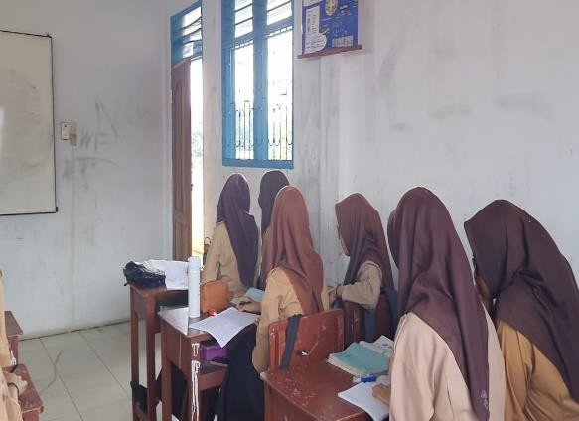

Lampiran 7

Dokumentasi

 | 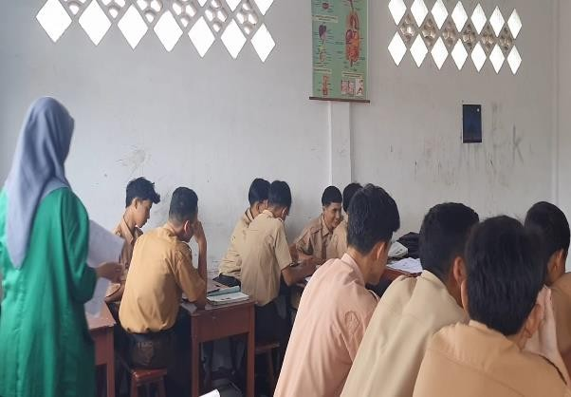
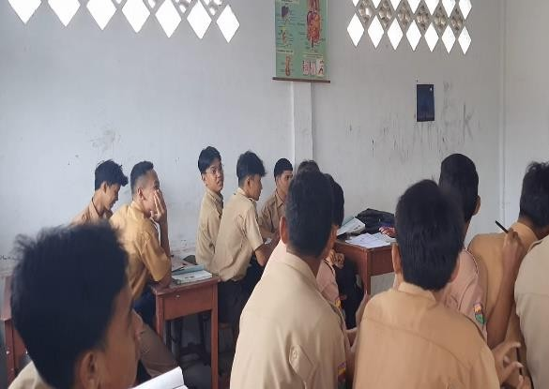 | 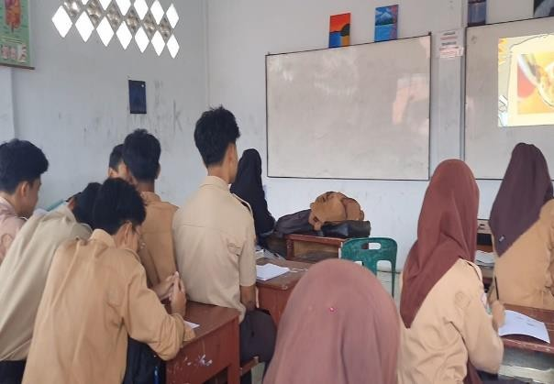
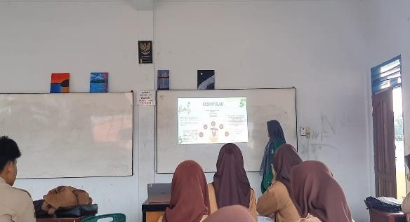 | 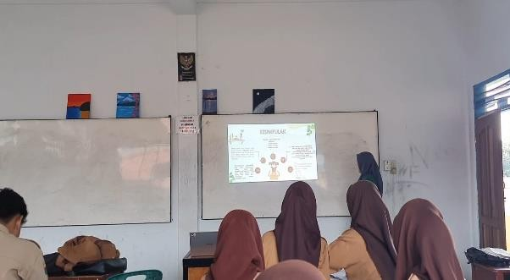
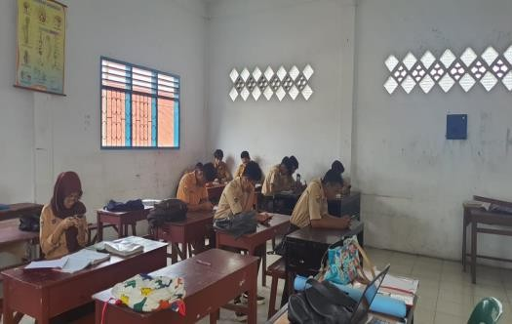 | 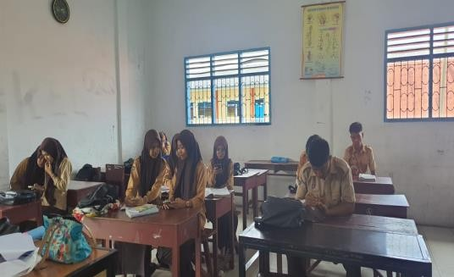

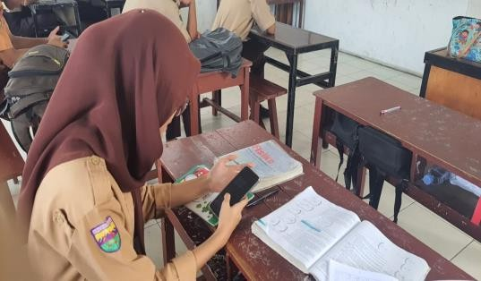

 | 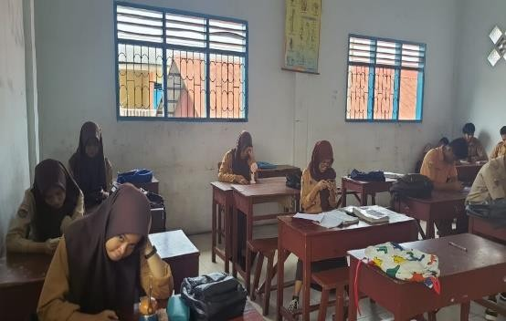
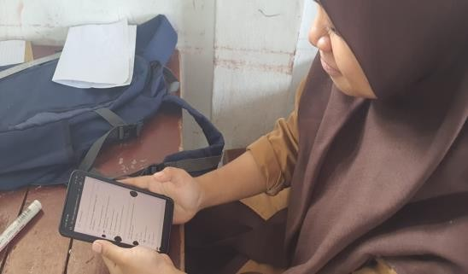 | 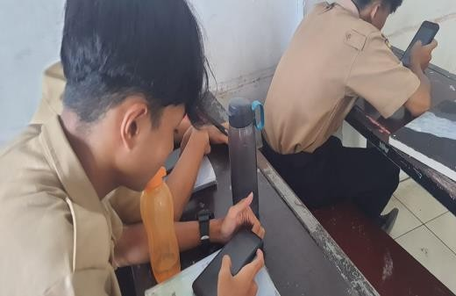
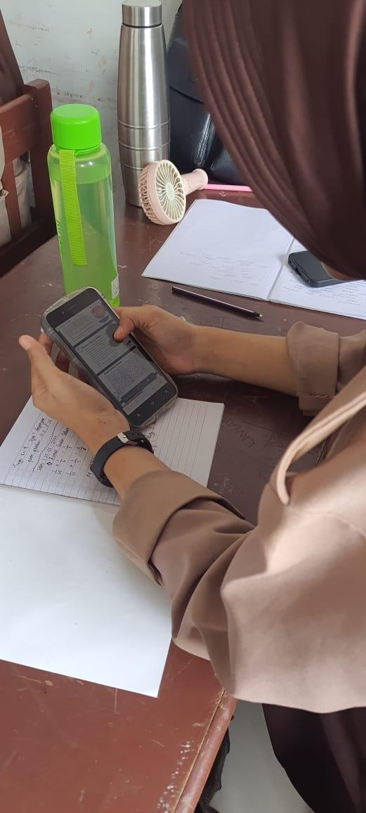 | 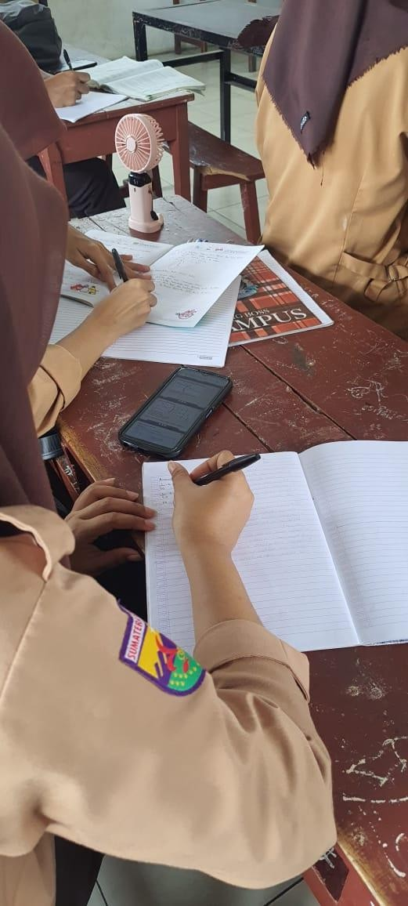

Lampiran 8
Soal Pretest
- Alat- alat penglihatan manusia, baik alamiah maupun buatan adalah pengertian dari….
  - Mata
  - Mikroskop
  - Lup
  - Kornea

Alat - Alat Optik
- Mata merupakan alat-alat optik yang bersifat....

Alamiah
  - Buatan
  - Ilmiah
  - Sederhana
  - Kompleks
- Sebuah benda terletak 4 meter didepan kamera yang mempunyai fokus 4 cm. bayangan pada film akan diperkecil hingga kali
  - 1/99
  - 1/400
  - 1/101
  - 1/200

1/100
- Bagian pada kamera yang berperan sama dengan retina mata adalah….
  - Kotak kedap suara
  - Celah diafragma

Film
  - Shutter
  - Lensa
- Alat optik yang digunakan untuk mengambil gambar atau foto dengan menggunakan cermin adalah….
  - Teleskop
  - Mikroskop

Kamera
  - Lup
  - Mata
- Kelainan pada mata yang disebabkan karena lensa mata tidak dapat menjadi pipih sebagaimana mestinya, sehingga bayangan benda jatuh di depan retina disebut….
  - Hipermetropi
  - Presbiopi

Miopi
  - Astigmatisma
  - Katarak
- Seorang tukang reparasi jam bermata normal menggunakan lup yang berkekuatan 8 dioptri. Perbesaran lup tersebut jika digunakan saat mata berakomodasi pada jarak 50 cm adalah….
  - 1 kali
  - 2 kali
  - 1,5 kali

2,5 kali
  - 3 kali

- Foto Bagas yang tercetak pada film memiliki tinggi bayangan 400 mm. Foto ini dihasilkan oleh sebuah kamera yang memiliki jarak fokus 20 cm. Jika lensa kamera itu berada 1 m dari Bagas, tinggi Bagas sebenarnya adalah….
  - 150 cm

160 cm
  - 140 cm
  - 180 cm
  - 170 cm
- Sifat bayangan yang dibentuk oleh lup adalah….
  - Maya, terbalik, diperbesar
  - Nyata, tegak, diperbesar

Maya, tegak, diperbesar
  - Nyata, tegak, diperkecil
  - Maya, tegak, diperkecil
- Seorang anak hanya dapat melihat jelas paling jauh 200 cm di depan mata. Agar ia dapat melihat benda yang jauh dengan jelas, maka ia harus memakai kacamata berkekuatan.

-1/2 dioptri
  - 1/2 dioptri
  - 1 dioptri
  - 1/4 dioptri
  - -1/4 dioptri
- Panjang tabung sebuah mikroskop adalah 21,4 cm. mikroskop tersebut
mempunyai panjang fokus objektif 4 mm dan okuler 5 cm perbesaran total mikroskop untuk mata tak berakomodasi adalah…kali
  - 50
  - 100
  - 150

200
  - 180
- Seseorang mengamati sebuah objek tanpa berakomodasi menggunakan teropong panggung. Perbesaran yang dihasilkan oleh teropong adalah 10 kali Fokus objektif teropong adalah 20 cm. jarak fokus okulernya adalah. cm
  - -2
  - -3

2
  - 3
  - 4
- Seseorang memakai kacamata dengan kekuatan 1,5 dioptri, sehingga dapat membaca seperti mata normal. Titik dekat (PP) orang tersebut adalah….
  - 36 cm
  - 45 cm

40 cm
  - 50 cm
  - 42 cm

- Mata miopi yang mempunyai titik jauh (PR) berjarak 8 cm hendak melihat benda pada jarak tak terhingga dengan tidak berakomodasi. Maka kekuatan lensa kacamata yang harus dipakai adalah….
  - -25 dioptri

-125 dioptri
  - -50 dioptri
  - -150 dioptri
  - -75 dioptri
- Sebuah lup memiliki jarak fokus 5 cm dipakai untuk melihat benda kecil yang berjarak 5 cm dari lup. Perbesaran anguler lup itu adalah….
  - 2 kali

5 kali
  - 4 kali
  - 6 1/4 kali
  - 4 1/6 kali
- Sebuah lup yang panjang fokusnya 6 cm digunakan untuk mengamati sebuah benda dengan mata berakomodasi maksimum. Jika jarak titik dekat mata 25 cm, maka jarak benda dari lup dan perbesarannya masing-masing adalah….

4,84 cm dan 5,16 kali
  - 8,82 cm dan 2,83 kali
  - 6,0 cm dan 4,7 kali
  - 25 cm dan 5,16 kali
  - 6,0 cm dan 5,16 kali
- Berikut ini yang termasuk alat- alat optik sebagai berikut:
- Kamera
- Lup
- Mikroskop
- Roda
- Teropong
Manakah pilihan yang benar, kecuali….
  - 1 dan 2
  - 2 dan 3
  - 3 dan 1

4 dan 2
  - 2 dan 5
- Cacat mata yang dapat di tolong dengan kacamata yang berlensa positif adalah....
  - Presbiopi
  - Miopi

Hipermetropi
  - Emitropi
  - Astigmatisma
- Seorang anakk penderita miopi memiliki titik jauh 50 cm maka ia dibantu dengan kacamata berkekuatan...dioptri
  - 1
  - -1

  - 2

-2
  - 2,5
- Seorang pemuda menderita hipermetropi supaya dapat melihat dengan normal harus menggunakan kacamata +2 dioptri. maka jarak terdekat yang dapat dilihat pemuda tersebut tanpa kacamata adalah ....
  - 25 cm

50 cm
  - 75 cm
  - 100 cm
  - 125 cm
- Sifat Bayangan pada pemantulan cahaya pada cermin datar adalah....

Maya, tegak dan sama besar
  - Nyata, terbalik dan sama kecil
  - Maya, terbalik dan sama besar
  - Nyata, tegak dan sama besar
  - Maya, terbalik dan sama kecil
- Titik dekat yang dapat dilihat mata normal adalah...

25-30 cm
  - 10-15 cm
  - 15-20 cm
  - 30-35 cm
  - 35-40 cm
- Kelainan pada mata yang disebabkan karena lensa mata tidak dapat menjadi pipih sebagaimana
mestinya, sehingga bayangan benda jatuh didepan retina disebut.....
  - Katarak

Miopi
  - Presbiopi
  - Astigmatisma
  - Hipermetropi
- Pada kamera, apakah fungsi dari diafragma....
  - Mengatur kecepatan rana

Mengatur jumlah cahaya yang masuk melalui lensa
  - Mengatur ukuran sensor
  - Mengatur jarak fokus
e, mengatur jarak normal kamera
- Apa saja yang termasuk komponen adalah, kecuali....
  - Film
  - Shutter
  - lensa kamera

retina
  - aperture

Lampiran 9
Soal Posttest
- Alat-alat yang menggunakan lensa atau cermin untuk memanfaatkan sifat-sifat Cahaya adalah pengertian dari….
  - Mata
  - Mikroskop
  - Lup
  - Kornea

Alat - Alat Optik
- Mata merupakan alat-alat optik yang bersifat, kecuali....
  - Alamiah

Buatan
  - Alami
  - Sederhana
  - Kompleks
- Sebuah benda terletak 5 meter didepan kamera yang mempunyai fokus 5 cm. bayangan pada film akan diperkecil hingga kali
  - 1/99
  - 1/400
  - 1/101
  - 1/200

1/100
- Bagian pada kamera yang berperan sama dengan retina mata adalah….
  - Kotak kedap suara
  - Celah diafragma
  - Film
  - Shutter

Lensa
- Alat optik yang digunakan untuk mengambil gambar atau foto dengan menggunakan cermin adalah….
  - Teleskop
  - Mikroskop

Kamera
  - Lup
  - Mata
- Kelainan pada mata yang disebabkan karena lensa mata tidak dapat menjadi pipih sebagaimana mestinya, sehingga bayangan benda jatuh di depan retina disebut….
  - Hipermetropi
  - Presbiopi

Miopi
  - Astigmatisma
  - Katarak
- Seorang tukang reparasi jam bermata normal menggunakan lup yang berkekuatan 8 dioptri. Perbesaran lup tersebut jika digunakan saat mata berakomodasi pada jarak 50 cm adalah….
  - 1 kali
  - 2 kali
  - 1,5 kali

2,5 kali

  - 3 kali
- Foto Bagas yang tercetak pada film memiliki tinggi bayangan 400 mm. Foto ini dihasilkan oleh sebuah kamera yang memiliki jarak fokus 20 cm. Jika lensa kamera itu berada 1 m dari Bagas, tinggi Bagas sebenarnya adalah….
  - 150 cm

160 cm
  - 140 cm
  - 180 cm
  - 170 cm
- Sifat bayangan yang dibentuk oleh lup adalah….
  - Maya, terbalik, diperbesar
  - Nyata, tegak, diperbesar

Maya, tegak, diperbesar
  - Nyata, tegak, diperkecil
  - Maya, tegak, diperkecil
- Seorang anak hanya dapat melihat jelas paling jauh 200 cm di depan mata. Agar ia dapat melihat benda yang jauh dengan jelas, maka ia harus memakai kacamata berkekuatan.

-1/2 dioptri
  - 1/2 dioptri
  - 1 dioptri
  - 1/4 dioptri
  - -1/4 dioptri
- Panjang tabung sebuah mikroskop adalah 21,4 cm. mikroskop tersebut mempunyai panjang fokus objektif 4 mm dan okuler 5 cm perbesaran total mikroskop untuk mata tak berakomodasi adalah…kali
  - 50
  - 100
  - 150

200
  - 180
- Seseorang mengamati sebuah objek tanpa berakomodasi menggunakan teropong panggung. Perbesaran yang dihasilkan oleh teropong adalah 10 kali Fokus objektif teropong adalah 20 cm. jarak fokus okulernya adalah. cm
  - -2
  - -3

2
  - 3
  - 4
- Seseorang memakai kacamata dengan kekuatan 1,5 dioptri, sehingga dapat membaca seperti mata normal. Titik dekat (PP) orang tersebut adalah….
  - 36 cm
  - 45 cm

40 cm

  - 50 cm
  - 42 cm
- Mata miopi yang mempunyai titik jauh (PR) berjarak 8 cm hendak melihat benda pada jarak tak terhingga dengan tidak berakomodasi. Maka kekuatan lensa kacamata yang harus dipakai adalah….
  - -25 dioptri

-125 dioptri
  - -50 dioptri
  - -150 dioptri
  - -75 dioptri
- Sebuah lup memiliki jarak fokus 5 cm dipakai untuk melihat benda kecil yang berjarak 5 cm dari lup. Perbesaran anguler lup itu adalah….
  - 2 kali

5 kali
  - 4 kali
  - 6 1/4 kali
  - 4 1/6 kali
- Sebuah lup yang panjang fokusnya 6 cm digunakan untuk mengamati sebuah benda dengan mata berakomodasi maksimum. Jika jarak titik dekat mata 25 cm, maka jarak benda dari lup dan perbesarannya masing-masing adalah….

4,84 cm dan 5,16 kali
  - 8,82 cm dan 2,83 kali
  - 6,0 cm dan 4,7 kali
  - 25 cm dan 5,16 kali
  - 6,0 cm dan 5,16 kali
- Berikut ini yang termasuk alat- alat optik sebagai berikut :
- Kamera
- handphone
- Mikroskop
- Roda
- Teropong
Manakah pilihan yang benar ….
  - 1 dan 2
  - 2 dan 3

3 dan 1
  - 4 dan 2
  - 2 dan 5
- Cacat mata yang dapat di tolong dengan kacamata yang berlensa positif adalah....
  - Presbiopi
  - Miopi

Hipermetropi
  - Emitropi
  - Astigmatisma
- Seorang anakk penderita miopi memiliki titik jauh 80 cm maka ia dibantu dengan kacamata berkekuatan...dioptri
  - 1

  - -1
  - 2

-1,25
  - 2,5
- Seorang pemuda menderita hipermetropi supaya dapat melihat dengan normal harus menggunakan kacamata +3 dioptri. maka jarak terdekat yang dapat dilihat pemuda tersebut tanpa kacamata adalah ....
  - 25 cm

30 cm
  - 75 cm
  - 100 cm
  - 125 cm
- Sifat Bayangan pada pemantulan cahaya pada cermin datar adalah....

Maya, tegak dan sama besar
  - Nyata, terbalik dan sama kecil
  - Maya, terbalik dan sama besar
  - Nyata, tegak dan sama besar
  - Maya, terbalik dan sama kecil
- Titik dekat yang dapat dilihat mata normal adalah...

25-30 cm
  - 10-15 cm
  - 15-20 cm
  - 30-35 cm
  - 35-40 cm
- Kelainan pada mata yang disebabkan karena lensa mata tidak
dapat menjadi pipih sebagaimana mestinya, sehingga bayangan benda jatuh didepan retina disebut.....
  - Katarak

Miopi
  - Presbiopi
  - Astigmatisma
  - Hipermetropi
- Pada kamera, apakah fungsi dari diafragma....
  - Mengatur kecepatan rana

Mengatur jumlah cahaya yang masuk melalui lensa
  - Mengatur ukuran sensor
  - Mengatur jarak fokus
e, mengatur jarak normal kamera
- Apa saja yang termasuk komponen kamera adalah…
  - otot mata

Shutter
  - Pupil
  - retina
  - Kelopak

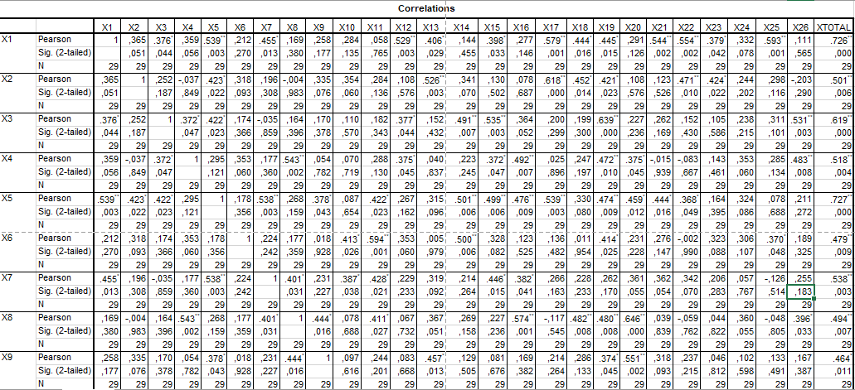
Lampiran 10. Hasil Uji Validitas Pada Kuesioner Minat Belajar

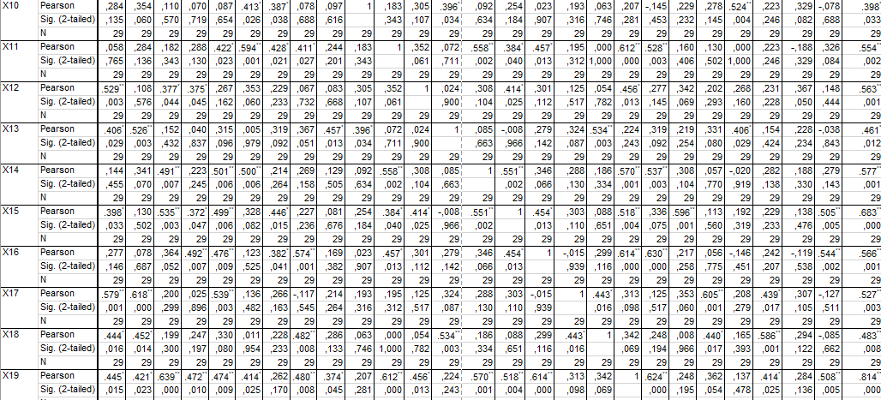

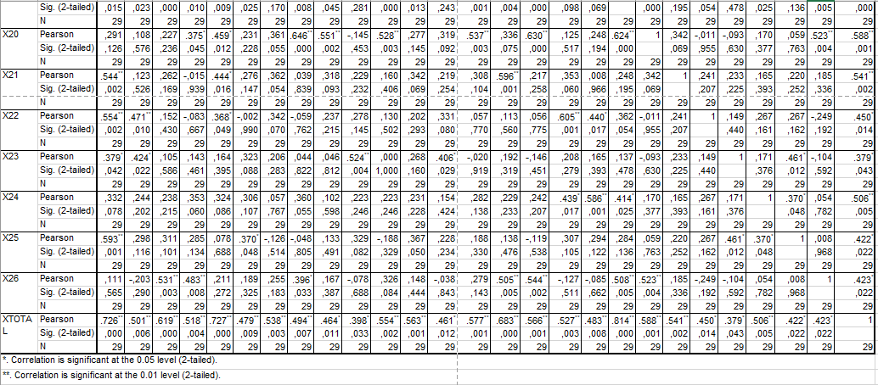

Lampiran 11. Hasil Uji Reliablity Pada Kuesioner Minat Belajar
Case Processing Summary
Reliability Statistics
Cronbach's Alpha
N of Items
,905 26

 |  | N | %
Cases | Valid | 29 | 100,0
 | Excludedª | 0 | ,0
 | Total | 29 | 100,0

